北京市密云区密东广场北侧地块地下停车场
项目特许经营方案

北京市密云区城管委
二〇二六年八月

北京市密云区密东广场北侧地块地下停车场
项目特许经营方案

实施机构：北京市密云区城管委
编制单位：中咨海外咨询有限公司
二〇二六年八月

目 录

第一章 项目概况 1
1.1 项目概况 1
1.2 项目实施机构 6
1.3 特许经营主要内容 6
1.4 政府承诺和保障 9
1.5 编制依据 10
第二章 项目可行性分析 1
2.1 建设必要性 1
2.2 建设方案分析 9
2.3 要素保障条件 29
2.4 运营服务要求 30
2.5 主要风险识别和分析 36
第三章 项目特许经营模式可行性论证 40
3.1 项目属性分析 40
3.2 项目收费渠道和方式 41
3.3 项目盈利能力分析 56
3.4 比较优势分析 58
3.5 参与意愿分析 64
3.6 合法合规性分析 66
3.7 特许经营风险分析 70
第四章 特许经营主要内容 72
4.1 特许经营范围 72
4.2 实施方式 72
4.3 特许经营期限和资产权属 75
4.4 特许经营主要原则和合作边界 76
4.5 特许经营者选择 83
4.6 交易结构与投融资结构 85
4.7 监督管理和运营评价 90
4.8 风险管控 93
4.9 政府承诺和保障 95
4.10 调整、变更等其他要求 97
第五章 结论和建议 109
5.1 主要研究结论 109
5.2 问题与建议 110
5.3 附表 112
5.4 附件 121

项目概况

项目概况

项目名称
北京市密云区密东广场北侧地块地下停车场项目（以下简称“本项目”或“项目”）

建设目标和任务
- 精准缓解停车供需矛盾
本项目聚焦上营东区、世纪家园、密东广场、世豪公寓等重点区域，针对历史规划滞后、停车资源供给不足等突出问题，通过科学规划、集约利用地下空间新增停车泊位，系统性补齐区域停车短板，有效遏制违法占道、乱停乱放等现象，全面规范静态交通秩序，构建供需匹配、秩序井然的停车供给体系，为城市交通治理现代化奠定坚实基础。
- 优化区域交通微循环
以停车场出入口科学布局为抓手，强化与周边主次干道、支路街巷的交通组织联动，优化车流引导、分流与疏导方案，有效破解高峰时段交通拥堵、通行效率低下等瓶颈问题，提升区域路网整体通行能力与运行效率，保障居民出行安全、便捷、高效，助力打造畅通有序、绿色低碳的区域交通微循环系统。
- 提升民生服务品质
以停车便利化、服务优质化为核心，持续增强居民停车获得感、幸福感、安全感，切实解决“停车难、停车乱”民生痛点。同时，通过完善停车配套支撑，赋能周边商业业态发展，激发区域商业活力与消费潜力，推动民生服务与商业经济协同提升，构建宜居宜业、便民利民的高品质生活圈。
- 完善城市应急保障功能
立足城市安全发展与韧性提升，充分发挥地下停车空间在极端天气、突发公共事件等应急场景下的安全防护优势，将其打造为区域车辆临时避险、应急停放的重要载体，完善应急停车保障机制，提升城市应对突发事件的快速响应与处置能力，筑牢城市安全运行防线，增强城市综合防灾减灾与应急保障能力。
- 提升专业运营管理水平
引入具备成熟停车运营管理经验的社会资本方，依托先进技术体系与优质服务能力，构建“政府引导、企业运营、社会参与”的停车服务新模式。以专业化、精细化、智慧化运营为核心，全面提升停车场管理水平、服务品质与运行效能，实现停车资源高效配置、服务流程规范透明、用户体验持续优化，推动停车服务从“基本保障型”向“品质提升型”转变，为区域静态交通治理与民生服务升级提供长效支撑。
- 严守项目建设管控目标
严格落实项目建设全过程管控，锚定工程、安全、环保多维建设目标。工程质量确保达到合格标准；安全生产坚决防范杜绝较大及以上生产安全责任事故；生态环保方面严控噪声、粉尘、固体废弃物、有毒有害气体、污水等各类污染物，保障各项污染物排放全部达标，杜绝发生严重扰民事件，避免出现相关投诉、媒体曝光及行政处罚情形，保障项目顺利通过环评验收，保障项目规范有序落地实施。

项目功能和定位
- 项目功能
项目聚焦上营东区、世纪家园、密东广场、世豪公寓、密云一小等重点区域，通过新增地下停车泊位精准补齐停车资源短板，规范静态交通秩序；依托停车场出入口优化与周边路网联动，提升区域交通微循环效率；以智慧化、专业化运营提升停车服务品质，改善居民出行体验并支撑周边商业发展；同时发挥地下空间安全防护优势，构建应急停车保障体系，增强城市防灾减灾与应急处置能力。
- 项目定位
本项目是补齐城市停车短板、优化交通治理、提升民生品质、增强城市韧性的重要民生工程与基础设施项目。

建设地点
本项目位于北京市密云区密东广场北侧，项目四至范围为：北至建设胡同；南至东门巷；西至上营胡同；东至密云一小新建教学楼。

建设工期
本项目建设期为13个月；计划于2027年6月30日开工至2028年7月31日完成竣工验收备案。

建设内容和规模
本项目主要建设地下二层停车场。项目用地面积为13000㎡，总建筑面积24496平方米，其中地上建筑面积850平方米，主要建设内容为地下停车场出入口；地下建筑面积23646平方米，主要建设内容为机动车停车位800个；新能源充电桩泊位160个。本项目建设内容和规模详见下表。
表1-1 建设内容和规模明细表
序号 | 项目 | 数量 | 单位 | 备注
1 | 总建筑面积 | 24496 | ㎡
1.1 | 其中：地上建筑面积 | 850 | ㎡ | 地下车库出入口
1.2 | 地下建筑面积 | 23646 | ㎡
2 | 地下机动车车位 | 800 | 个
2.1 | 其中：地下一层 | 390 | 个
2.2 | 地下二层 | 410 | 个
3 | 新能源充电桩泊位 | 160 | 个 | 后续可根据运营需要增减充电桩泊位数量

投资规模和资金来源
本项目总投资22319.75万元。其中，工程费18317.21万元，工程建设其他费2309.97万元，预备费1608.82万元，建设期利息83.75万元。
资金来源：本项目资金来源为资本金、政府投资补助、国内商业银行贷款。项目所需资金拟申请银行贷款6700.00万元，占总投资的30.02%；资本金5129.47万元，占总投资的22.98%，由社会资本进行筹措；申请政府补助10490.28万元，占总投资的47%，政府补助资金全部用作本项目建设期资金补助。

主要需求和产出
本项目主要服务密云区鼓楼街道北源里社区、上营东区、世纪家园、世豪公寓等片区，覆盖居民约3251户。经调研，该区域机动车保有量已达4018辆，现有停车泊位仅1606个，即便叠加周边规划新增泊位，停车缺口仍超1900个；加之东侧紧邻密云一小新建教学楼，上下学高峰接送车辆瞬时需求激增，进一步加剧停车供需矛盾，亟须通过集约高效的停车设施建设，系统性破解“停车难、停车乱”民生痛点，为区域交通治理与宜居品质提升提供坚实支撑。
本项目建成后，将新增机动车停车泊位800个，同步配套建设充电桩泊位160个，有效提升区域停车供给能力与绿色出行配套水平。作为城市更新与空间集约利用的重要实践，项目既精准破解老旧小区“停车难”民生痛点、缓解区域交通拥堵、提升居民生活品质，也为高密度建成区静态交通治理提供可复制、可推广的样本，助力城市交通治理现代化与宜居城市建设。

主要技术经济指标
表1-2 主要技术经济指标表
序号 | 项目 | 单位 | 指标 | 备注
1 | 用地面积 | ㎡ | 13000
2 | 总建筑面积 | ㎡ | 24496
2.1 | 其中：地上建筑面积 | ㎡ | 850 | 地下车库出入口
2.2 | 地下建筑面积 | ㎡ | 23646
3 | 地下机动车车位 | 个 | 800
3.1 | 其中：地下一层 | 个 | 390
3.2 | 地下二层 | 个 | 410
4 | 新能源充电桩泊位 | 个 | 160 | 后续可根据运营需要增减充电桩泊位数量
5 | 总投资 | 万元 | 22319.75
5.1 | 工程费用 | 万元 | 18317.21
5.2 | 工程建设其他费用 | 万元 | 2309.97
5.3 | 预备费 | 万元 | 1608.82
5.4 | 建设期利息 | 万元 | 83.75
6 | 资本金 | 万元 | 5129.47
7 | 政府投资补助 | 万元 | 10490.28
8 | 银行贷款 | 万元 | 6700.00

前期工作进展情况
截至2026年1月，本项目已完成项目选址和规划，正在进行设计方案深化与论证。

项目实施机构
单位名称：北京市密云区城市管理委员会（以下简称“实施机构”或“密云区城管委”）
密云区人民政府授权密云区城管委作为本项目的实施机构。实施机构具体负责项目的前期工作准备、特许实施方案编制、特许经营者选择、特许经营协议签订、项目实施监管以及合作期满项目移交接收等工作。
单位职责：密云区城管委负责城乡环境建设、城市管理的综合协调，以及市政基础设施、市政公用事业、市容环境卫生、能源日常运行等管理工作，是区政府组成部门。

特许经营主要内容

项目收费渠道及方式
本项目共建设停车位800个，自项目建成后进行分类收费管理，主要收入来源为车位租赁收入、充电桩收入、卫生管理费及广告收入等。

实施方式
本项目采取特许经营模式实施，使用社会化投资，具体采用DBFOT（设计—建设—融资－运营－移交）的实施方式，结合我国其他公共服务的市政基础服务设施项目的运作方式及本项目的特点，通过公开招标遴选合适的特许经营者。

特许经营期限
本项目特许经营期限为40年，包含建设期和运营期，其中建设期13个月。特许经营期的起始日为签订土地协议的日期；如未来特许经营期内法律法规对特许经营项目的最长期限作出调整，可在符合届时法律法规、项目情况、协议约定等前提下，按程序重新调整本项目的特许经营期限，具体以特许经营协议中约定为准。

特许经营者条件和选择方式
本项目将根据项目的采购需求特点，通过公开招标遴选合适的特许经营者。中标社会资本方获得本项目的特许经营权，成为本项目的特许经营者；如社会资本方为本项目成立项目公司的，由项目公司与实施机构签订特许经营协议。由特许经营者或由特许经营者成立的项目公司负责本项目的设计、建设、筹资、运营管理、维护和移交。运营期内，特许经营者或项目公司通过使用者付费实现其投资回报并获得合理经营利润。
特许经营者的基本条件参照本方案第四章4.5小节。

特许经营服务范围
本项目特许经营服务范围为密云区密东广场北侧地块地下停车场的800个机动车停车位。

政府补贴情况
根据《关于推动城市停车设施发展和管理的实施意见》（京交停车发【2023】22号）：“经研究论证，对于确需建设的地下停车设施项目，由市政府固定资产投资安排不超过工程投资50%的资金补助”，本项目未来在建设期内将向市政府申请该项资金补助，并全部用于建设期资金补助。
《关于规范实施政府和社会资本合作新机制的指导意见》（国办函〔2023〕115号）：“政府可在严防新增地方政府隐性债务、符合法律法规和有关政策规定要求的前提下，按照一视同仁的原则，在项目建设期对使用者付费项目给予政府投资支持；政府付费只能按规定补贴运营、不能补贴建设成本。除此之外，不得通过可行性缺口补助、承诺保底收益率、可用性付费等任何方式，使用财政资金弥补项目建设和运营成本。”密云区政府按照一视同仁的原则，在项目建设期，对本项目提供政府投资补助支持，并且不因采用政府和社会资本合作模式额外新增密云区财政未来支出责任，不以任何方式新增密云区隐性债务。
根据《北京市密云区财政局密东广场北侧地块地下停车场项目资金的证明函》，针对本项目建设期的北京市级资金补助与密云区级资金补助合计为本项目总投资的47%。

政府承诺和保障
政府将依法依规为项目特许经营提供必要的政策支持与保障，严格履行特许经营协议约定，保证本项目特许经营权的排他性，维护社会资本方合法权益；在项目规划、用地、建设、运营等环节给予协调与指导，保障项目顺利实施与持续稳定运营，不因政府方原因影响项目正常运营；建立健全沟通协调与争议解决机制，营造公平、透明、可预期的营商环境，若因政府方原因导致项目运营受到影响，将按协议约定采取相应措施对特许经营者予以合理补偿，确保特许经营活动规范有序开展。
为保证本项目顺利实施，密云区人民政府做出以下承诺和保障：
1.有关审批工作的支持与落实：按照国家及项目所在地有关法
律及法规，在密云区人民政府权限和管辖范围内，由项目实施机构
协助中标社会资本及时获得设立项目公司（如需要）、投资以及融资、建设、运营、维护及管理所必需的相关批文或手续；保证本项目中标社会资本方或项目公司获得特许经营权；协助特许经营者办理项目核准/备案手续，以获得本项目所需的其他批准。
2.土地获取：本项目涉及的用地符合出让用地规定的，密云区
人民政府将依据土地用途以协议出让方式提供项目的建设用地使用权，土地出让年限不少于40年（最终以土地出让协议为准），不符合出让用地规定的，按照相关政策规定执行。
3.征地拆迁：按本项目实施计划完成征拆工作。
4.水、电、气和道路等配套设施：项目正常的场地达到通水、
通电、通气和道路等配套设施，由特许经营者或项目公司负责，政府方提供必要的协助。
5.排他性约定：政府承诺根据特许经营协议授予特许经营者的特许经营权，在特许经营期间内是专属于特许经营者的。政府应确保特许经营权的任何部分在特许经营期间将不再被授予其他方。为保障特许经营者或项目公司预期收益，政府承诺在本项目周边3公里内，原则上不再以特许经营模式新建同类型地下停车场项目。否则特许经营者或项目公司有权要求政府方采取补救措施；协商不成的，政府方应通过延长特许经营期、调整收费标准或支付违约金等方式对特许经营者或项目公司进行补偿。
6.投资支持：按照相关政策规定，协助特许经营者申请政府投资补助资金。

编制依据
- 《关于规范实施政府和社会资本合作新机制的指导意见》（国办函〔2023〕115号）；
- 《支持民营企业参与的特许经营新建（含改扩建）项目清单（2023年版）》；
- 《基础设施和公用事业特许经营管理办法》；
- 《关于推动城市停车设施发展和管理的实施意见》（京交停车发〔2023〕22号）；
- 《国家发展改革委办公厅关于进一步做好政府和社会资本合作新机制项目规范实施工作的通知》（发改办投资〔2024〕1013号）
- 《北京市发展与改革委员会关于印发落实政府和社会资本合作新机制规范推进特许经营项目实施方案的通知》（京发改〔2024〕1293号）
- 《北京市机动车停车条例》；
- 《政府和社会资本合作项目特许经营方案编写大纲（2024年试行版）》
- 《密东广场地块规综方案编制报审和地下停车场项目推进专题会议纪要》（2026年1月23日）；
- 《密云区东门社区文化休闲公园（含地下停车场）等地块规划综合实施方案》；
- 《北京市密云区财政局密东广场北侧地块地下停车场项目资金的证明函》。

项目可行性分析

建设必要性

项目建设必要性
- 项目建设是贯彻国家停车设施发展战略，落实城市基础设施补短板政策的需要
“十五五”时期是我国全面推进新型城镇化、提升城市治理体系和治理能力现代化的关键阶段，城市停车设施作为重要的民生基础设施与交通治理载体，被纳入国家层面重点部署范畴。《国务院办公厅转发国家发展改革委等部门关于推动城市停车设施发展意见的通知》明确提出“到2025年，全国大中小城市基本建成配建停车设施为主、路外公共停车设施为辅、路内停车为补充的城市停车系统，社会资本广泛参与，信息技术与停车产业深度融合，停车资源高效利用，城市停车规范有序，依法治理、社会共治局面基本形成，居住社区、医院、学校、交通枢纽等重点区域停车需求基本得到满足”的总体目标，强调“鼓励社会资本参与。规范运用政府和社会资本合作（PPP）等模式推动共同投资运营停车设施”“节约集约利用土地资源，合理利用地上地下空间，扩大城市停车设施有效供给”。国家发展改革委、住房和城乡建设部等多部门联合印发配套政策，从规划、用地、资金、运营等方面给予全方位支持，将停车设施建设作为“补短板、惠民生、促消费”的重要抓手，推动城市基础设施提质升级。从全国宏观背景来看，我国机动车保有量呈现持续高速增长态势，根据公安部数据，截至2025年6月，全国机动车保有量达4.6亿辆，其中汽车保有量3.59亿辆（其中新能源汽车保有量达3689万辆，占汽车总量的10.27%），成为停车需求的核心增长点。与此同时，城市停车设施供给增速长期滞后于需求增速，全国大中城市停车泊位平均缺口依然较大，老旧城区、核心商圈、学校周边等重点区域供需矛盾尤为突出。“停车难、停车乱”已从单一交通问题演变为复合型民生问题，不仅引发交通拥堵、违法占道、消防通道堵塞等安全隐患，还影响居民生活品质、制约城市商业活力释放，成为制约城市高质量发展的突出瓶颈。
在此背景下，本项目严格对标国家停车设施发展战略部署，聚焦老旧小区、学校周边等重点区域停车短板，通过集约利用地下空间建设公共停车场，精准破解区域停车供需失衡难题，既是落实国家以人民为中心的发展思想、解决群众急难愁盼问题的具体实践，也是推动城市基础设施补短板、助力城市治理现代化的重要举措，为全国同类城市老旧城区停车设施更新改造提供可复制、可推广的实践样本，同时契合国家“双碳”目标导向，通过规范停车秩序减少车辆怠速行驶，助力城市交通领域碳减排，推动城市绿色低碳转型。
- 项目是响应北京市“十五五”交通发展规划、补齐核心城区停车设施供给短板的需要
北京市作为超大城市，交通治理是城市发展的核心议题之一。“十五五”时期，北京市深入贯彻落实首都城市战略定位，将停车设施建设纳入交通发展与城市更新重点任务，印发《北京市停车专项规划（2018—2035年）》等系列文件，明确提出“区分居住停车、出行停车需求，实施差别化供给与管理”；明确“突破瓶颈，拓展建设用地。明确土地分层开发实施细则与操作流程，鼓励利用地下空间分层规划停车设施。研究出台停车设施与便民服务设施、公交场站、公园绿地等复合土地利用办法”；强调“鼓励引导，激发市场动力。落实土地要素市场化配置政策，采用长期租赁、先租后让等方式灵活供地，引导社会资本参与停车设施投资建设。鼓励将各类临时用地按区域划分，以“集中打包，统一管理”方式，按照“政府出地、市场出资”的公私合作模式（PPP），通过合理确定收费标准、政府适当让渡项目收益权等方式，撬动社会资本参与建设”。此外，北京市将停车设施建设与“疏解整治促提升”专项行动、城市更新行动计划深度融合，通过完善停车配套支撑体系，优化核心城区空间资源配置，持续提升首都城市功能品质与综合承载能力。从北京市宏观供需背景来看，根据北京市公安交通管理局披露数据，截至2025年11月，全市机动车总量达809.5万辆，为这座城市的交通系统带来了前所未有的挑战。即便近三年北京市持续加大停车设施建设力度，累计新增公共停车泊位近10万个，但仍难以匹配机动车快速增长带来的需求，尤其是老旧小区、学校周边等区域，因历史规划滞后、土地资源稀缺、建设空间有限，停车供需矛盾更为尖锐。
在此背景下，本项目地处密云区核心城区，紧邻密云一小等重点民生设施，精准对接北京市停车设施建设要求，通过新建地下二层停车场、配套充电桩泊位等方式，系统性补齐区域停车供给短板，既是落实北京市交通发展规划、优化核心城区交通微循环的重要实践，也是践行“慢行优先、公交优先、绿色优先”交通发展理念、提升城市交通运行效率的关键举措，为北京市构建国际一流的和谐宜居之都、打造现代化首都都市圈提供有力支撑。
- 项目是契合密云区城市更新与民生保障需求，破解区域停车供需突出矛盾的需要
密云区作为首都生态涵养区与重要的宜居新城，“十五五”时期深入贯彻绿水青山就是金山银山发展理念，聚焦打造绿色高质量发展典范之城目标，明确加快老旧小区改造、完善民生基础设施、提升公共服务水平的核心任务，将停车设施建设作为民生保障与城市更新的重要内容，着力解决群众反映强烈的“停车难”问题，推动宜居宜业品质提升。从密云区及项目周边微观供需背景来看，当前密云区核心城区机动车保有量持续快速增长，鼓楼街道作为核心城区的重要组成部分，北源里社区、上营东区、世纪家园、世豪公寓等片区建成时间较早，历史规划中停车设施配套严重不足，且无新增建设空间。经实地调研，本项目周边4个社区覆盖居民约3251户，常住人口预估超1万人，机动车保有量已达4018辆，而现有备案停车泊位仅1606个，泊位供需比仅为1:2.5，即便叠加周边近期规划新增的约500个泊位，停车缺口仍超1900个，泊位缺口率接近50%，远超全国及北京市平均水平。更为突出的是，项目东侧紧邻密云一小新建教学楼，上下学高峰时段接送车辆瞬时集聚，进一步加剧区域停车供需矛盾，导致周边道路违法占道停车、车辆乱停乱放现象频发，高峰时段路段通行速度降低，不仅影响居民日常出行效率，还存在消防通道堵塞、学生出行安全等重大隐患，同时制约周边商业配套的客流集聚与活力释放。
在此背景下，本项目立足密云区城市更新与民生保障实际，通过集约利用地下空间新建800个停车泊位，精准匹配区域居住停车与学校临时停车需求，有效缓解“停车难、停车乱”民生痛点，是密云区落实以人民为中心的发展思想、推进宜居城市建设的重要民生工程，也是优化区域交通微循环、激发商业活力、提升城市综合竞争力的关键支撑。
- 项目是完善城市功能配套，助力区域宜居品质与城市韧性同步提升的需要
城市停车设施作为兼具民生保障、交通治理、应急保障等多重功能的基础设施，是完善城市功能、提升城市韧性、促进区域协调发展的重要载体。当前我国城市发展已从“规模扩张”转向“品质提升”阶段，城市功能配套的完整性、宜居性与安全性成为衡量城市发展水平的核心指标，而停车设施供给不足、配套不完善，不仅影响居民出行体验，还衍生出交通拥堵、环境脏乱、安全隐患突出等一系列问题，严重制约城市宜居品质提升。同时，随着极端天气如暴雨、暴雪、突发公共事件如疫情、灾害等应急场景频发，城市应急保障能力建设愈发重要，而停车设施作为城市空间的重要组成部分，其应急避险功能尚未得到充分发挥，成为城市韧性建设的薄弱环节。从区域功能配套背景来看，密云区核心城区作为全区政治、经济、文化中心，集聚了大量居住、教育、商业、医疗等功能，但因停车设施供给短板，导致各功能板块联动效率低下：居住片区“停车难”影响居民生活幸福感，教育片区“接送难”影响学生出行安全，商业片区“停车不便”制约消费活力释放，应急场景“无避险场地”影响城市安全运行。此外，密云区作为首都生态涵养区，绿色低碳发展是核心导向，而当前区域新能源汽车保有量持续增长，充电桩等绿色停车配套设施严重不足，难以匹配绿色出行发展需求。
在此背景下，本项目通过新建地下二层停车场，既新增充足停车泊位、规范静态交通秩序，又配套建设充电桩泊位，完善新能源汽车配套服务，契合绿色出行发展趋势；同时，地下停车空间具备防风、防雨、防雪等安全防护优势，可在极端天气、公共事件等应急场景下为区域车辆提供临时避险停放场地，完善城市应急保障体系，增强城市韧性。此外，项目同步建设地面文化休闲公园，将停车设施建设与公共空间营造有机结合，实现“地下停车+地上休闲”的功能复合，既提升土地集约利用效率，又丰富居民休闲生活场景，推动居住品质、街区活力与城市形象同步提档升级，为密云区打造“绿色高质量发展典范之城”奠定坚实基础。
- 项目是创新市场化运营模式，为城市停车设施可持续发展提供长效支撑的需要
当前我国城市停车设施建设普遍面临“资金投入大、建设周期长、运营管理效率低、可持续性不足”等突出问题，传统政府主导的“建设－管理”模式，不仅加重财政资金压力，还因缺乏专业运营管理经验，导致停车设施“建得起、管不好、用不活”，难以实现长效可持续发展。为破解这一难题，国家及北京市相继出台政策，明确鼓励通过特许经营、PPP等市场化方式引入社会资本，依托社会资本的资金优势、专业运营管理经验与先进技术体系，提升停车设施建设运营效率与服务质量，构建“政府引导、企业运营、社会参与、风险共担、利益共享”的停车发展新模式。从市场化运营背景来看，密云区现有停车设施多为政府或社区自主管理，存在管理粗放、服务单一、智慧化水平低、收支难以平衡等问题，难以满足居民高品质停车需求，也无法为后续设施维护、升级改造提供资金保障。同时，随着城市停车需求的持续增长，仅靠政府财政投入难以实现停车设施的规模化、高品质建设，亟须引入社会资本参与，破解资金与运营双重难题。
在此背景下，本项目采用特许经营模式，引入具备成熟停车运营管理经验、先进技术体系（如智慧停车管理系统、无感支付、车位预约等）与优质服务能力的社会资本方，既有效缓解政府财政资金压力，又通过专业化、精细化、智慧化运营，实现停车资源高效配置、服务流程规范透明、用户体验持续优化，推动停车服务从“基本保障型”向“品质提升型”转变。同时，项目通过市场化运营实现收支平衡，为后续停车设施维护、升级改造、充电桩扩容等提供稳定资金保障，形成“建设—运营—维护—升级”的良性循环，为密云区乃至北京市城市停车设施可持续发展探索可复制的市场化路径，助力破解停车设施建设运营的长效机制难题，推动城市停车服务高质量发展。

项目功能定位
本项目是密云区核心城区空间集约利用的示范工程、破解老旧小区“停车难”的民生补短板项目、优化区域交通治理的关键支撑、增强城市韧性的重要载体，同时也是绿色低碳出行配套与市场化运营模式创新的实践样本。项目立足密云区核心城区发展实际，以满足居民停车刚需、保障学校出行安全、激活街区商业活力为核心，通过“地下停车+地上休闲”的功能复合，实现停车资源高效配置、民生服务品质升级与城市空间价值提升的多重目标，精准锚定重点服务周边4大社区、3251户居民、超1万常住人口及密云一小师生的核心定位，为密云区打造“绿色高质量发展典范之城”提供坚实的基础设施支撑。

项目发展目标
- 近期目标（3—5年）
聚焦可量化的落地成效，实现“供需匹配、秩序优化、服务升级、应急保障”四大核心突破。
增加停车供给：新增800个机动车停车泊位，同步配套160个充电桩泊位，直接缓解区域停车缺口，有效覆盖居住、学校及商业核心停车需求；
规范交通秩序：高峰时段（上下学、通勤时段）路段通行效率提升，违法占道、乱停乱放现象减少，区域静态交通秩序显著规范；
提升服务品质：智慧停车管理系统覆盖率大幅提升，实现车位预约、无感支付等便捷服务，居民停车满意度提升；
加强应急保障：极端天气、公共事件等场景下，可提供车辆临时避险停放场地，区域应急保障能力明显增强。
- 远期目标（5年至长期）
结合密云区“十五五”城市更新与交通发展规划，打造“治理样板、宜居标杆、活力引擎”三大愿景。
打造治理样板：形成高密度建成区“地下空间集约利用+市场化专业运营+智慧化精细管理”的静态交通治理模式，成为北京市老旧城区停车设施更新的可复制、可推广样本；
创建宜居标杆：推动区域居住品质与街区活力同步升级，居民出行便捷度、生活幸福感持续提升，助力密云区构建“宜居宜业”的高品质生活圈；
构建活力引擎：通过完善停车配套支撑，激活周边商业消费潜力，带动周边商业载体客流增长，为核心城区经济活力释放提供重要保障；
带动绿色示范：依托充电桩泊位与智慧停车系统，推动区域绿色出行比例提升，契合首都生态涵养区低碳发展定位。

需求总量及结构预测
- 需求总量
周边4个社区3251户居民停车需求约1912个；
密云一小约540名学生上下学高峰期瞬时停车需求暂估约150个（按照约30%学生需要车行接送）；
密东广场及周边商业载体衍生停车需求暂估约100个（按照日均1000人、10%驾车出行）；
综上所述，本项目的需求总量预估约2162个。
- 需求结构
- 居住停车需求
为本项目核心刚性需求，根据初步调研缺口约1912个（4018辆保有量-1606个现有泊位-500个规划新增泊位），约占总需求的88%。
- 学校临时停车需求
主要为密云一小上下学高峰时段瞬时需求，按照日均150辆次预估，约占总需求的7%。
- 商业配套停车需求
主要为周边商业服务设施客流衍生需求，按照日均100辆次预估，约占总需求的5%。

建设方案分析

项目选址
本项目位于北京市密云区密东广场北侧，项目四至范围为：北至建设胡同；南至东门巷；西至上营胡同；东至密云一小新建教学楼。项目选址详见下图。

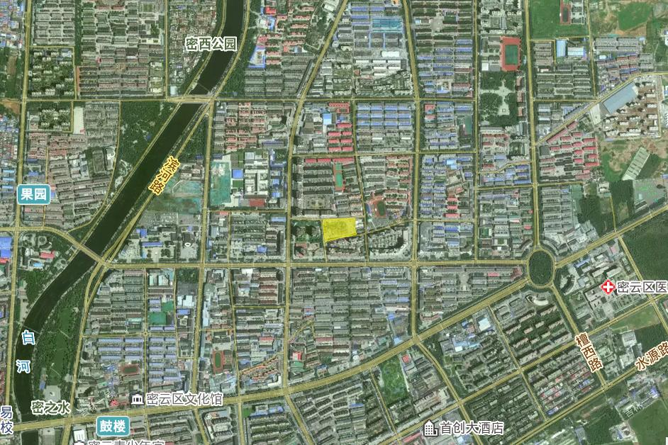图2-1项目位置图

主要建设内容及规模
本项目主要建设地下二层停车场。项目用地面积为13000㎡，总建筑面积24496平方米，其中地上建筑面积850平方米，主要建设内容为地下停车场出入口；地下建筑面积23646平方米，主要建设内容为机动车停车位800个。

建设主要约束条件
本项目建设符合北京市及密云区城市总体规划，不涉及永久基本农田、生态保护红线及生态敏感区；项目主要是利用城市地下空间，建设内容符合用地性质及土地用途要求；符合控制性详细规划指标要求。

用地方式
本项目用地拟采用协议出让方式。由项目的特许经营者通过协议出让方式获得项目用地。

选址地质条件
密云区位于潮白河冲洪积扇上部，第四系孔隙水主要赋存于潮白河冲洪积作用形成的砂及砂卵砾石中，为单一含水层，地下水径流方向主要从山前向平原区汇流，地下水埋深普遍在30～45m，靠近南部水源八厂的平头地区水位埋深较大，基本大于45m。本区工程地质条件普遍较好，靠近潮白河附近条件较差，存在砂土液化区。本项目建设地点不属于地质灾害易发区。

周边配套情况
本项目位于密云区已建成区域，周边市政基础设施完善，市政配套条件成熟，可满足项目建设及运营需求。
- 供水
项目给水水源由地块周边现状DN150～DN300供水管道提供，水源引自密云新城地表水厂。市政供水压力、水质及供水能力可满足项目日常生产、生活及消防用水需求，接入点结合地块总平布局及市政管线现状合理设置。
- 排水
项目雨水采用有组织收集排放方式，通过地块内雨水管网系统，接入周边现状d300～d1200雨水管道，下游接入白河，实现雨污分流，确保雨水排放顺畅、达标；项目产生的生活污水，经处理达到相关排放标准后，统一接入用地周边现状d300～d800污水管道，下游接入密云新城再生水厂，实现雨污分流。
- 电力
项目周边有现状110千伏变电站2座，即现状檀营110千伏变电站、滨阳110千伏变电站。沿育才路、新东路、建设胡同、上营胡同、鼓楼大街有现状供电管道，管道规模以电力部门审定版方案为准，保障项目用电稳定、可靠。
- 通讯
项目通讯系统沿育才路、新东路、建设胡同、上营胡同、鼓楼大街有现状电信管道，信号引自密云新城现状电信局。依托区域既有通讯管线及基站资源，满足项目办公、信息化管理及智能化系统等通讯需求。

建设工期和主要进度节点
本项目前期工作为18个月，主要包括土地征拆、特许经营模式论证与特许经营者选择、土地协议出让等工作。
本项目建设期为13个月，计划于2027年6月30日开工，至2028年7月31日完成竣工验收备案。
前期准备阶段：2026年2月—2027年6月；
特许经营论证：2026年1月—2026年7月；
招标采购阶段：2026年8月—2026年12月；
深化设计方案：2026年12月—2027年6月
施工建设阶段：2027年6月30日—2028年7月；
竣工验收阶段：2028年7月底完成竣工验收备案。

产出能力和服务要求
本项目建成运营后，正常运营年份可实现新增机动车停车位800个，核心产出为密云区中心城区静态停车服务，预计停车位日均周转率≥2次、高峰时段利用率≥85%，可有效缓解核心商圈与老旧小区的停车缺口，服务覆盖周边约1万居民及通勤人群。

建设管理方案
- 建设标准
本项目工程建设严格遵循国家、行业及北京市相关工程建设法律法规、规范规程，符合区域交通发展与城市更新工程建设整体规划。工程建设兼顾结构安全性与功能实用性，严格落实消防、环保、节能、人防等相关工程建设合规要求，确保工程建设符合设计规范，符合项目停车服务核心功能定位，契合首都城市功能品质提升对工程建设的整体要求。
- 工程质量
本项目严格落实工程质量终身责任制，全面遵循工程建设质量相关管理规定，坚持“质量第一、从严管控”的原则。工程建设严格按照设计方案及相关规范要求实施，确保工程质量符合设计标准和验收规范，工程整体质量达到合格标准。杜绝重大质量隐患，防范一般质量问题，确保项目建成后结构安全、设施完好、运营稳定，能够长期满足停车服务的正常使用需求，兼顾工程耐久性与实用性。
- 安全管理目标
本项目严格贯彻“安全第一、预防为主、综合治理”的安全生产方针，全面落实安全生产责任制，健全安全生产管理制度和防控体系。施工期间，强化施工现场安全管控，规范施工操作流程，防范各类安全风险，杜绝安全生产事故、消防安全事故，确保施工人员及周边人员人身安全、财产安全。运营期间，完善安全管理制度，加强设施设备安全巡检与维护，落实安全防控措施，保障停车场运营安全、有序，杜绝各类安全责任事故，确保停车人员、车辆及设施设备安全，符合安全生产相关合规要求。

方案比选
- 比选原则
本次工程方案比选遵循“技术可行、经济合理、安全可靠、功能适配、可持续运营”的核心原则，重点从空间利用、功能需求、建设成本、施工难度、运营维护及综合效益等维度进行综合评估。
- 方案概况
- 本项目方案
方案埋深为9.2米，地下2层停车
建筑面积2.36万平方米，设计800个机动车停车位，停车位尺寸为2.4米×5.3（或5.1）米，地库内车道净宽不小于5.5米。场地满足地下停车、地面休闲等居民需求。
- 备选方案
- 方案1：深埋方案（3层）地下3层停车+地面公园
规划地下停车楼共3层，地下挖深约15.7米，建筑面积3.60万平方米，设计1023个机动车停车位（停车位尺寸为2.6米×5.3米，地库内车道净宽不小于5.5米）。地面设置3个机动车出入口；设置8个人行出入口交通核，车行、人行出入口均与地上公园有机结合，人、机动车及入园游览流线均不交叉。
- 方案2：浅埋方案（3层）地下2层停车+半地下层停车+地面公园
规划地下停车楼共3层，包含地下2层和半地下层，地下挖深约10.5米，建筑面积3.34万平方米，设计987个机动车停车位（停车位尺寸为2.6米×5.3米，地库内车道净宽不小于5.5米）。地面设置3个机动车出入口，设置8个人行出入口交通核，车行、人行出入口均与地上公园有机结合，人、机动车及入园游览流线均不交叉。
- 方案3：全地下方案（2层）地下2层停车+地面公园
规划地下停车楼共2层，车库层高调整至3.6米后，地面公园覆土2米，地下挖深约9.2米（底板底），建筑面积2.40万平方米，设计829个机动车停车位（停车位尺寸为2.4米×5.3米，地库内车道净宽不小于5.5米）。地面在上营胡同及东门巷两条道路分别设置7米宽机动车双向出入口。地上公园采用绿化与硬质铺装结合的方式，充分考虑不同方向人流，分散设置8个人行出入口交通核，车行、人行出入口均与地上公园有机结合，人、机动车及入园游览流线均不交叉。
- 方案4：半地下方案（2层）地下1层停车+半地下层停车+临街商业+地面公园
为合理利用地上地下空间，合理控制成本，同时谋划经营收入，使得项目既满足居民需求，又满足投资平衡要求，方案计划采用地下1层停车+半地下层停车和临街商业+地面公园。地下停车楼共2层，包含地下1层和半地下层，层高3.6米，地面公园覆土1.5米，地下埋深由7.3米调整至约5.8米（底板底），建筑面积2.2万平方米，设计657个机动车停车位，停车位尺寸为2.4米*5.3米，地库内车道净宽不小于5.5米。结合半地下建筑形式，在场地北侧朝向建设胡同设置下沉广场和沿街商业，为周边市民提供购物空间，实现地下停车、地面休闲、沿街购物等多元化便民需求。临街商业建筑面积约900㎡，共设12间商铺，商铺总长度为130m，商铺进深6.5m，净高2.7m。
- 比选分析
- 空间利用与功能适配
本项目方案：地下 2 层停车场共800 个车位+ 地面公园，既满足了周边居民的核心停车需求，又通过地面公园实现了休闲文化功能，空间利用均衡，功能定位清晰。
备选方案 1：车位数量最多约1023 个，但埋深达 15.7 米，造成空间与投资浪费，且对周边管线及建筑基础影响较大。
备选方案 2：车位数量987 个，虽然埋深较方案 1 有所降低，但仍存在功能冗余，建设成本偏高。
备选方案 3：车位数量829个，人行出入口设置过多（8 处），增加了工程复杂度，且未体现明显优势。
备选方案 4：车位数量657 个，较为不足，无法满足周边居民停车刚需；虽增加了商业功能，但商业运营存在不确定性，且半地下结构对地面公园的整体性与安全性有一定影响。
- 技术可行性与施工难度
本项目方案：埋深 9.2 米，采用常规地下 2 层结构，施工技术成熟，对周边环境影响可控，工期与质量易于保障。
备选方案 1：埋深达 15.7 米，需采用深基坑支护、降水等复杂工艺，施工难度大、风险高，对周边建筑及管线安全构成较大挑战。
备选方案 2：埋深 10.5 米，虽较方案 1 有所降低，但仍属于较深基坑，施工难度与成本仍显著高于中选方案。
备选方案 3：具备一定技术可行性，但未形成差异化优势。
备选方案 4：埋深较浅，施工难度较低，但半地下结构与商业布局对结构设计、防水及通风系统要求更高，且商业部分的消防与疏散设计复杂。
- 经济合理性与投资效益
本项目方案：建筑面积 2.36 万㎡，投资规模适中，车位数量800 个，单位车位投资与运营成本合理，综合效益最优。
备选方案 1：建筑面积 3.60 万㎡，投资成本大幅增加，且车位利用率难以保障，投资效益低下。
备选方案 2：建筑面积 3.34 万㎡，投资成本仍偏高，功能冗余导致投资回报周期延长。
备选方案 3：投资规模与中选方案接近，但功能优势不明显，性价比不足。
备选方案 4：虽然建筑面积较小（2.20 万㎡），但车位数量不足，无法满足核心需求；商业部分的运营收益存在不确定性，且增加了后期管理与维护成本，整体经济性存疑。
- 安全与运营维护
本项目方案：结构简洁，通风、消防、疏散等系统设计合理，运营维护成本低，安全可控。
备选方案 1、2、3 ：层数多、埋深大，通风、排烟、疏散系统复杂，运营维护成本高，应急响应难度大。
备选方案 4：商业与停车功能混合，消防与安全管理难度增加，后期运营维护成本较高。
- 比选结论与推荐理由
综合评估，本项目方案在空间利用、功能适配、技术可行、经济合理及运营维护等方面均表现最优。

建设方案
2.2.11.1工程建设方案
为合理利用地上地下空间，使地下空间满足周边居民的停车需求，地上空间实现周边市民休闲文化等需求，方案埋深为9.2米，采用地下2层停车+地面公园。
本项目地面在西侧上营胡同及北侧建设胡同这两条道路分别设置7米宽机动车双向出入口两处；地上公园采用绿化与硬质铺装结合的方式，充分考虑不同方向人流，共设置5处人行出入口交通核，其中，在地块四角各设置1处人行出入口，地块中部集中设置1处人行出入口。车行、人行出入口均与地上公园有机结合，人、机动车及入园游览流线均不交叉。本项目总平面图详见下图。
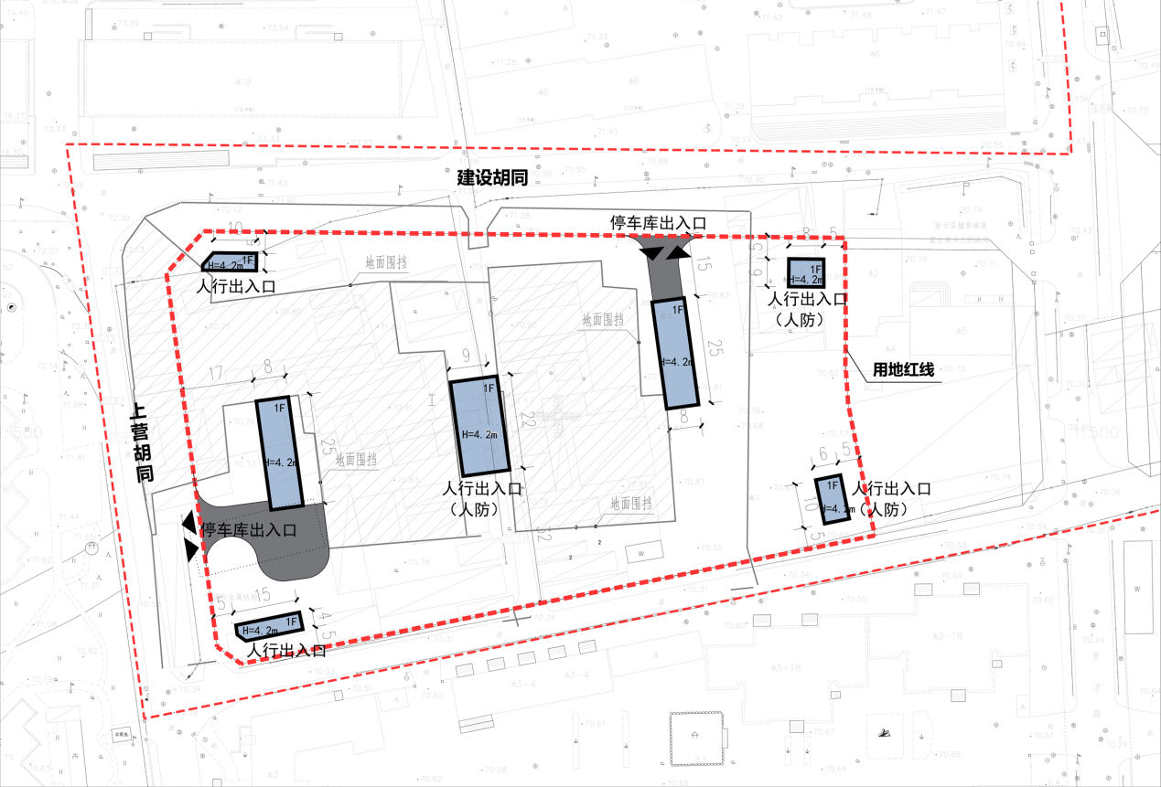
图2-1项目总平面图
本项目建筑面积2.36万平方米，设计800个机动车停车位，停车位尺寸为2.4米×5.3（或5.1）米，地库内车道净宽不小于5.5米。场地满足地下停车、地面休闲等居民需求。本项目地下一层规划机动车停车位390个，建筑面积11823㎡。本项目地下一层平面图详见下图。

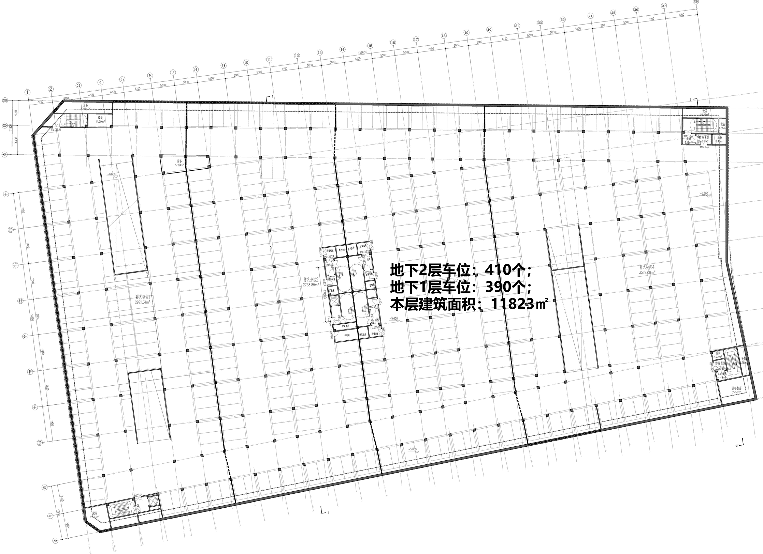
图2-2地下一层平面图
本项目地下二层规划机动车停车位410个，建筑面积11823㎡。本项目地下二层平面图详见下图。
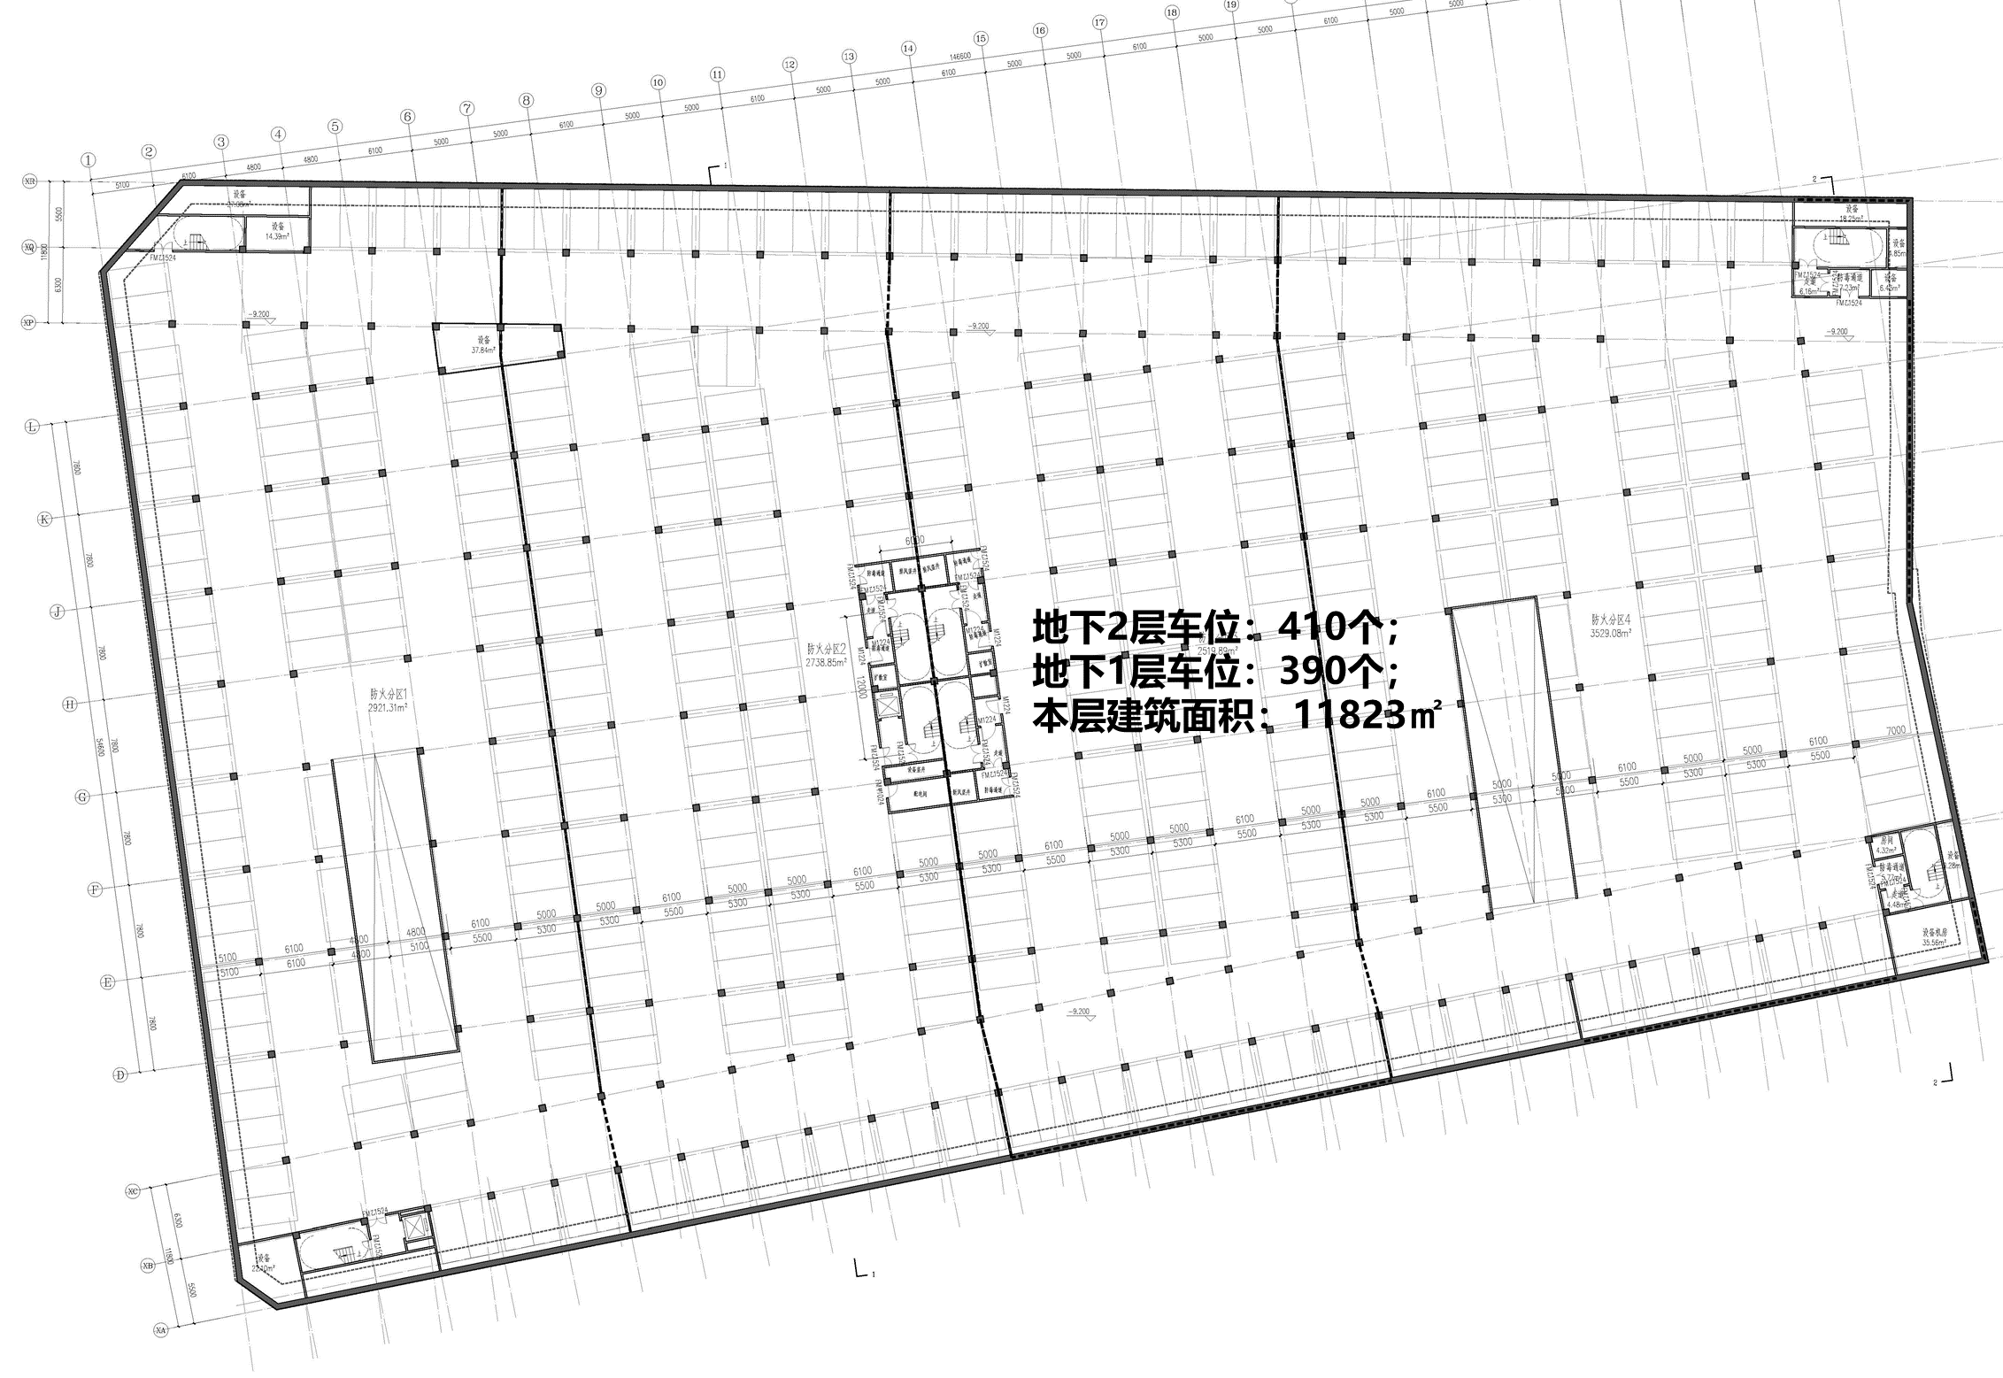
图2-3地下二层平面图
本项目地下停车场共2层，层高3.6米，地面公园覆土2米，地下埋深9.2米（底板顶）。本项目剖面图详见下图。
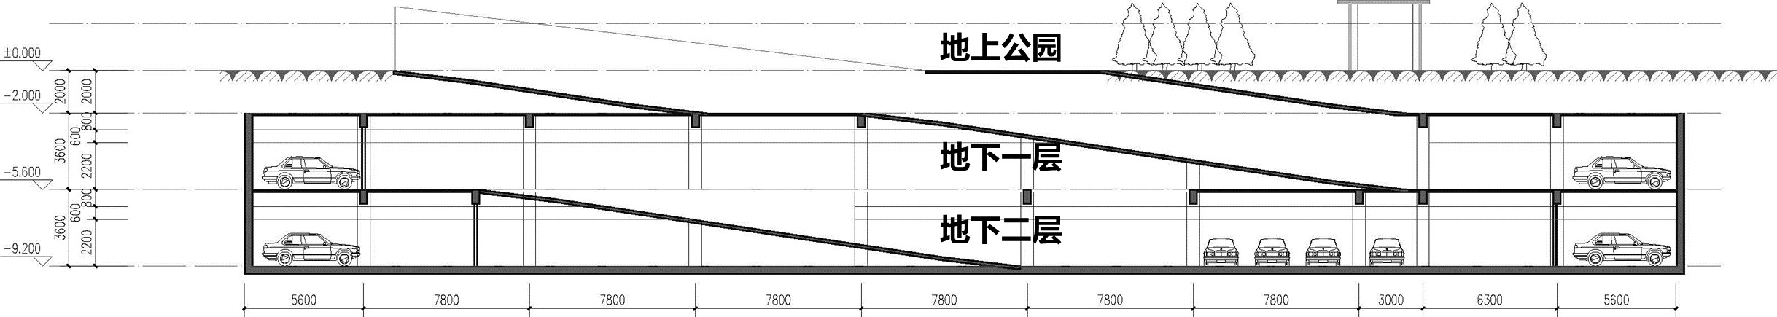
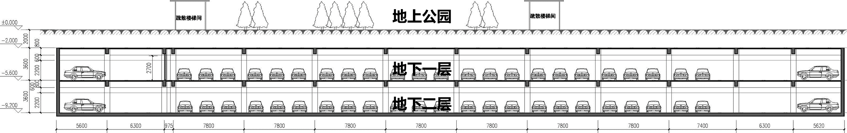
图2-4剖面图
2.2.11.2智能化建设方案
本项目智能化系统涵盖楼宇自控及智慧停车系统，主要包括：①出入口智能管理系统、②车位引导系统、③智能收费与管理系统、④安防监控与报警系统、⑤建筑设备自控系统五个板块。

（1）出入口智能管理系统
负责车辆无感进出、权限与计费触发。
- 车牌识别一体机：高清抓拍、车牌识别、白名单/黑名单、图像对比。
- 智能道闸：直杆/栅栏/空降闸、防砸、地感线圈、高速启停。
- ETC/蓝牙/射频识别：无感通行、月卡/储值车快速放行。
- 语音+LED提示：剩余车位、收费标准、欢迎/离场提示。

（2）车位引导系统
车位引导（从入口到空位），解决找位难。
- 入口/楼层引导屏：实时显示各层空车位数量。
- 区域/车道引导屏：指引空车位方向。
- 车位探测器：超声波探测器：车位上方安装，亮红灯/绿灯/黄灯指示占用/空闲/故障。

（3）智能收费与管理系统
无人值守、多种支付、防漏洞。
- 收费模式：临时计时、长租/月卡/季卡/年卡、储值、会员、分时/分段计费。
- 支付方式：微信/支付宝扫码、无感支付（车牌/ETC）。
- 对账与报表：自动生成营收报表、车流分析、异常订单预警。
- 防作弊：车牌+图像比对、防逃费、超时滞留预警。

（4）安防监控与报警系统
联动报警、事后追溯全覆盖。
- 消防智能联动：烟感报警后系统自动执行整套消防动作；积水防汛联动（水位超标联动）；设备状态实时监控。
- 高清视频监控：出入口、车道、车位、电梯、楼梯口全覆盖；AI智能分析（越界、逆行、遗留物、长时间滞留）。
- 入侵报警：周界红外/激光对射、紧急按钮、声光报警。
- 车位占用报警：异常停车预警。
- 烟感报警：早期火情预警；精准定位起火区域。
- 水位监测：内涝提前预警，防止车辆泡水；自动管控排水设备；设置三级水位：提醒水位（巡查）、警戒水位（关入口+强排水）、危险水位（通知车主挪车、封闭车库），分层管控风险。
- 消防器材：运营期间充电桩区域配置消防应急器材。

（5）建筑设备自控系统
停车楼机电设备智能管控。
- 智能照明：车位/通道感应开灯、分时段调光、故障报警。
- 通风/排烟：CO浓度联动风机、定时启停、消防联动。
- 电梯智能调度：车牌联动派梯、人车分流、载重监控、故障预警。
- 能耗监测：水电表远程抄表、能耗分析、节能报表。
- 统一管理、数据打通、远程运维。
- 系统管理：设备状态监控、参数配置、权限管理、日志审计。
- 数据中心：车流、车位、营收、能耗数据统计分析，生成热力图/报表。
- 远程运维：远程诊断、升级、故障报警推送，减少现场维护。

（6）配套设施
- 网络系统：千兆局域网、无线Wi-Fi覆盖、4G/5G备份链路。
- 供电系统：UPS备用电源、设备集中供电、防雷接地。
- 布线与桥架：强弱电分离、线槽/线管、标识规范。

投资估算
本项目总投资22319.75万元。其中，工程费18317.21万元，工程建设其他费2309.97万元，预备费1608.82万元，建设期利息83.75万元。投资估算明细如下表所示。

表2-1项目总投资构成表
单位：万元
序号 | 工程项目及费用名称 | 估算价值（万元） |  |  |  |  | 占比总投资 | 技术经济指标
序号 | 工程项目及费用名称 | 建筑工程费 | 安装工程费 | 设备购置费 | 其他费用 | 合计 | 占比总投资 | 单位 | 工程量 | 单位造价  （元/单位）
一 | 工程费用 | 14452.22 | 3807.40 | 57.60 | 0.00 | 18317.21 | 82.07%
（一） | 地上建设工程 | 295.80 | 20.00 | 25.60 | 0.00 | 341.40 | 1.53% | ㎡ | 850.00 | 4016
1 | 土建工程 | 170.00 |  |  |  | 170.00 | 0.76% | ㎡ | 850.00 | 2000
2 | 装修工程 | 102.00 |  |  |  | 102.00 | 0.46% | ㎡ | 850.00 | 1200
3 | 强电工程 | 23.80 |  |  |  | 23.80 | 0.11% | ㎡ | 850.00 | 280
4 | 弱电工程 |  | 13.60 |  |  | 13.60 | 0.06% | ㎡ | 850.00 | 160
5 | 出入口闸机 |  | 6.40 | 25.60 |  | 32.00 | 0.14% | 套 | 4.00 | 80000
（二） | 地下建设工程 | 14156.42 | 3787.40 | 32.00 | 0.00 | 17975.81 | 80.54%
1 | 土方工程 | 2416.18 |  |  |  | 2416.18 | 10.83% | m³ | 151011.00 | 160
2 | 土建工程 | 10640.70 |  |  |  | 10640.70 | 47.67% | ㎡ | 23646.00 | 4500
3 | 装修工程 | 1099.54 |  |  |  | 1099.54 | 4.93% | ㎡ | 23646.00 | 465
4 | 给排水及消防工程 |  | 827.61 |  |  | 827.61 | 3.71% | ㎡ | 23646.00 | 350
5 | 强电工程 |  | 851.26 |  |  | 851.26 | 3.81% | ㎡ | 23646.00 | 360
6 | 弱电工程 |  | 1154.69 |  |  | 1154.69 | 5.17% | ㎡ | 23646.00 | 488
7 | 暖通工程 |  | 945.84 |  |  | 945.84 | 4.24% | ㎡ | 23646.00 | 400
8 | 电梯工程 |  | 8.00 | 32.00 |  | 40.00 | 0.18% | 部 | 2.00 | 200000
二 | 工程建设其他费用 |  |  |  | 2309.97 | 2309.97 | 10.35%
1 | 土地费用 |  |  |  | 516.99 | 516.99 | 2.32% | 亩 | 19.86 | 26.03
1.1 | 土地费用 |  |  |  | 500.00 | 500.00 | 2.24% | 亩 | 19.86 | 25.18
1.2 | 土地契税 |  |  |  | 15.00 | 15.00 | 0.07% | 《北京市契税管理规定》：本市现行契税税率统一为3%。
1.3 | 土地使用税 |  |  |  | 1.99 | 1.99 | 0.01%
2 | 项目前期咨询费 |  |  |  | 42.48 | 42.48 | 0.19% | 计价格〔1999〕1283号
3 | 工程勘察费 |  |  |  | 51.63 | 51.63 | 0.23% | 计价格〔2002〕10号，设计费*10%（10%-30%）
4 | 工程设计费 |  |  |  | 516.25 | 516.25 | 2.31% | 计价格〔2002〕10号、发改价格〔2015〕299号
5 | 工程招标代理费 |  |  |  | 34.71 | 34.71 | 0.16% | 计价格〔2002〕1980号、发改价格〔2015〕299号
6 | 工程监理费 |  |  |  | 360.92 | 360.92 | 1.62% | 发改价格〔2007〕670号文、发改价格〔2015〕299号
7 | 建设单位管理费 |  |  |  | 263.20 | 263.20 | 1.18% | 财建〔2016〕504号
8 | 工程造价咨询费 |  |  |  | 271.78 | 271.78 | 1.22%
8.1 | 工程量清单及控制价编制费 |  |  |  | 30.12 | 30.12 | 0.13% | 北京市建设工程造价咨询费用
8.2 | 施工阶段全过程造价控制 |  |  |  | 155.69 | 155.69 | 0.70% | 北京市建设工程造价咨询费用
8.3 | 竣工结算审核费 |  |  |  | 85.97 | 85.97 | 0.39% | 北京市建设工程造价咨询费用
9 | 工程保险费 |  |  |  | 54.95 | 54.95 | 0.25% | 工程费用*0.3%（0.3%-0.6%）
10 | 环境影响评价费报告编制费 |  |  |  | 4.09 | 4.09 | 0.02% | 计价格〔2002〕125号
11 | 环境保护税 |  |  |  | 10.74 | 10.74 | 0.05% | 北京市地方税务局北京市环境保护局关于发布《北京市环境保护税核定计算暂行办法》的公告
12 | 水土保持方案编制费 |  |  |  | 7.62 | 7.62 | 0.03% | 京水务法〔2014〕89号、京水务保〔2023〕17号
13 | 水土保持补偿费 |  |  |  | 0.40 | 0.40 | 0.00% | 京发改〔2021〕1271号
14 | 社会稳定风险评估费 |  |  |  | 33.98 | 33.98 | 0.15% | 参考计价格〔1999〕1283号文计取，按80%计取
15 | 交通影响评价费 |  |  |  | 7.35 | 7.35 | 0.03% | 市规发〔2001〕1001号
16 | 场地准备及临时设施费 |  |  |  | 91.59 | 91.59 | 0.41% | 工程费用*0.5%（0.5%-2%）
17 | 竣工图编制费 |  |  |  | 41.30 | 41.30 | 0.19% | 计价格〔2002〕10号，按照设计费的8%计取
三 | 预备费 |  |  |  | 1608.82 | 1608.82 | 7.21%
1 | 预备费 |  |  |  | 1608.82 | 1608.82 | 7.21% | 8%
四 | 建设投资 |  |  |  | 22236.00 | 22236.00 | 99.62%
五 | 建设期利息 |  |  |  | 83.75 | 83.75 | 0.38%
六 | 总投资 |  |  |  | 22319.75 | 22319.75 | 100.00%
注：表中数据均为参考现有资料取得，最终以政府方相关文件的核准、批复及审核的结果为准。

要素保障条件

用地条件
本项目用地面积为13000.00㎡，用地性质为公园绿地及社会停车场用地，用地四至为：北至建设胡同；南至东门巷；西至上营胡同；东至密云一小新建教学楼。
本项目用地呈规则矩形，项目区位条件优越、地理位置适中，周边交通网络通达性良好，出行便捷高效；周边环境静谧宜居，无明显噪声干扰，且地形规整平坦，为项目规划建设提供了有利条件；同时，地块远离易燃易爆物品的生产与存储区域，安全环境可控，符合项目建设的安全选址要求。

资源环境承载能力、生态环境敏感区等其他支撑条件
本项目用地未涉及生态保护红线范围，不触碰生态安全底线。项目运营期产生的污水、噪声、扬尘等污染物排放均满足北京市及区域环境质量底线要求，不会对周边环境质量造成负面影响。项目水耗、能耗均控制在区域资源利用上限范围内，通过节水、节能设计，确保资源利用效率符合管控要求。项目属于城市停车设施建设类民生工程，不属于禁止或限制类项目。
本项目主要消耗的资源为水资源，主要消耗的能源为电力，项目采用节能设计、绿色建材与智慧运营模式，单位泊位碳排放强度处于行业较低水平，符合北京市碳达峰、碳中和相关管控要求。
本项目用地及周边未涉及自然保护区、饮用水水源保护区、文物保护单位等生态环境敏感区；区域资源环境承载能力可支撑本项目建设运营，项目通过海绵城市设计等措施，可进一步提升区域生态环境韧性，与周边生态系统形成良性互动。

运营服务要求
为保障特许经营者在经营过程中能够持续提供规范、安全的高质量服务，针对项目经营状况、服务质量和效率、社会稳定程度、安全生产等方面提出以下要求，并形成运营服务绩效考核评分办法，便于政府方监督、考核特许经营者运营服务水平。

表2-2运营服务考核评分表
序号 | 项目 | 考核内容 | 考核标准 | 分值
一 | 收费流程与财务管理  （20 分） | 1.停车费、充电桩充电收费流程标准化，收费标准、计费规则对外公示清晰；  2.严禁私设收费账户、私搭收费程序、私收现金，严禁隐匿、截留营业收入，收费数据唯一、透明、可追溯；  3.财务系统与收费系统数据实时同步，日清日结，建立简易高效对账机制，留存对账台账；  4.票据、减免、退费流程规范，所有收支留存纸质/电子凭证，收费设备定期备份数据，无篡改、删除营收记录。 | 1.本条项下任意管理要求每处不达标扣 1 分；  2.私设账户、私收现金、隐匿营收等严重违规行为，单次直接扣 10 分，并单独追责；  3.对账数据不一致、票据缺失、台账造假，每例扣 2 分；  4.整改超期未完成，每项加扣 1 分。 | 20
二 | 基础设施管理  （15 分） | 1.场内行车、分区、出入口引导标识连贯流畅，无导向冲突、缺失；  2.充电桩专属车位标识醒目清晰，燃油占位提示牌完整；  3.充电桩操作指引、安全警示、报修电话提示完整清晰；  4.指示牌杆件牢固，无歪斜、松动、倒伏；  5.指示牌牌面完好无破损、掉漆、文字模糊；地面车位标线、导向箭头定期补划，无大面积磨损褪色。 | 1.缺失、模糊、杆件歪斜、牌面破损，每处扣 1 分；地面标线严重磨损未及时修复，每区域扣 2 分；  2.充电区无专属标识、无安全提示，每处扣 2 分；  3.整改超期未完成，每项加扣 1 分。 | 15
三 | 设备要求及维护管理  （18 分） | 1.道闸、车牌识别、照明、监控等停车设备出现故障需及时维修更换；  2.充电桩建立定期维保计划，完整记录维保过程、隐患处置情况；定期检测充电功率、温控、漏电保护等关键参数；  3.故障设备 24 小时内到场响应检修；无法当场修复的，7 日内完成配件更换；因厂家缺货需提供加盖公章的备件延期说明，修复期限可顺延；  4.充电枪、线缆无老化破损，故障充电桩张贴停用警示；所有设备建立一机一档管理档案。 | 1.设备故障 24 小时无维修响应，每例扣 1 分；7 日内未更换且无厂家延期说明，再加扣 1 分；  2.充电桩未按期保养、无维保记录、未定期检测参数，每台次扣 1 分；线缆破损、枪头损坏未停用维修，每台扣 2 分；  3.设备巡检、档案资料空白缺失，每次扣 2 分；  4.整改超期未完成，每项加扣 1 分。 | 18
四 | 安全生产管理  （22 分） | 1.消防安全管理 （1）按规范配齐灭火器、消防栓、应急照明、疏散指示标志，所有消防器材在有效期内； （2）每月开展消防器材巡检，每季度组织消防演练，留存检查记录、演练影像及总结； （3）车库内严禁堆放纸箱、油漆、化工品等易燃易爆杂物。 | 1.消防器材缺失、过期、损坏，消防通道堵塞、堆放易燃物，每处扣 2 分；未按期开展消防检查、演练，每次扣 3 分；  2.充电区巡逻缺位、安全隐患未及时处置，每处扣 2 分；充电桩告警未及时处理，每台扣 1 分；  3.监控失效、巡逻台账空白、应急预案缺失，每项扣 2 分；  4.安全事故分级扣分  （1）轻微安全事件（无人员受伤，直接经济损失 2000 元以内），处置流程规范、无损失扩大：每起扣 3 分；处置迟缓、无完整留存记录，追加扣 2 分；  （2）一般安全责任事故（10 人以下轻伤，无人员死亡；直接经济损失 2000 元～1000 万元）：单次扣 10 分；因日常巡检、维保缺位导致事故，额外追加扣 5 分；  （3）较大安全责任事故（3～10 人重伤，或 1～2 人死亡；直接经济损失 1000 万～5000 万元）：本项 22 分全部扣除，总分额外扣 15 分，当月绩效直接判定不合格；  （4）重大、特别重大安全事故（10 人及以上死亡、50 人以上重伤、直接经济损失 5000 万元以上）：当月考核总分直接计 0 分，全额扣除月度绩效，对负责人约谈、调岗，情节严重依法追究管理责任；  5.事故发生后瞒报、迟报、销毁现场证据、伪造台账，每起额外扣 8 分；  6.事故引发媒体曝光、大规模车主投诉、监管部门通报批评，一次性额外扣 6 分；  7.整改通知书超期未完成，每项加扣 1 分。 | 22
四 | 安全生产管理  （22 分） | 2.消防通道与疏散管理 （1）消防主通道、人行疏散通道全程畅通，无车辆、杂物占道堵塞； （2）消防禁停标线、警示标识齐全完整，保障火灾、险情下人车快速疏散。 |  | 22
四 | 安全生产管理  （22 分） | 3.充电安全管控 （1）安保每 2 小时巡查充电区域，及时排查线路发热、线缆破损、私拉飞线充电等隐患； （2）充电桩智能漏电、高温预警信息第一时间处置；充电区配备专用灭火器材。 |  | 22
四 | 安全生产管理  （22 分） | 4.治安与综合安全防范 （1）全场监控全覆盖、设备正常运行，录像留存不少于 30 天； （2）安保定时巡逻并填写巡逻台账，及时制止车窗未关、贵重物品外露等风险； （3）完善火灾、触电、车辆损毁、人员受伤等突发事件应急预案，全员熟知处置流程；定期排查地面积水、吊顶脱落、管道渗漏等环境隐患。 |  | 22
四 | 安全生产管理  （22 分） | 5.安全事故处置与追责  （1）火灾类事故  ① 新能源车辆电池热失控起火、充电桩线路短路自燃、充电枪老化起火； ② 燃油车漏油自燃、车内打火机、充电宝引燃可燃物； ③ 场内堆放纸箱、油漆等易燃杂物引发火情； ④ 照明、监控、供电线路老化短路起火； ⑤ 消防通道堵塞、消防器材失效，导致小火情扩散蔓延。  （2）触电及充电设备安全事故  ① 充电桩外壳、线缆破损漏电造成人员触电； ② 车主私拉电线、违规飞线充电引发短路、起火； ③ 充电枪接口进水、破损，造成设备烧毁、人员灼伤； ④ 漏电保护、高温保护装置失效，未及时预警引发险情。  （3）财产治安类事故  ① 车辆车窗被砸、车内财物被盗、整车失窃； ② 车辆恶意剐蹭、碰撞逃逸，安保未及时巡查、监控失效无法取证； ③ 闲散无关人员长期逗留，引发骚扰、盗窃事件； ④ 监控大面积故障、录像缺失，无法调取事故证据。  （4）人身伤害类事故  ① 地面油污、积水、坑洼未及时清理，人员滑倒摔伤； ② 道闸失控砸伤行人、车辆；指示牌、吊顶、管道脱落砸伤人； ③ 坡道、弯道照明缺失、无警示标识引发人车碰撞； ④ 疏散通道堵塞、应急照明失效，火灾时人员被困、踩踏。  （5）设施损毁类事故  ① 道闸、限位装置故障挤压损坏车辆； ② 指示牌倒伏、排水沟盖板缺失剐蹭车辆、绊倒行人； ③ 消防管道破裂大面积漏水，浸泡车辆、电气设备。  （6）舆情及监管通报类安全事件  ① 安全隐患被消防、城管、市场监管部门现场责令停业整改； ② 安全事故引发车主集中投诉、网络负面曝光； ③ 事故迟报、瞒报，处置不当造成事态升级扩大。 |  | 22
五 | 服务质量  （18 分） | 1.工作人员着装规范、佩戴工牌，服务态度良好，主动沟通协调车主问题，无争吵、推诿；  2.建立线上、线下投诉渠道，投诉及时响应、高效处置，完善投诉台账并回访；  3.每日清扫车场车道、车位、角落，无垃圾、油污、积水、烟头，垃圾桶按时清运无满溢；  4.充电桩充电手柄、操作屏每日清洁，按周期开展消毒并留存消毒记录。 | 1.工作人员态度恶劣、与车主发生争执，每起扣 3 分；着装不规范、未佩戴工牌每人次扣 1 分；  2.投诉超时响应、未办结、无回访记录，每单扣 2 分；同一事由重复投诉加倍扣分；  3.场内大面积垃圾、油污、积水，每区域扣 1 分；排水沟长期淤积、异味严重扣 2 分；  4.充电枪脏污、未按周期消杀，每台扣 1 分；无消杀台账扣 2 分；  5.整改超期未完成，每项加扣 1 分。 | 18
六 | 社会责任  （7 分） | 1.主动配合城管、消防、社区、交通等主管单位开展检查、文明创建、专项整治；  2.积极参与社区公益宣传、文明停车引导、应急场地支援等公益活动；  3.按要求报送车场运营数据，配合临时便民停放、应急保障任务。 | 1.无故不配合主管部门检查、专项整治，每次扣 2 分；  2.无正当理由拒绝参与公益活动、拒绝配合应急便民工作，每次扣 2 分；  3.多次拒不配合相关单位工作，单次扣 5 分，并约谈管理负责人。 | 7
 |  | 合计 |  | 100

车场巡查、随机抽查及定期检查考评，对应表2-2实行扣分制，按季度考核汇总。季度检查考评满分100分，根据扣分情况，对应下表相关等级给予处罚。
表2-3考核扣分及结果运用
分值 | 100-90 | 89-80 | 79-70 | 69-60 | 60（不含）以下
对应等级 | A | B | C | D | E
处理措施 | 无 | 扣罚  1000元/分 | 扣罚  2000元/分 | 罚款10万元 | 罚款30万元

主要风险识别和分析
风险的识别与合理分配是成功运用特许经营模式的关键。结合本项目建设内容及拟采用的经营模式，初步分析本项目的主要风险有项目审批风险、土地风险、法律风险、设计风险、资金风险、融资风险、工程建设风险、运营风险、移交风险、政治和政策风险、政府投资补助资金不到位风险、不可抗力风险、市场收益风险等。
在项目实施阶段，项目风险将按照风险分配优化、风险收益对等和风险可控等原则，综合考虑政府风险管理能力、项目回报机制和市场风险管理能力等要素，在政府和社会资本间合理分配项目风险。原则上，项目融资、建设和运营维护等商业风险主要由社会资本承担，法律、政策等风险主要由政府承担，不可抗力等风险由政府和社会资本合理共担。具体风险因素如下表所示。

表2-4风险因素分类
风险类型 | 风险描述 | 责任主体 | 应对措施
项目审批风险 | - 立项、规划、环评、施工许可等环节流程冗长；  - 政策调整导致要件补充或流程变更；  - 跨部门协调不畅，审批进度滞后。 | 政府牵头，社会资本配合 | - 政府成立专项工作组，明确各部门职责与办结时限；  - 建立跨部门定期会商机制，及时解决审批堵点问题；  - 协议中约定流程延误的责任划分与补偿机制。
土地风险 | - 地块权属不清，存在隐性产权纠纷；  - 地下空间使用权界定不明，与周边项目地下结构冲突。 | 政府方 | - 政府牵头开展地块权属核查与公示，出具无争议权属证明；  - 委托专业机构开展地下空间勘测，明确项目四至范围及与周边建筑的安全距离。
设计风险 | - 地下地质条件复杂，勘察数据不准导致设计方案不合理；  - 设计未充分考虑周边管网、人防工程等因素，引发设计变更；  - 智慧停车系统等专项设计与主体设计衔接不畅。 | 社会资本为主，政府方监督 | - 要求勘察单位提供详细地质勘察报告，组织专家评审论证；  - 设计前收集周边管网、人防、建筑等基础资料，设计方案需征求政府相关部门意见；  - 明确设计变更的审批流程与成本承担机制，重大变更需报政府备案；  - 引入第三方设计监理，全程把控设计质量。
资金风险 | - 项目建设成本超支，社会资本自有资金不足；  - 资金支付进度与工程节点不匹配，导致施工中断；  - 运营期现金流不足以覆盖运维成本。 | 社会资本 | - 社会资本编制详细的资金使用计划，预留5%-8%的预备费应对成本超支；  - 优化运营期收费模式，拓展广告、充电桩等增值服务，提升现金流稳定性。
融资风险 | - 金融机构信贷政策收紧，融资额度不足；  - 融资成本高于预期，增加财务负担；  - 项目收益不及预期，无法满足还款要求。 | 社会资本 | - 提前与多家金融机构对接，签订意向性融资协议，拓宽融资渠道；  - 采用多元化融资方式，降低单一融资渠道风险；  - 在特许经营协议中约定合理的收费调整机制，保障项目基本收益；  - 引入融资担保机构，提升项目融资信用等级。
补贴申请风险 | - 财政预算安排滞后，补助拨付滞后于施工付款节点；  - 补助缺口引发项目建设资金不足、融资成本上升、项目长期亏损，存在社会资本违约风险。 | 政府方 | - 区级财政提前足额预留配套资金；  - 特许经营协议约定补助滞后或核减的补偿方式（明确补助最晚到位期限、放宽调价、社会资本方提前退出等）；  - 社会资本预备备用资金、优化贷款弹性条款。
工程建设风险 | - 地下施工遇复杂地质（如流沙、地下水），引发基坑坍塌等安全事故；  - 施工扬尘、噪声等引发周边居民投诉；  - 施工工艺不当导致工程质量不达标；  - 工期延误，无法按时投入运营。 | 社会资本 | - 委托专业单位编制专项施工方案，对高危工序进行专家论证；  - 建立工程质量与安全管控体系，引入第三方监理与监测机构；  - 制定工期倒排计划，设置关键节点奖惩机制，预留工期缓冲期；  - 优化施工组织方案，采用低噪音、低扬尘工艺，提前公示施工计划并建立居民沟通渠道。
运营风险 | - 停车需求不及预期，车位空置率高；  - 收费标准调整受限，无法覆盖运营成本；  - 智慧停车系统故障导致运营中断；  - 停车场管理不善，引发车辆剐蹭、丢失等纠纷。 | 社会资本 | - 开展前期市场调研，结合周边商业、居民区流量制定差异化收费策略；  - 协议中约定收费标准动态调整机制，根据物价指数、运营成本等因素定期评估调整；  - 建立系统运维保障体系，配备备用设备与应急方案；  - 引入专业停车场管理团队，购买公众责任险降低纠纷风险。
移交风险 | - 移交时设施设备老化、功能不达标，政府方拒绝接收；  - 移交资料不全，导致权属变更与运营衔接不畅；  - 移交后质保期内出现质量问题，责任界定不清。 | 社会资本 | - 协议中明确移交标准（设施设备完好率、技术参数等），提前3-6个月开展预验收；  - 建立项目全生命周期资料档案，指定专人负责资料归集与整理；  - 约定质保期及质保金制度，质保期内出现问题由社会资本负责整改；  - 制定移交过渡期方案，保障移交前后运营不中断。
政治和政策风险 | - 停车行业政策调整（如限价、共享停车强制要求）；  - 城市规划调整，项目功能被替代或取消。 | 政府方与社会资本共同承担 | - 项目纳入区域重点基础设施规划，提高政策稳定性；  - 协议中约定政策调整的补偿机制，因政策变动导致社会资本损失的，政府给予合理补偿；  - 建立政策跟踪与预警机制，及时调整项目运营策略适应政策变化。
不可抗力风险 | - 自然灾害（如地震、洪水、暴雨）导致工程损毁或运营中断；  - 突发公共事件（如疫情）导致工期延误或客流骤降。 | 政府方与社会资本共同承担 | - 项目设计阶段充分考虑区域自然灾害设防标准，提升工程抗风险能力；  - 购买工程一切险、运营中断险等商业保险，降低损失；  - 协议中约定不可抗力事件的认定标准与损失分担原则；  - 制定应急处置预案，明确不可抗力发生后的复工复产流程。
法律风险 | 1.法规政策变更 | 政府方与社会资本共同承担 | 1.法律、法规、规章以及行业标准的变更，影响项目的合法性，或导致项目成本增加收益减少。
市场风险 | - 市场需求减弱  - 市场竞争加剧 | 社会资本承担 | - 人口结构、收入变化引起市场需求改变，导致项目收入不足达不到预期目标。  - 政府批准在项目周边新建或改建同类项目，导致市场竞争加剧，项目收入不足达不到预期目标。

项目特许经营模式可行性论证

项目属性分析
本项目主要建设内容为地下停车设施，属于市政基础设施建设类项目，并且可以面向使用者进行收费，因此本项目属于具有一定公益性且存在经营收入的项目。
根据《关于规范实施政府和社会资本合作新机制的指导意见》（国办函〔2023〕115号）文件要求：政府和社会资本合作应限定于有经营性收益的项目，主要包括公路、铁路、民航基础设施和交通枢纽等交通项目，物流枢纽、物流园区项目，城镇供水、供气、供热、停车场等市政项目，城镇污水垃圾收集处理及资源化利用等生态保护和环境治理项目，具有发电功能的水利项目，体育、旅游公共服务等社会项目，智慧城市、智慧交通、智慧农业等新型基础设施项目，城市更新、综合交通枢纽改造等盘活存量和改扩建有机结合的项目。
根据《支持民营企业参与的特许经营新建（含改扩建）项目清单（2023年版）》，本项目属于市政领域公共停车场新建项目，应由民营企业独资或控股；根据《基础设施和公用事业特许经营管理办法》第18条规定，外商投资企业可参照民营企业参与本项目。
根据《企业投资项目核准和备案管理条例》（2017年3月8日国家发展改革委令第2号公布，自2017年4月8日起施行，根据2023年3月23日国家发展改革委令第1号修订）第二条：“本办法所称企业投资项目（以下简称项目），是指企业在中国境内投资建设的固定资产投资项目，包括企业使用自己筹措资金的项目，以及使用自己筹措的资金并申请使用政府投资补助或贷款贴息等的项目”。本项目由企业自行筹措资金，同时申请使用政府投资补助，属于企业投资项目。

项目收费渠道和方式

测算说明
- 项目资金来源：项目总投资为22319.75万元；其中，项目资本金为5129.47万元，政府投资补助10490.28万元，银行贷款融资为6700.00万元。
- 项目计算期：项目计算期为特许经营期限，共40年，其中建设期13个月。
- 项目建设内容：项目主要建设地下二层停车场。项目用地面积为13000㎡，总建筑面积24496平方米，其中地上建筑面积850平方米，主要建设内容为地下停车场出入口；地下建筑面积23646平方米，主要建设内容为机动车停车位800个。
- 经营内容：160个长租车位租赁收入，320个包月车位租赁收入，320个临时车位租赁收入，160个充电桩运营收入，480个车位卫生管理费收入，4个广告位租赁收入。
- 项目税费：根据国家税法规定，本项目需缴纳增值税、城市维护建设税（7%）、教育费附加（3%）和地方教育附加费（2%）以及所得税（25%）。
- 项目税后利润中提取法定盈余公积金（10%）。

使用者支付意愿评价
- 需求与场景匹配
本项目是为周边居民、学校及商业配套提供停车设施，停车需求刚性，使用者对便捷、安全的停车服务有明确支付意愿。
通过问卷调查、周边同类项目运营数据及交通流量分析，预计核心用户（周边居民、师生、消费者）对停车服务的接受度较高，愿意为规范管理、智慧化服务支付合理费用。
- 服务价值感知
项目提供标准化停车服务、智慧化管理（无感支付、车位引导）及地面公园配套，提升了使用者体验，增强支付意愿。
对比周边市场化停车场收费水平，本项目定价处于合理区间，未超出使用者心理预期。

使用者支付能力评价
- 收入水平与收费标准匹配
项目位于密云核心区，周边居民、学校及商业配套服务人群收入水平较高，本项目按小时计费，占日常出行成本比例较低，服务人群支付能力充足。
对新能源汽车、残疾人车辆等实行优惠政策，进一步降低特定群体支付压力，保障公平性。
- 市场承受能力验证
参考周边同类停车场运营数据，车位周转率、收费率均保持在较高水平，说明使用者对当前收费标准具备稳定支付能力。
结合区域经济发展水平及物价指数，收费标准在未来调整周期内仍处于可承受范围。

项目收益稳定性评价
- 需求稳定性
项目服务对象为周边固定居民、学校人群及商业客流，停车需求具有持续性和稳定性，受短期市场波动影响较小。
地面公园配套吸引人流，提升车位利用率，进一步增强收益稳定性。
- 收费机制与政策保障
依据《北京市机动车停车条例》，本项目采用自主定价形式，并根据市场同类项目收费变化情况和区域车位供需情况进行调价。
项目收费由特许经营者直接向使用者收取。具体收费渠道多元化（微信/支付宝扫码、无感支付（车牌/ETC）），保障收费效率与到账及时性。

收入分析
本项目经营收入来源主要为停车位租赁收入、充电桩运营收入、卫生管理费及广告费收入，以及经实施机构批准的其他经营活动收入。运营期内，特许经营者通过使用者付费模式实现投资回报并获得合理利润。
- 长租车位租赁收入
本项目长租车位数量为停车位总数的20%，即160个，租赁期限为37-39年；运营期第1年、第2年、第3年租赁数量分别按照长租车位总数的40%、40%和20%计取。
根据调研，密云区住宅小区车位长租车位单价范围为7.28万～23.15万元/个，调研情况详见下表。
表3-1密云区长租车位调研表
序号 | 项目名称 | 项目地点 | 数量 | 建筑面积（㎡） | 总价  （万元） | 单价  （万元/个） | 调研截图
1 | 北京市密云区海怡庄园1幢-1层-101第149车位 | 北京市密云县海怡庄园1幢 | 1.00 | 18.50 | 7.28 | 7.28 | 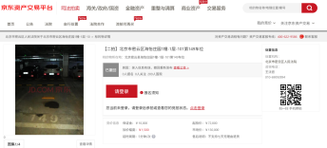
2 | 北京市密云区花园路16号院6幢-1层3-247车位 | 北京市密云区花园路16号院 | 1.00 | 33.25 | 17.6 | 17.60 | 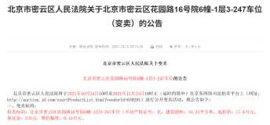
3 | 密云区檀城街6号院B1001至B1329-1层B1085（车位） | 密云区檀城街6号院 | 1.00 | 41.85 | 23.15 | 23.15 | 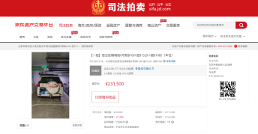
4 | 密云区檀州家园南区B2001至B2278-1层B2264（车位） | 密云区檀州家园南区 | 1.00 | 34.57 | 12.15 | 12.15 | 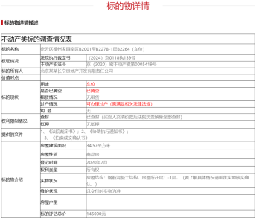

本项目车位长租价格按照10万元/个考虑。则运营期长租车位租赁收入合计约1600.00万元。
- 月租停车位与临时停车位租赁收入
本项目停车位租赁收入分为月租停车位及临时停车位。
- 月租停车位租赁收入
本项目月租停车位数量为停车位总数的40%即320个，出租率按照运营期第1年60%、第2年70%，自第3年起达到稳定出租率80%考虑；根据调研，密云区包月停车位租金价格范围为150元/月～500元/月，调研情况详见下表。
表3-2密云区包月车位调研表
序号 | 项目名称 | 项目地点 | 距本项目（km） | 收费标准
1 | 密云同仁堂停车场 | 密东广场西侧 | 2.20 | 2400元/年
2 | 铁西路停车场 | 密云区白云街华远澜悦小区东南侧 | 2.40 | 每年1800元
3 | 密云区六小西侧停车场 | 密云区兴云路北侧24号 | 3.00 | 每年1800元
4 | 宾阳北里地库 | 密云区沙河早市东口 | 1.10 | 2600/年
5 | 乐乐居停车场 | 北京市密云区鼓楼南大街67号 | 1.10 | 每月300元
6 | 密东广场东侧 | 北京市密云区鼓楼东大街与育才路交汇处 | 0.30 | 500/月
本项目包月车位租金价格按照240元/个/月、每5年增长5%考虑，增长至306元/月不再增长。运营期月租车位租赁收入合计约3326.69万元。
- 临时停车位租赁收入
本项目临时停车位数量为停车位总数的40%，即320个。出租率按照运营期第1年50%、第2年60%、第3年70%，自第4年起达到稳定出租率，即以后每年均为80%考虑。白天每次停车时长按照平均2.5小时计取，周转次数按照运营期第1年1.5次、第2年2.0次、第3年2.5次，自第4年起以后每年均为3.0次考虑；夜间临时停车需求较少，暂不纳入测算统计。根据实地调研及网络调研可知，密云区临时停车位单价范围为4元/时～10元/时，调研情况详见下表和下图。
表3-3密云区临时车位调研表
序号 | 项目名称 | 项目地点 | 停车场类型 | 距本项目（km） | 收费标准
1 | 北京密云万象汇地下停车场 | 密云区滨河路178号北京密云万象汇B1层 | 地下停车场 |  | 计时收费：  停车不满15分钟免费  小型车白天首小时6.0元/60分钟，首小时后6.0元/60分钟  小型车夜间6.0元/60分钟
2 | 福城新天地停车场 | 密云区南河路与新南路交叉口东南80米 | 地面停车场 | 0.70 | 白天：0.5元/15分钟；晚上：1元/2小时
3 | 北京瑞海姆田园度假村停车场 | 密云区新南路2号北京瑞海姆田园度假村 | 地面停车场 | 1.10 | 1.5元/15分钟，6元/首小时，酒店住宿提供免费停车券。
4 | 好诺维建材家居停车场 | 密云区阳光街689-20号 | —— | 1.00 | 1元/12分钟，5元/首小时。
5 | 密云站停车场 | 密云区站区西侧路与顺潮街交叉口西60米 | 火车站停车场 | 5.40 | 20分钟内免费，前2小时：10元/小时  超2小时后：5元/小时  24小时内计费（上限10小时）：最高60元  24—48小时计费（上限14小时）：最高80元。
6 | 檀州大厦停车场 | 密云区檀州大厦 | 地面停车场 | 1.20 | 1元/10分钟，6元/首小时，入住酒店15元/次。
7 | 物美大卖场密云果园店停车场 | 密云区密云镇果园路1号物美大卖场（密云果园店） | 地面停车场 | 1.90 | 计时收费：小型车白天首小时0.0元/10分钟，首小时后1.0元/10分钟，小型车夜间0.5元/30分钟
8 | 云光商场家具城停车场 | 密云区西门外大街与新西路交叉口西100米 | 地面停车场 | 2.00 | 停车不满15分钟免费2.5元/15分钟，10元/首小时。
9 | 密云区中医医院停车场 | 密云区鼓楼街道新中街39号密云区中医医院 | 地面停车场 | 2.10 | 小型车白天：首小时0.0元/15分钟，首小时后0.5元/15分钟  小型车夜间：1.0元/60分钟
10 | 密云区妇幼保健院停车场 | 密云区新南路与新东路交叉口东140米 | 地面停车场 | 1.80 | 小型车白天：首小时0.0元/15分钟，首小时后4.0元/60分钟  小型车夜间：4.0元/60分钟
11 | 物美新中街店停车场 | 密云区新中街10号物美超市密云新中街店 | 地面停车场 | 2.30 | 计时收费：停车不满15分钟免费  小型车白天：首小时4.0元/60分钟，首  小时后4.0元/60分钟  小型车夜间：4.0元/60分钟

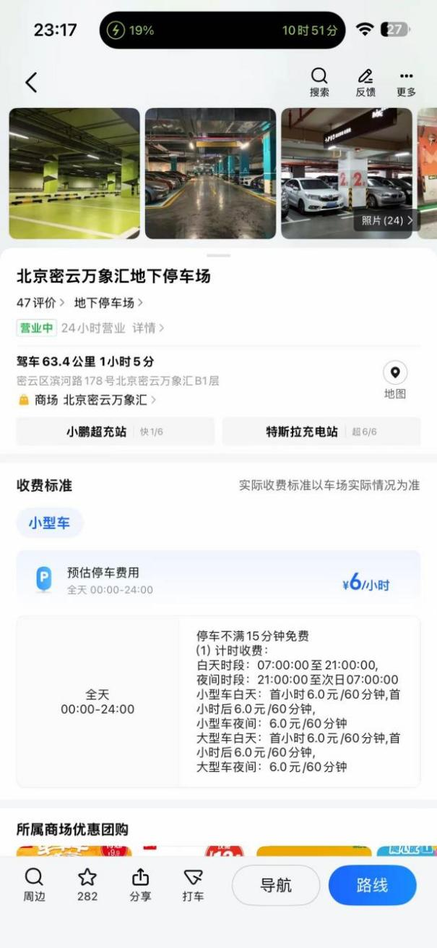
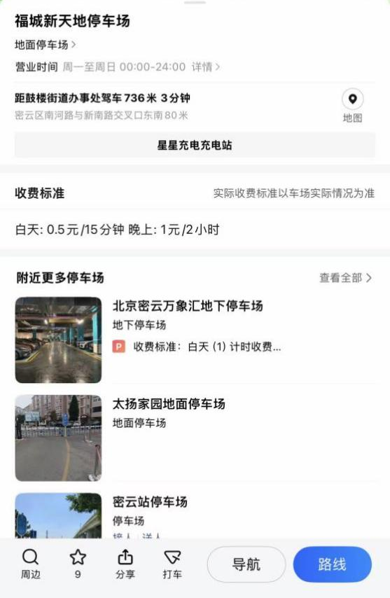
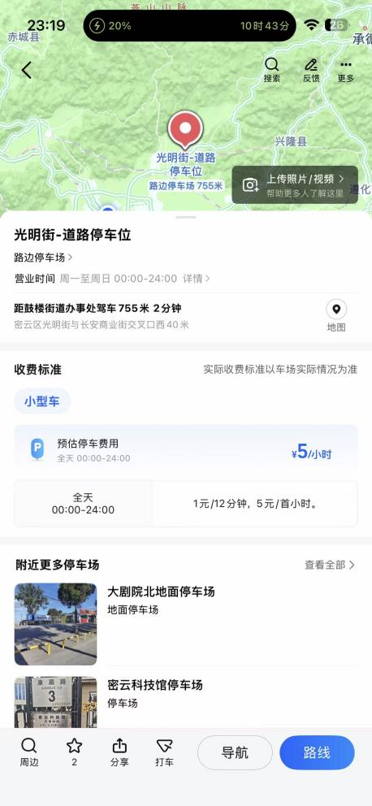
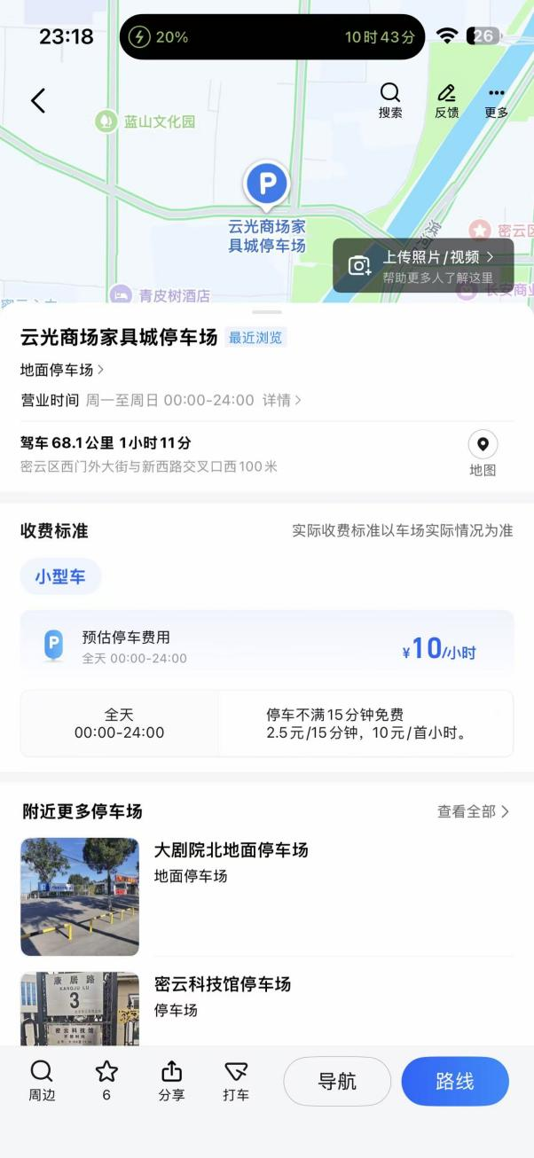
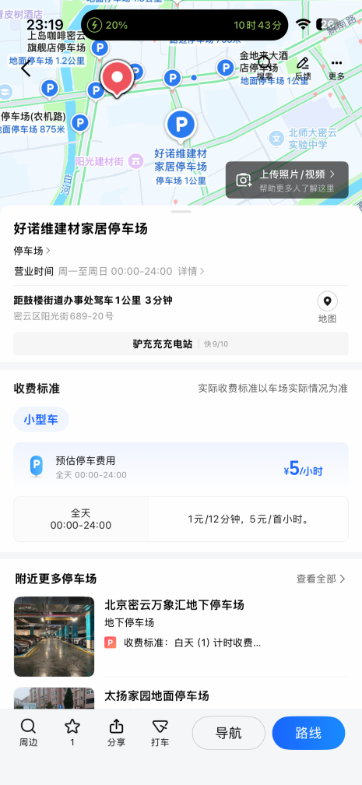
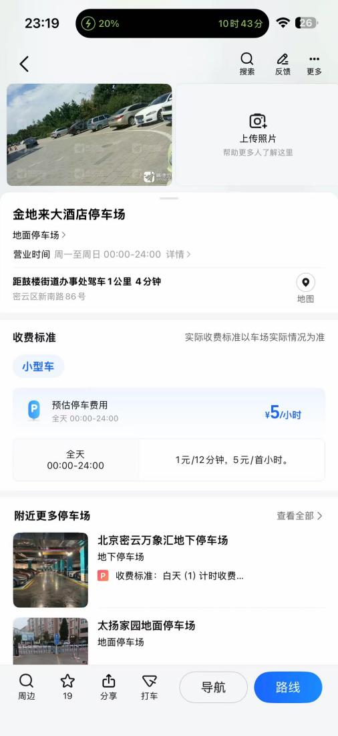
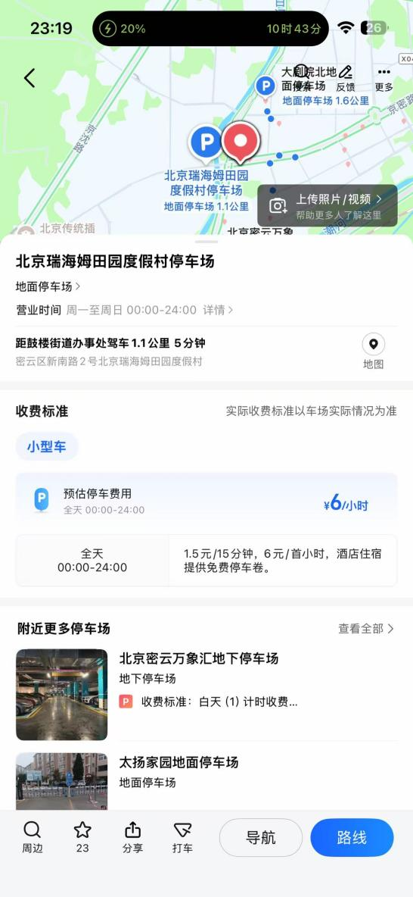
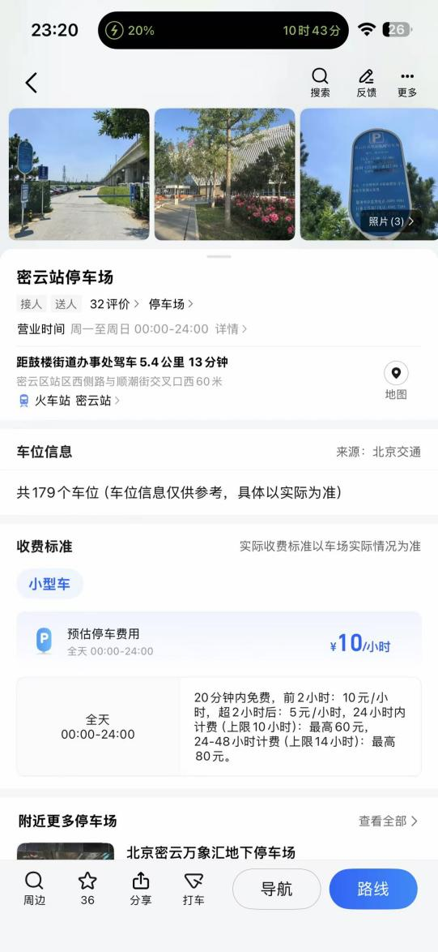
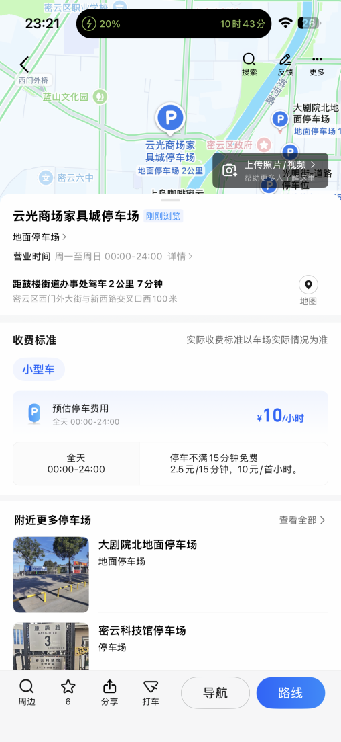
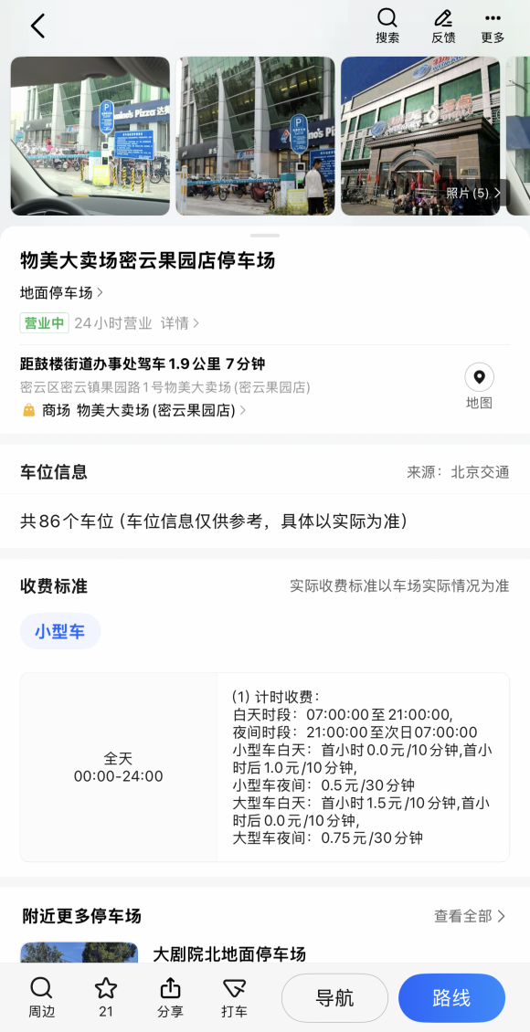
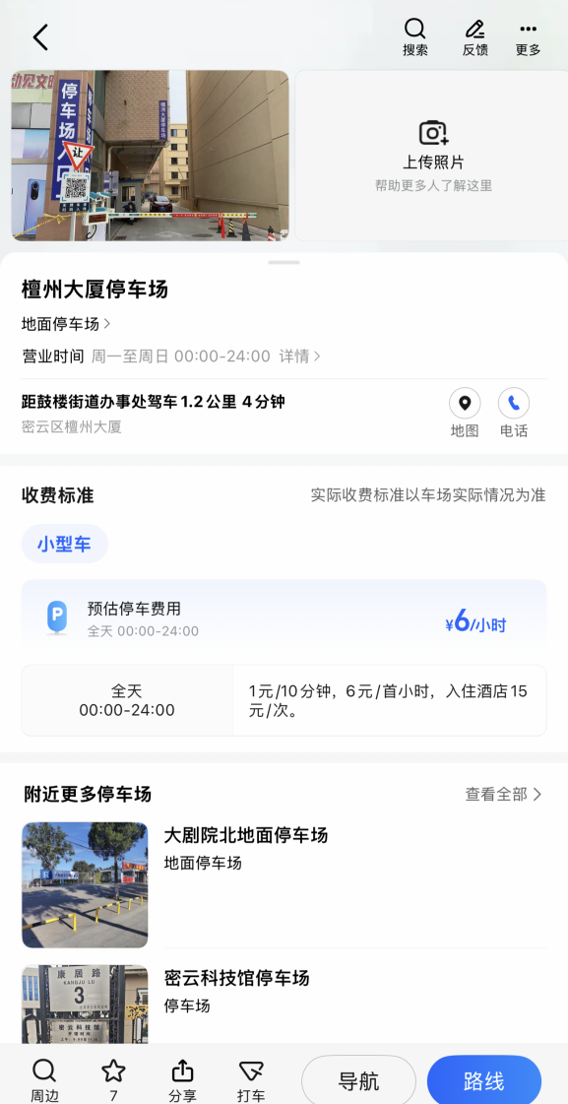
本项目白天临时车位单价按照6元/时、每5年增长1元至第11年起进入稳定期即8元/时考虑。运营期临时车位租赁收入合计约20200.56万元。
- 充电桩收入
本项目拟引入专业充电桩运营单位投放充电桩并实际经营，按照充电量向充电桩运营单位收取充电桩收入；根据《电动汽车充电基础设施规划设计标准（DB11T1455-2025）》，项目充电桩车位数量按照总停车位数量的20%进行配建，即项目设置160个快速充电桩，充电桩相关设备由充电桩运营单位自行投资。
充电桩使用率按照运营期第1年50%、第2年60%、自第3年起达到稳定使用率70%考虑；参考市场主流新能源车型的电池容量情况，保守估计，每个充电桩充电量按照运营期第1年20kwh/天、第2年30kwh/天，逐步递增至第7年起进入稳定期80kwh/天考虑；净收益按照0.3元/kwh、每5年增长5%计取；则运营期充电桩收入合计约4275.94万元。
表3-4电动汽车电池容量及续航里程表
车辆价格 | 车型 | 续航（公里） | 电池容量（千瓦时）
10万元以下 | 哪吒V | 401 | 38.5
10万元以下 | 宝骏 | 305 | 31.9
10万元以下 | 比亚迪海鸥 | 405 | 38.8
10万元-20万元 | 大中ID.3 | 450 | 52.8
10万元-20万元 | 零跑C01 | 625 | 78.5
10万元-20万元 | 比亚迪宋plus | 505 | 71.7
20万元-30万元 | 问界M5 | 602 | 83
20万元-30万元 | 特斯拉Model Y | 688 | 78.4
20万元-30万元 | 小米su7 | 700 | 73.6
30万元以上 | 小鹏X9 | 702 | 101
30万元以上 | 理想MEGA | 710 | 102.7
30万元以上 | 腾势D9 | 600 | 103.36
- 卫生管理费收入
本项目主要面向长租停车位及包月停车位共480个停车位收取卫生管理费，收费标准按照60元/月、每5年增长5%计取；则，运营期卫生管理费收入合计约1601.46万元。
- 广告费收入
本项目拟设置广告位4个，收费按照2000元/个/年考虑；则，运营期广告费收入合计约444.85万元。

税金及附加
- 增值税
- 建设期取得的建筑安装工程服务、工程建设其他费服务分别以9%、6%的增值税税率计取固定资产进项税。
- 运营期维修维护服务以9%的税率计取增值税进项税。
- 停车位租赁按照不动产经营租赁缴纳增值税，适用9%的税率。
- 卫生管理费及广告费按照提供服务类收入，税率为6%。
- 增值税附加
本项目增值税附加包括城市维护建设税税率7%，教育费附加税率3%，地方教育费附加税率2%。
- 房产税
本项目停车位租赁收入按国家规定征收房产税，税率为12%。
- 土地使用税
本项目土地使用税按照1.50元/㎡计取，六类区域。
- 企业所得税
按综合税率25%计，暂不考虑企业所得税优惠政策。

成本费用
- 工资及福利费
按照人员编制7人考虑，其中管理岗位2人、停车场管理员5人。人员福利费按工资总额的31.7％计取（参考北京市五险一金缴纳比例和最低缴费基数7162元）；按照每5年增长5%计取。人员工资明细详见下表。
表3-5人员工资及福利费
序号 | 岗位 | 人数 | 薪资（元/月） | 年成本（万元/年）
1 | 项目管理人员 | 2 | 8000 | 19.20
2 | 停车场管理人员 | 5 | 5100 | 30.60
3 | 小计 | 7 | 5929 | 49.80
4 | 含社保公积金合计 |  |  | 69.51
- 电费
本项目用电包括照明、机械通风、智慧停车系统用电等，假设地下停车场平均每40㎡每天耗电1千瓦时，年耗电量为22.35万kwh。根据国网北京电力发布的2026年6月电网代理购电价格表，不满1千伏的工商业非分时电价为0.83166675元/kwh，按照每5年增长5%考虑。
- 运营维护费
依据行业特点，一般运营维护费按照总投资的0.2%～1%区间进行计取。本项目运营期第1-3年按照总投资的0.2%计取，剩余年份按照总投资的0.5%计取。
- 广告成本
本项目广告位运营采取与第三方公司合作的方式，由第三方广告媒体公司负责本项目所有广告位的招商、制作、维护、更换等工作，该部分成本按广告收入的30%计算。
- 折旧摊销
本项目特许经营权到期后，特许经营者需要将项目整体移交给政府。因此，固定资产折旧采用平均年限法，折旧年限为39年，残值率为0。无形资产摊销采用直线法（平均年限法），其中，土地费用按照39年进行摊销，其他无形资产按照20年进行摊销，残值为0。
- 财务费用
项目总投资为22319.75万元；其中，项目资本金为5129.47万元，政府投资补助10490.28万元，银行贷款融资为6700.00万元。融资贷款的偿还方式假设为等额本息方式偿还，贷款利率为2.5%，贷款宽限期为1年，偿还期为24年，自运营期第1年开始偿还。则，本项目运营期财务费用合计为2290.78万元。

利润总额及分配
根据《利润与利润分配表》可知，项目计算期内，利润总额为-5091.28万元。所得税按利润总额的25%计取，计算期内所得税总估算值为1.85万元，净利润为-5093.13万元，法定盈余公积金按净利润的10%计取。

项目盈利能力分析

盈利能力分析
本项目全部投资税后财务内部收益率计算结果为-0.66%，项目如果由企业全部自有资金进行投资建设的话，在特许经营期内，无法收回投资。项目在获得政府投资补助以及申请银行贷款的情况下，项目资本金税后财务内部收益率为3.04%，资本金投资回收期27.89年（所得税后、不含建设期）。本项目财务评价指标详见下表。
表3-6财务评价指标表
序号 | 项目 | 单位 | 指标 | 备注
1 | 总投资 | 万元 | 22319.75
1.1 | 资本金 | 万元 | 5129.47
1.2 | 政府投资补助 | 万元 | 10490.28
1.3 | 银行贷款 | 万元 | 6700.00
2 | 营业收入 | 万元 | 31449.49 | 计算期合计
3 | 总成本 | 万元 | 21234.77 | 计算期合计
4 | 税金及附加 | 万元 | 3183.85 | 计算期合计
5 | 利润总额 | 万元 | -5091.28 | 计算期合计
6 | 所得税 | 万元 | 1.85 | 计算期合计
7 | 净利润 | 万元 | -5093.13 | 计算期合计
8 | 增值税 | 万元 | 379.12 | 计算期合计
9 | 还本付息总额 | 万元 | 8990.78 | 计算期合计
10 | 项目还款净现金流 | 万元 | 10830.65
11 | 项目偿债备付率 |  | 1.20
12 | 盈亏平衡点 |  | 114.92%
13 | 项目投资财务分析指标
13.1 | 项目投资财务内部收益率 |  | -0.66% | 所得税后
13.2 | 项目投资财务净现值 | 万元 | -9586.25 | 所得税后
13.3 | 项目投资静态投资回收期 | 年 | - | 所得税后
13.4 | 项目投资财务内部收益率 |  | -0.65% | 所得税前
13.5 | 项目投资财务净现值 | 万元 | -9526.07 | 所得税前
13.6 | 项目投资静态投资回收期 | 年 | - | 所得税前
14 | 项目资本金财务分析指标
14.1 | 项目资本金财务内部收益率 |  | 3.04% | 所得税后
14.2 | 项目资本金财务净现值 | 万元 | 624.93 | 所得税后
14.3 | 项目资本金静态回收期 | 年 | 27.89 | 所得税后
14.4 | 项目资本金财务内部收益率 |  | 3.04% | 所得税前
14.5 | 项目资本金财务净现值 | 万元 | 626.65 | 所得税前
14.6 | 项目资本金静态回收期 | 年 | 27.88 | 所得税前

偿债能力分析
项目总投资为22319.75万元；其中，项目资本金为5129.47万元，政府投资补助10490.28万元，银行贷款融资为6700.00万元。融资贷款的偿还方式假设为等额本息当年付息方式偿还，运营期贷款利率假设为2.5%，贷款宽限期为1年，偿还期为24年。偿还借款的资金来源是以息税前利润、固定资产折旧、无形及其他资产摊销以及项目公司其他经营性和非经营性收益。项目偿债备付率为1.2，项目具备偿债能力。

不确定性分析
- 敏感性分析
考虑项目实施过程中一些不定因素的变化，分别对项目建设投资、营业收入、经营成本变化作了提高5%、10%、15%和降低5%、10%、15%的单因素变化对财务内部收益率的敏感性分析，其中对营业收入的提高或降低影响最为敏感，项目建设运营过程中应重点关注项目的运营情况。
表3-7敏感性分析表
序号 | 分析因素 | 变化率（%） | 资本金财务内部收益率（税前） | 敏感度系数 | 敏感性排序 | 临界值
 | 基准指标 | 0 | 3.04%
1 | 营业收入  （+增-降） | 15 | 5.17% | 4.66
1 | 营业收入  （+增-降） | 10 | 4.47% | 4.69
1 | 营业收入  （+增-降） | 5 | 3.76% | 4.70
1 | 营业收入  （+增-降） | -5 | 2.29% | 4.98 | 3
1 | 营业收入  （+增-降） | -10 | 1.51% | 5.02 | 2
1 | 营业收入  （+增-降） | -15 | 0.71% | 5.11 | 1
2 | 建设投资  （+增-降） | 15 | 1.45% | 3.49
2 | 建设投资  （+增-降） | 10 | 1.92% | 3.71
2 | 建设投资  （+增-降） | 5 | 2.44% | 3.99
2 | 建设投资  （+增-降） | -5 | 3.73% | 4.49
2 | 建设投资  （+增-降） | -10 | 4.56% | 4.98
2 | 建设投资  （+增-降） | -15 | 5.59% | 5.59
3 | 运营成本  （+增-降） | 15 | 2.37% | 1.47
3 | 运营成本  （+增-降） | 10 | 2.60% | 1.47
3 | 运营成本  （+增-降） | 5 | 2.82% | 1.50
3 | 运营成本  （+增-降） | -5 | 3.25% | 1.34
3 | 运营成本  （+增-降） | -10 | 3.46% | 1.37
3 | 运营成本  （+增-降） | -15 | 3.67% | 1.37
- 盈亏平衡点分析
以营业能力利用率表示的盈亏平衡点（BEP），其计算公式为：
BEP=年固定成本/（年收入-年可变成本-年营业税金及附加）×100%=114.92%。
该指标说明，本项目如仅靠使用者付费，较难实现盈亏平衡。如项目可以在建设期获取政府投资补助支持，则项目可以实现微利。

比较优势分析
采用特许经营模式，是政府资源与社会资本优势互补的高效运作方式，相较于全部由政府投资建设运营的传统模式，在资金筹措、运营效率、风险分担、公共服务质量等方面具备显著比较优势。

项目全生命周期成本对比
- 对比基础与前提
- 对比范围：本项目全生命周期，涵盖投资、建设、运营、维护、移交全流程，两种模式的项目建设标准、服务质量要求、功能定位保持一致。
- 成本口径：均包含初始投资成本、建设成本、运营维护成本、移交成本、资金成本及隐性成本（如管理成本、风险成本、效率成本等），剔除与项目模式无关的个性化支出。
- 核心假设：两种模式下，项目建设周期、运营服务标准、资产使用寿命、移交要求保持统一。
- 全生命周期成本构成对比
项目全生命周期成本构成对比详见下表。
表3-8 全生命周期成本对比
成本类别 | 特许经营模式 | 传统政府投资模式 | 核心差异说明
初始投资成本 | 由特许经营者（或项目公司）自筹解决，包括项目前期咨询、规划设计、审批等相关费用，成本控制由特许经营者自主负责，注重成本与效益平衡。 | 由政府财政全额承担，包括前期咨询、规划设计、审批等费用，资金来源于财政拨款，成本控制依赖政府部门监管，易出现预算超支风险。 | 特许经营模式无需政府当期投入大量财政资金，缓解政府财政压力；政府投资模式占用当期财政预算，可能挤压其他公共服务项目资金。
建设成本 | 由特许经营者（或项目公司）负责筹措资金并组织建设，通过市场化竞争选择施工单位、设备供应商，严格控制建设成本、工期及质量，承担建设阶段各类风险，成本管控效率高。 | 由政府部门组织建设，通过政府采购选择施工单位，建设成本由财政拨款支付，存在预算编制不合理、施工过程中变更较多、成本管控效率偏低等问题，易出现超预算、超工期情况。 | 特许经营模式依托市场化机制，建设成本管控更严格，可有效降低超预算风险；传统模式受行政流程限制，成本管控灵活性不足。
运营维护成本 | 由特许经营者（或项目公司）全额承担，包括人工成本、设备维护、能耗、安保、清洁、税费等日常运营支出；为保障运营效益，特许经营者会通过技术优化、管理提升降低运营维护成本，注重运营效率与成本平衡。 | 由政府财政逐年承担，运营维护资金需每年纳入财政预算，人工、设备维护等成本由政府部门核定，缺乏市场化激励机制，运营效率偏低，成本控制主动性不足，易出现浪费现象。 | 特许经营模式通过市场化激励，运营维护成本更可控，效率更高；传统模式运营成本依赖财政拨款，缺乏成本控制动力，长期运营成本偏高。
资金成本 | 由特许经营者（或项目公司）承担，包括融资利息、资金占用费等，特许经营者会通过优化融资方案、提高资金使用效率，降低资金成本；政府不承担任何融资风险及资金成本。 | 由政府承担，资金来源于财政拨款或政府债券，需支付债券利息、资金占用费等，资金成本纳入财政支出，增加政府债务压力。 | 特许经营模式将资金成本转移给社会资本，有效规避政府债务风险；传统模式增加政府财政负担及债务压力。
移交成本 | 由特许经营者（或项目公司）承担，包括资产恢复性维修、设备更新、资料整理、权属移交等相关费用，协议明确约定移交标准，确保资产无偿、完好移交，成本由特许经营者自主管控。 | 由政府财政承担，包括资产维修、设备更新、移交过程中的各项费用，移交前的资产维护缺乏明确责任主体，易出现移交成本超支、资产质量不达标等问题。 | 特许经营模式明确移交责任及成本承担主体，可有效控制移交成本；传统模式移交责任模糊，成本管控难度大。
隐性成本 | 隐性成本较低，主要包括管理成本、风险成本（如建设、运营风险），均由特许经营者承担，通过市场化机制分散风险，政府仅承担政策风险等少量隐性成本。 | 隐性成本较高，包括政府部门的管理成本、监管成本、风险处置成本（如建设质量不达标、运营效率低下的整改成本），均由财政承担，且难以量化管控。 | 特许经营模式通过风险分担机制，降低政府隐性成本；传统模式隐性成本分散且难以管控，长期来看增加财政负担。
全生命周期总成本 | 总成本可控，通过市场化竞争、精细化管理、风险自担机制，实现全流程成本优化，无需政府财政长期投入，总体成本低于传统政府投资模式。 | 总成本偏高，受财政预算、行政管控、缺乏市场化激励等因素影响，各阶段成本易超支，且长期占用财政资金，总体成本高于特许经营模式。 | 特许经营模式可实现全生命周期成本最小化，同时缓解政府财政压力；传统模式总成本偏高，财政负担较重。
- 对比结论
通过对两种模式全生命周期成本的全面对比，结合本项目实际情况，特许经营模式相较于传统政府投资模式，在成本管控、财政压力缓解、运营效率提升等方面具有显著比较优势。

产出或服务效果对比
本次对比聚焦项目核心产出停车泊位供给、设施质量及服务效果和服务规范性、公众满意度，结合项目“停车便民、公益优先”的核心定位，两种模式的产出与服务效果差异如下：
1.特许经营模式：以“合规运营、提升服务、保障公益”为核心，特许经营者为实现长期盈利，会严格按照协议约定及行业标准，保障停车设施建设质量、规范运营管理，完善服务流程，如智慧化停车、便捷缴费、投诉快速处置等，主动提升服务水平。同时，结合项目地面公园配套，同步优化休闲服务供给，兼顾停车便民与公众休闲需求，可有效提升公众满意度，确保项目产出与服务效果达到预期。
2.传统政府投资模式：由政府部门负责建设、运营管理，服务标准依赖行政规定，缺乏市场化激励机制，运营服务主动性不足。部分情况下存在设施维护不及时、服务流程不规范、投诉处置效率偏低等问题，且难以快速响应公众多样化需求，服务效果易受行政管控效率影响，公众满意度提升空间有限。
综上所述，特许经营模式的产出质量更有保障，服务流程更规范、响应更高效，能够更好地满足周边居民停车及休闲需求，提升项目公益价值与公众满意度，产出及服务效果优于传统政府投资模式。

建设运营效率对比
建设运营效率直接影响项目落地进度、服务供给时效及长期可持续性，两种模式在流程管控、决策效率、技术应用等方面差异明显：
1.特许经营模式：采用市场化运作机制，特许经营者拥有自主决策、自主管理的权限，可快速推进项目前期审批、施工组织、设备采购等工作，有效缩短建设周期，确保项目早日落地投用。运营阶段，特许经营者可根据市场需求、技术发展，灵活优化运营方案，引入智慧化管理技术如车位引导、无感支付等，提升运营效率；同时，通过专业化团队管理，降低运营损耗，确保项目长期高效运营。
2.传统政府投资模式：建设、运营均需遵循严格的行政流程，前期审批、预算拨付、施工监管等环节流程繁琐，决策流程较长，易导致建设周期延长，项目落地滞后于需求。运营阶段，受行政体制限制，运营方案调整灵活性不足，难以快速引入新技术、新方法，运营效率偏低，且易出现人力、物力浪费等问题。
综上所述，特许经营模式的建设周期更短、决策效率更高、运营管理更专业，能够快速响应市场需求，提升项目建设运营的整体效率，确保项目及时发挥便民效益。

风险防范控制对比
结合本项目特点，风险主要涵盖建设风险、运营风险、资金风险、政策风险、安全风险等，两种模式的风险分担及防范控制能力差异显著：
1. 特许经营模式：遵循“风险与权责匹配”原则，建立清晰的风险分担机制。特许经营者承担建设、运营、资金、技术等绝大部分核心风险，通过市场化手段如购买保险、优化合同条款、专业化管理等方法防范和化解风险，具备较强的风险处置能力；政府仅承担政策调整、行政审批等少量风险，风险压力大幅降低，且通过特许经营协议明确双方权责，可有效规避监管风险。
2. 传统政府投资模式：政府承担项目全生命周期内的所有风险，包括建设超预算、运营效率低下、资金压力大、安全事故等各类风险，风险集中且处置难度大。同时，缺乏明确的风险分担机制，风险处置依赖政府行政手段，效率偏低，易造成财政资金损失，影响项目可持续推进。
综上所述，特许经营模式通过科学的风险分担机制，将核心风险转移给社会资本，风险分散更合理、防范控制更高效，有效降低政府风险压力，保障项目平稳推进。

项目采用特许经营模式的适用性论证
经过上述综合对比分析，结合本项目的功能定位、生命周期运营需求及公益属性，本项目适合采用特许经营模式，核心论证如下：
1. 契合财政管控要求：采用特许经营模式，可由社会资本承担全部初始投资及全生命周期成本，有效缓解政府财政压力，规避政府债务风险，将有限的财政资金投入到其他公共服务领域，优化财政资金配置效率。
2. 保障项目产出与服务质量：依托市场化激励机制，特许经营者能够严格管控建设质量、提升运营服务水平，快速响应公众停车及休闲需求，实现项目“便民、公益、高效”的核心目标，提升项目经济社会效益。
3. 提升项目全生命周期效率：通过市场化运作，可缩短项目建设周期，提升运营管理效率，引入智慧化技术优化服务，确保项目及时落地、长期高效运营，充分发挥项目的便民价值。
4. 有效防范控制各类风险：通过清晰的风险分担机制，将建设、运营、资金等核心风险转移给社会资本，降低政府风险压力，同时依托特许经营者的专业化管理能力，提升风险处置效率，保障项目全生命周期平稳推进。
综上所述，相较于传统政府投资模式，特许经营模式在全生命周期成本、产出服务效果、建设运营效率、风险防范控制等方面均具有显著优势，能够更好地实现项目的公益属性与市场化运作的平衡，符合本项目的可持续发展需求，因此本项目适合采用特许经营模式。

参与意愿分析
本项目从盈利潜力、行业可持续发展、政府支持政策等方面均对拟参与的社会资本方具有较大的吸引力。

社会资本参与意愿
- 需求刚性稳定
本项目坐落于密云区核心城区，紧邻成熟居住区、核心商圈及重点学校等高人口密度、高流动性区域，停车需求呈现长期刚性、规模稳定的特征，泊位利用率与周转率具备良好的市场保障；现金流可预测性强，符合社会资本对稳健收益的核心诉求。
- 具备盈利能力
本项目构建了多元化、结构化的收入体系。经初步财务测算，特许经营期内，项目资本金所得税后投资回收期为27.89年（不含建设期），资本金所得税后内部收益率为3.04%。在基础设施与公用事业领域中，该收益水平具备一定的市场竞争力，对社会资本具有吸引力。
- 政策导向明确
北京市通过《北京市机动车停车条例》《关于推动城市停车设施发展和管理的实施意见》（京交停车发〔2023〕22号）等政策，明确鼓励社会资本参与停车设施建设运营，配套土地、税收等优惠支持，允许企业自主定价，并推动停车设施产权登记细则落地，既降低了社会资本参与门槛，也明确了收益预期、规范了市场秩序，为项目提供了清晰的政策依据与发展机遇。
- 模式适配性高
项目属于重资产项目，具有建设投入大、回报周期长的特点，这一点与特许经营模式下长期经营期限要求高度契合。在特许经营模式下，社会资本可充分发挥设计－建设－运营一体化的专业优势，通过智慧化管理手段压缩全周期成本、提升泊位周转率，将效率提升直接转化为收益增长，既精准契合社会资本“降本增效、利润最大化”的核心诉求，也与停车设施长回报周期高度匹配。
综上所述，本项目在特许经营模式下，社会资本参与意愿较高。

金融机构参与意愿
- 现金流可靠
本项目地处密云区核心城区，依托周边成熟居住区、商圈及学校形成的刚性停车需求，在特许经营期限内可获得持续、稳定的停车收费现金流，现金流与回款稳定清晰，能够足额覆盖项目贷款本息，还款来源明确、可追溯，为金融机构信贷投放提供了坚实可靠的还款保障。
- 资产属性优质
本项目属于城市基础设施类固定资产，权属清晰、价值稳定、变现能力较强，具备优质的抵押担保价值；同时，项目特许经营期限内形成的稳定停车收益可作为收益权质押标的，有效降低金融机构信贷风险，资产融资适配性突出。
- 政策鼓励支持
北京市联合中国人民银行、银保监会、证监会等部门，积极推进城市停车场建设金融支持试点工作，对符合条件的项目主体发行城市停车场建设专项债券予以重点支持，并在抵押融资、融资租赁等领域加大政策倾斜与资源投放，为项目拓宽多元融资渠道、降低综合融资成本提供了坚实政策保障，进一步强化了金融机构的参与意愿。
综上所述，本项目在特许经营模式下，金融机构参与意愿较高。

合法合规性分析
本项目采用特许经营模式符合国家及地方法律法规。

国家政策符合性
- 《基础设施和公用事业特许经营管理办法》（国家发展改革委等六部委令第17号）
文件明确：市政公用设施等领域可采用特许经营模式；规定风险分担原则，商业风险由社会资本承担，政策风险由政府承担，不可抗力风险共担；要求通过公开竞争方式选择特许经营者。
本项目属于市政公用设施采用特许经营模式，符合该管理办法的要求。
- 《关于规范实施政府和社会资本合作新机制的指导意见》（国办函〔2023〕115号）
文件提出：合理把握重点领域。政府和社会资本合作应限定于有经营性收益的项目，主要包括公路、铁路、民航基础设施和交通枢纽等交通项目，物流枢纽、物流园区项目，城镇供水、供气、供热、停车场等市政项目，城镇污水垃圾收集处理及资源化利用等生态保护和环境治理项目，具有发电功能的水利项目，体育、旅游公共服务等社会项目，智慧城市、智慧交通、智慧农业等新型基础设施项目，城市更新、综合交通枢纽改造等盘活存量和改扩建有机结合的项目。
政府和社会资本合作项目应聚焦使用者付费项目，明确收费渠道和方式，项目经营收入能够覆盖建设投资和运营成本、具备一定投资回报，不因采用政府和社会资本合作模式额外新增地方财政未来支出责任。政府可在严防新增地方政府隐性债务、符合法律法规和有关政策规定要求的前提下，按照一视同仁的原则，在项目建设期对使用者付费项目给予政府投资支持。
本项目属于有经营性收益的停车场项目，符合该指导意见的要求。
- 《国务院办公厅转发国家发展改革委等部门关于推动城市停车设施发展意见的通知》（国办函〔2021〕46号）
文件提出：到2025年，全国大中小城市基本建成配建停车设施为主、路外公共停车设施为辅、路内停车为补充的城市停车系统，社会资本广泛参与，信息技术与停车产业深度融合，停车资源高效利用，城市停车规范有序，依法治理、社会共治局面基本形成，居住社区、医院、学校、交通枢纽等重点区域停车需求基本得到满足。到2035年，布局合理、供给充足、智能高效、便捷可及的城市停车系统全面建成，为现代城市发展提供有力支撑。
完善停车设施用地政策。加强独立新建停车设施用地保障，充分利用城市边角空闲土地、中心城区功能搬迁腾出土地、城市公共设施新改建预留土地以及机关、企事业单位自有土地增建停车设施，鼓励其他土地使用权人利用自有土地增建停车设施。充分利用地上地下空间建设停车设施，挖掘城市道路、广场、公园绿地以及公交场站、垃圾站等公共设施地下空间潜力，布局建设停车设施，鼓励建设多功能综合体。各地区结合具体实际，抓紧出台土地分层开发实施细则，落实土地要素市场化配置政策，采用长期租赁、先租后让等方式供应停车设施用地；符合《划拨用地目录》的停车设施用地，采取划拨方式供地。
本项目采用特许经营模式引入社会资本广泛参与，充分挖掘公园绿地地下空间潜力布局建设停车设施，推动项目附近居住社区、学校等区域内停车泊位供需逐渐实现平衡，符合该发展意见要求。
- 《住房和城乡建设部关于全面推进城市综合交通体系建设的指导意见》（建城〔2023〕74号）
文件明确推动城市交通基础设施系统化协同化发展。加快补齐城市重点区域停车设施短板。聚焦老旧小区、医院、学校等重点区域，因地制宜加快推进外部新建、周边共享和内部挖潜等项目，增加停车设施有效供给。鼓励大中城市轨道交通外围站点建设换乘停车设施，引导居民优先选择公共交通出行方式。
本项目聚焦老旧小区、学校等重点区域，增加停车设施有效供给，符合该指导意见的要求。

北京市政策符合性
- 《关于推动城市停车设施发展和管理的实施意见》（京交停车发〔2023〕22号）
重点保障居住车位，城市更新腾退空间优先用于建设停车楼，并与周边环境相协调；充分利用地上地下空间建设停车设施；挖掘公园绿地、城市道路、广场等公共设施地下空间潜力，布局建设停车设施。
规范运用政府和社会资本合作等模式推动共同投资运营停车设施。对于收益较好的停车设施，鼓励社会资本以市场化投资为主开发运营。有条件的片区可通过“集中打包，统一管理”方式进行规模化开发。对于服务居住停车为主等收益较小的停车设施，可通过合理确定收费标准、政府适当让渡项目经营收益权等方式，积极引入社会资本参与建设。
鼓励采用租赁、政府作价出资入股等方式供应停车设施用地。规划中独立设置的中心城区区域配套停车设施、驻车换乘停车设施、公共汽电车场站等公益性停车设施，是城市交通基础设施，用地按照土地管理规定实行划拨或者协议出让等。
经研究论证，对于确需建设的地下停车设施项目，由市政府固定资产投资安排不超过工程投资50%的资金补助。
本项目充分挖掘公园绿地与地下空间潜力，通过协议出让土地，引入社会资本方运营，符合实施意见的核心要求。

特许经营风险分析
从特许经营模式的运作逻辑与权责特性来看，本项目地下停车场采用该模式，除了常规的工程建设、运营管理类风险外，还存在特许经营模式特有的核心风险，这类风险源于政府与社会资本的合作机制、权利义务边界及长期履约特性。具体分析如下。

特许经营权边界界定风险
该风险是特许经营模式的基础性风险。一方面，若协议中对地下停车场的特许经营范围（如车位使用权限、广告位等增值服务经营权）、经营期限、收费定价调整的触发条件与流程界定模糊，易导致政府与社会资本在运营期产生权责纠纷；另一方面，若未明确项目周边同类停车设施的规划建设限制，可能出现竞争性停车资源分流客源，直接影响社会资本的投资回报，引发履约争议。

长期履约与政府信用风险
特许经营项目合作周期长，其间可能面临地方政府行政决策调整等情况。新的管理团队可能对项目的重视程度、支持力度发生变化，存在政策延续性不足的风险；此外，若协议中未明确政府方的履约保障条款如审批配合等，可能出现政府信用风险，导致项目建设进度滞后或运营收益受损。

收益与成本倒挂的商业可持续性风险
特许经营模式下，社会资本的核心诉求是实现投资收益覆盖成本并盈利。本项目若前期市场调研不足，对停车需求预测过于乐观，或收费标准受政策限价约束无法随运营成本上涨而调整，会出现运营期现金流无法覆盖运维及融资成本的风险；同时，若协议未设置合理的收益补偿机制，当项目实际收益远低于预期时，社会资本可能出现缩减运维投入、降低服务质量等违约行为，损害公共服务属性。

移交标准与履约验收风险
特许经营期满后，项目需无偿或按约定条件移交政府，这是该模式的关键收尾环节。若协议中未明确移交的技术标准、设施设备完好率指标、资料档案清单等核心要求，移交时易出现政府以“设施不达标”为由拒绝接收，或社会资本以“资料缺失”为由拖延移交的情况；此外，若未约定移交过渡期的运维责任与费用承担方式，可能导致过渡期内停车场服务中断，影响市民使用。

合作双方利益诉求冲突风险
政府方的核心目标是以最低财政投入获得高质量的公共停车服务，注重项目的公益性与社会效益；而社会资本的核心目标是实现投资利润最大化，注重项目的商业回报。双方在运营期可能因收费标准调整、增值服务拓展、成本管控等问题产生利益冲突，若缺乏有效的沟通协调机制与争议解决条款，冲突将直接影响项目的正常推进。

特许经营主要内容

特许经营范围

建设内容
本项目主要建设地下二层停车场。项目用地面积为13000㎡，总建筑面积24496平方米，其中地上建筑面积850平方米，主要建设内容为地下停车场出入口；地下建筑面积23646平方米，主要建设内容为机动车停车位800个。

运营内容及服务范围
本项目特许经营期内的主要运营内容：项目在建设完成之后，特许经营者在特许经营期限内依法对项目及附属设施进行经营管理和维护，提供专业的运营、养护与修理服务，保证项目良好的技术状态，为通行车辆及人员提供优质服务。具体包括对为800个地下机动车停车位运营管理服务，其中长租车位160个，包月和临时租赁车位640个（含包月车位320个、临时车位320个），充电桩160个；依法对卫生服务项目、广告项目进行经营与开发管理等；对主体构造物、附属设施等工程的维护和修理服务。

实施方式

主要依据
按《关于规范实施政府和社会资本合作新机制的指导意见》（国办函〔2023〕115号）文件内容：政府和社会资本合作应全部采取特许经营模式实施，根据项目实际情况，合理采用建设—运营—移交（BOT）、转让—运营—移交（TOT）、改建—运营—移交（ROT）、建设—拥有—运营—移交（BOOT）、设计—建设—融资—运营—移交（DBFOT）等具体实施方式，并在合同中明确约定建设和运营期间的资产权属，清晰界定各方权责利关系。
表4-1特许经营常用运作方式分类一览表
类型 | 定义 | 适用范围 | 备注
BOT（建设－运营－移交） | 指由社会资本方或特许经营者承担新建项目融资、建造、运营、维护和用户服务职责，合同期满后项目资产及相关权利等移交给政府的项目运作方式。 | 新建项目
TOT（转让－运营－移交） | 指政府将存量资产所有权（或经营权）有偿转让给社会资本方或特许经营者，并由其负责运营、维护和用户服务，合同期满后将项目资产及相关文件资料等移交给政府的项目运作方式。 | 已有项目 | TOT模式较BOT模式风险小，净资本金投资回报率适当
ROT（改建－运营－移交） | 指政府在TOT模式的基础上，增加改扩建内容的项目运作方式。 | 已有项目 | ROT模式属于TOT模式范畴
BOOT（建设－拥有－运营－移交） | 指政府授予特许经营者特定项目建设、持有、经营和维护的权利，特许经营者通过项目运营收回投资并获取收益，特许经营期届满后，政府无偿收回项目权益。 | 新建项目
DBFOT或DBFO（设计、建设－运营－移交） | 指由社会资本方或特许经营者承担新建项目设计、融资、建造、运营、维护和用户服务职责，合同期满后项目资产及相关权利等移交给政府的项目运作方式。 | 新建项目

具体实施方式
本项目采用DBFOT（设计—建设—融资－运营－移交）的实施方式。
结合我国其他基础设施和公用事业特许经营项目的运作方式及本项目的特点，本项目利用社会化投资，采用DBFOT的实施方式，通过公开招标遴选合适的特许经营主体；即由密云区人民政府授权密云区城管委为本项目实施机构，通过公开招标遴选特许经营者，实施机构与中标社会资本方签订特许经营协议，授予中标社会资本方本项目特许经营权，中标社会资本方成为本项目的特许经营者。如社会资本方为本项目成立项目公司的，由项目实施机构与中标社会资本签订特许经营初步协议，待项目公司成立后，由实施机构与项目公司签订特许经营协议，由项目公司代社会资本方享有及履行特许经营期间的权利、责任和义务。
特许经营者在特许经营期内对北京市密云区密东广场北侧地块地下停车场特许经营项目的经营范围拥有独家经营权利，根据特许经营协议及实施机构审核确定的投资、运营方案，围绕北京市密云区密东广场北侧地块地下停车场特许经营项目进行投资、建设、运营管理、维护及期满移交工作。

实施计划
本项目计划采用DBFOT模式，具体项目实施计划如下：
- 由密云区政府授权密云区城管委作为本项目的实施机构，具体负责项目的前期工作准备、特许经营实施方案编制、特许经营者选择、项目实施监管以及合作期满项目移交接收等工作。
- 项目实施机构根据法律法规要求和项目实际需要，采用公开招标方式确定特许经营者。由项目实施机构与特许经营者签署项目特许经营协议。需成立项目公司的，项目实施机构与特许经营者签订特许经营初步协议，约定其在特许经营初步协议签订3个月内成立项目公司，并与项目公司签订特许经营协议。
- 特许经营者或项目公司根据项目特许经营协议依法开展本项目的设计、投资、筹资、建设、运营管理、维护及移交等工作。
- 项目移交时，项目实施机构或政府指定的其他机构代表政府收回项目特许经营权合同约定的项目资产。

特许经营期限和资产权属

特许经营期限
项目经营期应考虑多方因素，主要考虑因素有：
- 参考已实施特许经营模式的同类城市停车场项目的经营期限；
- 项目投资收益水平；
- 项目投资成本回收周期；
根据《关于规范实施政府和社会资本合作新机制的指导意见》（国办函〔2023〕115号）特许经营期限原则上不超过40年，投资规模大、回报周期长的特许经营项目可以根据实际情况适当延长，法律法规另有规定的除外。因此，本项目特许经营期设置为40年（其中建设期时限为13个月），特许经营期的起始日为签订土地协议的日期。
如项目提前完成整体建设，特许经营者可向政府方申请提前进行工程验收，经验收合格后进入试运营期，试运营期包含在建设期内，建设期结束后进入正式运营期；如项目建设期超过13个月，则相应减少运营期时间，不调整项目整体特许经营期限。
在特许经营期内，实施机构负责统筹有关政策措施，并组织协调特许经营项目实施和监督管理工作。

资产权属
本项目土地采用协议出让方式出让给特许经营者或项目公司，土地出让年限不少于40年（最终出让年限以土地出让协议中载明为准），在特许经营期内资产权属归属于特许经营者或项目公司；项目特许经营期满后，特许经营者应将本项目的资产完好、无偿移交给密云区城管委或密云区政府指定的机构，并应解除和清偿完毕特许经营者在此资产上设置的所有债务、抵押、质押、留置，以及源自本项目的建设、运营维护的由特许经营者引起的环境污染及其他性质的请求权。

特许经营主要原则和合作边界

主要原则
本项目拟采用特许经营模式开展项目建设、运营、移交工作，结合特许经营项目特点，本项目运作应保障以下基本原则。
- 使用者付费定价机制与原则
- 定价原则
依法合规：《北京市机动车停车条例》（根据2024年3月29日北京市第十六届人民代表大会常务委员会第九次会议通过的《关于修改〈北京市机动车停车条例〉等二部地方性法规的决定》第二次修正）第二十八条：“本市对驻车换乘停车设施和道路停车实行政府定价，道路停车收费应当按照中心城区高于外围区域、重点区域高于非重点区域、拥堵时段高于空闲时段的原则确定，并根据高于周边非道路停车收费价格的原则动态调节。本市对其他停车设施实行市场调节价，可以根据地理位置、服务条件、供求关系等因素自主定价。市价格行政主管部门应当依法加强对停车收费价格的监督。本市各类停车设施应当按照相关规定对军车停车免收停车费。残疾人持公安机关交通管理部门核发的残疾人专用通行证驾驶残疾人本人专用车辆，在本市各类非居住区停车场停放时，免收停车费”。
严格遵循国家及地方相关法律法规，依据《北京市机动车停车条例》，本项目采用自主定价，不执行政府定价，定价过程公开透明，接受社会监督。
成本覆盖：定价需覆盖项目全生命周期内的建设、运营、维护成本，并为社会资本提供合理、可预期的投资回报，保障项目可持续运营。
市场导向：参考周边同类停车场收费水平，结合项目区位、服务等级、市场供需及公众承受能力，科学确定收费标准。
公平普惠：对执行公务的特种车辆、残疾人驾驶的车辆等按规定实行免费或减免收费。
- 定价机制
项目公司在特许经营期内，根据项目成本测算、市场调研及周边同类项目收费水平，提出初始收费标准方案，报实施机构同意。
收费标准需按程序公示后确定，作为项目运营期的初始收费依据。
- 调价机制
- 调价触发条件
1）成本变动触发调价
当项目运营成本变动幅度较大时，可向实施机构申请调价。具体触发条件及计算公式如下：
CPI触发条件：当上一年度北京市统计局公布的居民消费价格指数（CPI）同比变化幅度超出±10%（不含±10%）时，可启动调价程序。
调价幅度计算公式：
P_new = P_old × (1 + ΔCPI × 调价系数）
其中：P_new为调整后的收费标准；P_old为调整前的收费标准；ΔCPI为上一年度CPI同比变化幅度（%，正值为上涨，负值为下降）；调价系数取0.8（即CPI变化的80%传导至收费标准，剩余20%由乙方通过提升效率自行消化）。
单次调价幅度上限：每次调价幅度不得超过原收费标准的15%。如按公式计算的调价幅度超过15%，则当年按15%调整，超出部分在次年调价时合并计算。
调价频率限制：基于CPI触发的调价每年最多进行1次，且两次调价间隔不得少于12个月。
2）市场变化触发调价
当区域周边同类项目收费水平发生显著变化，影响项目可持续运营时，可启动调价程序。具体触发条件及计算公式如下：
市场触发条件：当周边3公里范围内不少于3个同类停车场（地下停车场或公共停车场）的收费平均水平变化幅度超出±10%（不含±10%）时，可启动调价程序。
调价幅度计算公式：
P_new = P_old × (1 + ΔMarket × 0.5)
其中：ΔMarket为周边3公里范围内同类项目收费平均水平的变化幅度（%）；调价系数取0.5（即市场变化的50%传导至收费标准，体现项目的相对独立定价能力）。
市场基准价采集：由乙方委托第三方机构对周边3公里范围内不少于3个同类停车场进行收费水平调研，调研报告报甲方审核确认后作为调价依据。
调价上限：调整后的收费标准不得超出周边3公里范围内同类项目收费平均水平的120%，亦不得低于平均水平的80%。
3） 政策变化触发调价
由于法律法规或规范、税收政策发生变更，如国家或地方提高建设标准或运营维护标准、税率或计税方法等发生变化，乙方须按国家的法律法规执行新标准，由此引起的经营成本增加或收入减少超过10%的，可向实施机构提出调价。具体计算方式如下：
成本增加额计算：ΔCost = （新标准下的年运营成本 - 原标准下的年运营成本）× (1 - 所得税率25%)
调价幅度计算：ΔP = ΔCost / （年有效收费时长 × 平均车位周转率 × 800个车位）
新收费标准：P_new = P_old + ΔP
如政策变化导致收入减少的，按减少额等额调增收费标准。
- 调价原则
1. 动态平衡：调价需兼顾项目运营成本、公众承受能力及社会资本合理回报，确保项目可持续运营。
2. 程序规范：调价需由项目公司提出申请，并提交调价测算报告（含公式计算过程、数据来源、第三方调研报告等），征得实施机构意见。价格调整后不得超出本项目周边3公里范围内同类项目定价的平均水平，并报实施机构同意后进行公示，方可按照调整后价格进行运营。
3. 信息公开：调价依据、调整方案（含公式计算过程）及实施时间需向社会公开，接受公众监督。
4. 调价限制：无论何种触发条件，单次调价幅度不得超过原收费标准的15%，年度累计调价幅度不得超过20%。如因极端情况需超出上述限制的，须经密云区人民政府专项批准。
5. 调价程序：（1）乙方提交调价申请及测算报告；（2）甲方在收到申请后15个工作日内审核并出具意见；（3）甲方同意后进行公示，公示期不少于7个工作日；（4）公示期满无异议的，按调整后价格执行；（5）公示期间有异议的，由甲乙双方协商解决。
- 风险共担、利益共享
特许经营项目作为政府和社会资本合作项目，合理分配风险、收益是特许经营项目的基础。政府和社会资本应建立良好的合作伙伴关系，营造透明、互信、互利的合作环境，实现合理分配风险、合理分配收益，助力项目的长期成功。
- 规范化管理
特许经营项目应在特许经营协议中明确政府和特许经营者的权利和义务，约束特许经营者的行为，明确政府监管职责。在实际经营期间，特许经营者应严格遵守相关法律法规和经营规范，确保项目合规经营。
- 公开选择特许经营者
特许经营者的采购方式应公开、透明。在采购阶段，项目实施机构应结合本项目建设、运营内容，根据公开、公正的评审标准择优选择特许经营者。特许经营者应在经营过程中公平对待消费者和竞争者，维护市场秩序和公平竞争环境。
- 项目可持续发展
本项目的运作应关注项目的可持续发展，注重环保、节能、资源利用，并通过创新和改进不断提升项目的竞争力和社会责任。
- 超额收益分配原则
根据目前财务测算模型可知，在政府补助的支持下，本项目属于保本微利项目，较难获得超额收益；如未来在特许经营期内，特许经营者或项目公司通过加强管理、降低成本、提升效率、积极创新等获得的额外收益，即特许经营期内当年净利润率＞10%时，超过10%净利润率部分的净利润，按照50%：50%向政府方和特许经营者（项目公司）进行分配。实施机构需每年委托专业的第三方审计机构对特许经营者（项目公司）进行财务审计并出具财务审计报告。

合作边界
- 权利义务边界
- 项目资产权属
特许经营者或项目公司拥有项目投资建设内容所涉及的设施设备经营权、使用权以及收益权；项目实施所占用的土地和建筑物载体所有权在特许经营期限内归特许经营者或项目公司所有，期满后无偿移交至政府方或政府方指定的主体，项目资产（土地、建筑物及附属设施设备等）归政府方或政府方指定的主体所有。
- 特许经营者享有的特许经营权利
在特许经营服务范围内，特许经营者遵守特许经营协议的前提下,政府授予特许经营者享有的特许经营权利，主要包括:
- 投资、建设、运营及管理本项目的权利;
- 特许经营者若依法具备本项目勘察、设计、施工相应资质及履约能力，依据《中华人民共和国招标投标法实施条例》第九条第（三）项规定，可自行组织实施本项目勘察、设计及施工工作，对应工程服务可不再另行组织招标；特许经营者不具备相应资质能力的，应当依法对勘察、设计、施工开展招标采购；
- 收取车辆租赁费及充电桩费用的权利;项目范围内广告、卫生服务等项目开发、经营权。
- 特许经营者承担的公共责任
- 按绩效考核标准提供相关服务；
- 不得损害公共利益和公共安全。
- 风险分配结果
- 政府方承担审批程序等相关风险；
- 特许经营者承担土地、设计、建设、资金、融资、运营等相关风险；
- 双方共担政策、移交、不可抗力等相关风险。
- 交易边界条件
- 项目特许经营期限
本项目特许经营期限为40年，具体起止日期以特许经营协议约定为准。
- 项目回报机制
本项目回报机制为使用者付费。
- 调整衔接边界
- 应急处置
特许经营者应针对自然灾害、重特大事故、环境公害及人为破坏等事件的发生等各类可能发生的事故和所有危险源制定应急预案和现场处置方案，明确事前、事中、事后的各个过程中相关部门和有关人员的职责。特许经营者制定的应急预案应征求政府方的意见，经政府方批准后实施。
- 违约责任
政府方或特许经营者（或项目公司）未履行特许经营协议约定义务的，应承担相应违约责任，包括停止侵害、消除影响、支付违约金、赔偿损失以及解除特许经营协议等。

特许经营者选择

特许经营者基本条件
本项目特许经营者基本条件：除作为政府出资人代表参与地方政府通过资本金注入方式给予投资支持的项目外，地方本级国有独资或国有控股企业（含其独资或控股的子公司）不得以任何方式作为本级政府和社会资本合作新建（含改扩建）项目的投标方、联合投标方或项目公司股东；作为政府出资人代表时，原则上不得在项目公司中控股。
根据《关于规范实施政府和社会资本合作新机制的指导意见》（国办函〔2023〕115号），本项目属于应由民营企业独资或控股的项目，因此本项目支持民营企业积极参与。

特许经营者选择方式
本项目将根据项目的采购需求特点，通过公开招标遴选合适的特许经营者。公开招标适用于采购需求中核心边界条件和技术经济参数明确、完整、符合国家法律法规及政府采购政策，且采购过程中不作更改的项目。公开招标是应用最为普遍、程序最为透明、竞争性最强的采购方式。根据《中华人民共和国招标投标法》第三条以及《中华人民共和国招标投标法实施条例》第二条规定，大型基础设施、公用事业等关系社会公共利益、公众安全的项目或者全部或者部分使用国有资金投资或者国家融资的项目，其工程以及与工程建设有关的货物、服务，必须进行招标。

特许经营者选择标准
本项目采用公开招标方式选择优秀社会资本，负责项目投资、建设、运营管理、维护以及期满移交等工作；具体选择标准以项目采购文件中载明信息为准。
- 投标人具有独立企业法人资格，并具有独立承担民事责任能力。
- 财务要求：提供近三年经会计师事务所或第三方审计机构审计的财务审计报告（2025年及之后成立的企业可提供银行出具的资信证明）。
- 信誉要求：
（1）投标人应当通过“信用中国（www.creditchina.gov.cn）”查询投标人信用记录，对列入“失信被执行人、重大税收违法失信主体”的投标人将拒绝参与本项目投标；信用信息查询的截止时点：自招标公告发布之日起至投标截止时间止。
（2）单位负责人为同一个人或者存在控股、管理关系的不同单位，不得同时参加投标（以“国家企业信用信息公示系统”查询为准，需包含公司基本信息、股东信息及股权变更信息等内容）。
- 运营方案：投标人须制定科学可行的运营方案，明确智慧停车系统应用、团队配置、服务标准及资产维护措施，确保项目高效、安全、可持续运营。
- 特许经营期限：投标人须响应具体特许经营期限，并充分说明其与项目投资回收、资产生命周期的匹配性；特许经营期满后，项目资产须无偿、完好、无债务移交至实施机构。
- 政府支持条件：投标人须充分评估并响应政府支持条件，结合自身能力与项目需求，制定合理的利用方案，明确如何依托政府支持保障项目落地实施与可持续运营；同时承诺在项目全生命周期内，严格遵守政府支持条件的相关约定，依法合规开展经营活动
- 独立投标人投标的，投标人的企业性质应为民营企业独资或控股；联合体投标的，联合体成员中需包括民营企业，且联合体协议中应约定中标后成立的项目公司应由民营企业独资或控股。根据《基础设施和公用事业特许经营管理办法》第18条规定，外商投资企业可参照民营企业参与本项目。
- 招标接受联合体投标，联合体家数不超过4家。

交易结构与投融资结构

交易结构
- 项目授权路径
密云区人民政府作为项目发起方，授权密云区城管委作为项目实施机构，负责项目的前期筹备、特许经营者招标、协议签署及全流程监管。
实施机构通过公开招标方式确定中标社会资本方，中标社会资本方本项目的特许经营者。实施机构与特许经营者签署《特许经营协议》，明确双方权利义务。如特许经营者为本项目成立特许经营项目公司的，由实施机构与特许经营者签订特许经营协议，待项目公司成立后，由实施机构与项目公司签订特许经营协议，由项目公司承继社会资本方的相关权利、责任和义务，但不排除社会资本方作为本项目特许经营者所应承担的责任。
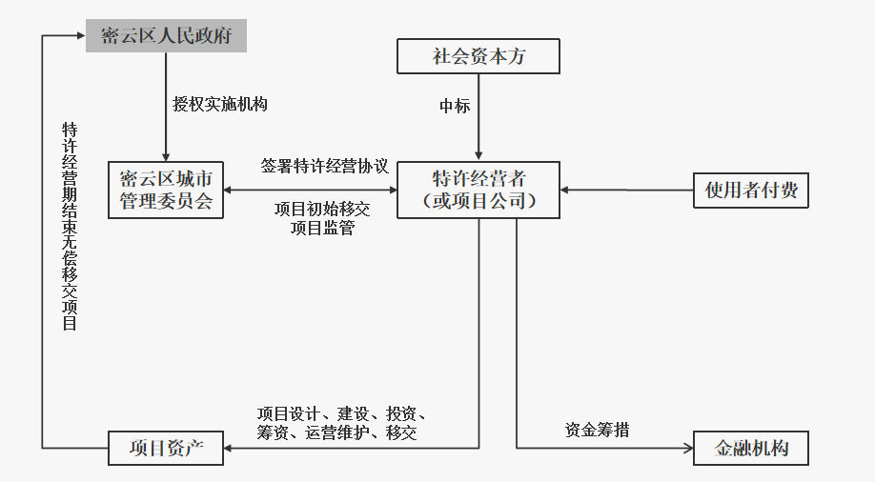
图4-1项目交易结构图
- 特许经营者持股比例
本项目为社会资本投资项目，如成立项目公司的，特许经营者需100%持股设立项目公司，自主承担项目设计、建设、投资、筹资、运营维护、移交等责任。
- 合同体系
项目核心合同为《特许经营协议》（实施机构与特许经营者/项目公司签署），配套合同包括：
建设类合同：特许经营者或项目公司与施工、设备供应商签署的《建设工程施工合同》《设备采购合同》；
运营类合同：特许经营者或项目公司自主制定的服务协议（与停车使用者）；
融资类合同（如有）：特许经营者或项目公司与金融机构签署的《融资协议》。
- 项目管理机构
决策层：实施机构（密云区城管委）负责项目重大事项审批、政策协调；
执行层：特许经营者或项目公司负责项目建设实施、运营管理、设备维护等日常工作；
监管层：实施机构对项目建设质量、运营服务标准、收费合规性等进行全流程监管。
- 资产形成与移交
资产形成：特许经营者或项目公司负责项目建设、设备采购，形成的项目资产（地下停车场及配套设施）在特许经营期内由特许经营者或项目公司占有、使用；
资产移交：特许经营期届满后，特许经营者或项目公司需将项目资产无偿、完好移交给密云区城管委，移交时需满足协议约定的技术标准、设施完好率及资料完整性要求。
- 实施机构职责
实施机构责任（密云区城管委）：负责项目前期审批协调、负责组织编制特许经营方案、特许经营者招标、特许经营协议签署、建设/运营过程监管、绩效考核、移交验收等全流程工作；
本项目无政府方出资人代表：政府不参与项目公司持股，仅承担监管与政策支持责任。
- 股权限制
正常运营情形下，特许经营协议中应明确载明除为本项目融资之目的并经密云区政府事先书面许可，项目有关资产不得设置质押、抵押或任何其他担保权益。社会资本方成立项目公司的，原则上特许经营者自特许经营协议签订之日起18个月内，不得转让项目公司股权；在建设期内，投资人不可通过股权转让实现退出；18个月后（如建设期超过18个月，则建设期后），特许经营者如要进行股东变更或者转让其全部或部分股权，应当经密云区人民政府书面同意批准。特许经营期内，特许经营者如出现股权的被动转移或特许经营者的母公司破产等现象，政府不承担特许经营者债权人的相关追偿责任，不免除特许经营者在特许经营协议中约定的相关义务和责任。

投融资结构
- 投融资结构体系
由特许经营者自行进行项目所需投资资金、运营资金的筹措，并在特许经营协议中约定的时间内完成项目投资，如成立项目公司的，项目公司注册资本为1675万元，由社会资本100%出资持股，政府方除申请的政府投资补助全部用于建设期补助外，政府在全生命周期中不承担额外支出责任。政府方不以任何方式承诺回购社会资本的投资本金，不以任何方式承担社会资本的投资本金损失，不以任何方式向社会资本承诺最低收益保障或提供收益差额补足；特许经营者可根据需要自行融资，政府方不参与项目融资，且不提供相关担保支持。
- 项目固定资产的形成和转移
（1）项目固定资产的形成
项目投资建设完成且验收合格的工程和设备（设施），经审计完成后形成固定资产投资。
（2）项目固定资产归属
项目合作期内，项目固定资产和相关设施设备的所有权归特许经营者或项目公司所有。
（3）项目固定资产的转移
运营期满后，特许经营者将为本项目建设的各类设备、设施等无偿移交给实施机构或密云区政府指定的相关部门或单位。未来如政府计划将更多公共资源纳入本项目经营范围，则由政府授权后与特许经营者另行协商。
- 项目回报机制
本项目属于公共停车资源经营管理项目，具备市场化运作条件，项目收入来源包括但不限于停车位租赁收入、充电桩收入、卫生管理费收入及广告收入等，以及依据项目建设运营且经实施机构批准的其他经营活动收入。运营期内，特许经营者通过使用者付费模式实现其投资回报并获得合理利润。
在运营期第1年考虑总投资的47%即10490.28万元政府投资支持。
通过搭建项目经营财务模式进行估算，资本金税前内部收益率为3.04%，资本金税后内部收益率为3.04%，能够满足当前市场环境下特许经营者得利但不暴利的经营要求。
政府方根据北京市密云区密东广场北侧地块地下停车场特许经营项目绩效考核办法在合作期内对特许经营者智慧停车管理运营情况进行考核。

监督管理和运营评价

监督管理
- 政府对实施机构的授权
密云区人民政府授权北京市密云区城管委作为本项目实施机构，负责本项目前期工作、选择并确定特许经营者、特许经营协议签订等，监督项目的实施，履行项目特许经营协议中约定的实施机构相关义务。
- 实施机构对特许经营者的授权
实施机构授予特许经营者特许经营权，由特许经营者或项目公司负责本项目的投资、建设、运营管理、维护及移交等工作。
- 履约监管
履约管理最主要的方式就是合同控制，因此为保证特许经营者严格按照特许经营权的授权范围履约，项目实施机构应根据合同约定对特许经营者的建设、筹资、运营管理、维护和移交等进行监督管控，督促特许经营者落实相关承诺。通过特许经营协议设置相应的履约条款，由特许经营者向实施机构出具可接受方式的特许经营履约保函，以保证特许经营者履行本合同项下建设、运营维护项目设施等义务。
- 行政监管
行政监管主要分为两个阶段，一是项目建设的监管；二是运营、移交的绩效监管（包括安全、质量、服务水平和资金等方面的监管）。项目建设期间，按照工程建设程序，密云区城管委及相关行政主管部门应加强履职，对特许经营者的工程建设的安全、质量、进度、投资进行监督；在项目运营阶段对项目进行中期评估，重点分析项目运行的合规性、适应性、合理性，科学评估风险，制定应对措施；项目移交阶段由政府组织相关部门成立项目移交机构，对项目进行整体移交，妥善办理移交手续。
- 公众监管
特许经营者应主动建立一套有效的公众沟通机制，包括但不限于重大事项公示、建立通畅的公众意见反馈的渠道、搭建媒体沟通平台、重大事项的听证机制等。政府主管部门接受社会公众对特许经营者的监督，并将监督结果纳入绩效考核。在政府方的行政监管范围外，体现对社会公共责任的承担。

运营评价
本项目运营评价由实施机构或其指定机构实施，以年度为周期开展评价，每年集中开展一次运营评价工作。主要评价内容包括：
- 通用要求
- 人员及场地要求
- 特许经营者或项目公司需针对本项目组建专业的经营团队，实施专业化的经营管理，在项目推广、企业内部管理、车位现场管理、应急措施与预案等方面应具有丰富的经营管理经验。
- 用工要求符合《中华人民共和国劳动法》或相关法律规定。
- 从事停车管理的人员，必须经过岗前培训合格后上岗，必须熟知相应收费标准以及各类收费操作流程，统一着装，佩戴工作证，注意个人仪容和礼貌，有良好的职业道德和服务态度，语言动作规范、文明。
- 工作配合要求
特许经营者或项目公司必须遵守市政府及监管单位各项管理规定，接受和服从市政府及监管单位的管理及考评，及时根据整改意见进行整改。
- 投诉处理要求
- 特许经营者或项目公司必须按招标要求做好日常停车管理工作，减少群众通过来信、来电、来访等方式的投诉。
- 特许经营者或项目公司直接或间接收到群众通过来信、来电、来访等方式的投诉，必须及时妥善处理整改，避免反复投诉。
- 特许经营者或项目公司必须按照有关法律法规，支付停车管理相关人员的工资、福利待遇、保险等，相关人员系特许经营者方员工，政府方概不负责特许经营者方人员的一切问题。
- 经营服务规范要求
- 特许经营者或项目公司须配置足够数量的巡查人员、技术人员、客服人员、管理人员及设备、设施等，确保提供专业、完善的停车运营管理服务。
- 特许经营者或项目公司须维持停车位内机动车停放和行驶秩序，禁止超高、超长、超重等可能造成停车设施损坏的车辆停放。
- 特许经营者或项目公司必须做好停车区域防火、防盗、防汛等安全防范工作，发生火险、盗窃、抢劫、水淹及场内交通事故等情况时，应当依法采取紧急措施并及时向有关部门报告。
- 特许经营者或项目公司负责停车用户的服务工作，除设立客服部门外，还需提供电话、邮件等渠道服务用户。
- 特许经营者或项目公司须建立规范的管理制度和管理体系，保证在服务期间停车收费系统的正常运行。对项目建设范围内按规定收费，合法经营，照章纳税，出具合法的收费票据。
- 特许经营者或项目公司须遵守有关法律法规和规章的规定，按停车位的规划布局情况设置醒目的停车场标志，标明经营者信息、开放时间、停车位数量、收费标准和监督电话（收费标准及监督投诉电话）。
- 特许经营者或项目公司须建立各项经营管理制度，接受政府以及群众监督。

风险管控

风险分配基本原则
按照风险分配优化、风险收益对等和风险可控等原则，综合考虑政府风险管理能力、项目回报机制和市场风险管理能力等要素，在政府和社会资本间合理分配项目风险。
本项目中，风险分配应遵循下列基本原则：
- 承担风险的一方应该对该风险具有控制力、最有效率；
- 承担风险的一方能够将该风险有效应对（例如通过购买相应保险）；
- 承担风险的一方对于控制该风险有更大的经济利益或动机；
- 如果风险最终发生，承担风险的一方不应将由此产生的费用和损失转移给合同相对方。

风险分配基本方案
在本项目中，项目土地、设计、建设、资金、融资和运营等商业风险由特许经营者承担，审批、补贴不到位等风险由政府承担，政策、不可抗力等风险由政府和社会资本合理共担。
本项目的风险分配方案如下表。
表4-3项目风险分配框架
风险类型 | 风险描述 | 政府 | 社会资本方 | 共同承担 | 备注
项目审批风险 | 立项、规划、环评、施工许可等审批环节流程冗长；  审批政策调整导致要件补充或流程变更；  跨部门协调不畅，审批进度滞后。 | √
土地风险 | 地块权属不清，存在隐性产权纠纷；  地下空间使用权界定不明，与周边项目地下结构冲突。 | √
设计风险 | 地下地质条件复杂，勘察数据不准导致设计方案不合理；  设计未充分考虑周边管网、人防工程等因素，引发设计变更；  智慧停车系统等专项设计与主体设计衔接不畅。 |  | √
资金风险 | 项目建设成本超支，社会资本自有资金不足；  资金支付进度与工程节点不匹配，导致施工中断；  运营期现金流不足以覆盖运维成本。 |  | √
融资风险 | 金融机构信贷政策收紧，融资额度不足；  融资成本高于预期，增加财务负担；  项目收益不及预期，无法满足还款要求。 |  | √
补贴申请风险 | 财政预算安排滞后，补助拨付滞后于施工付款节点；  补助缺口引发项目建设资金不足、融资成本上升、项目长期亏损，存在社会资本违约风险。 | √
工程建设风险 | 地下施工遇复杂地质（如流沙、地下水），引发基坑坍塌等安全事故；  施工扬尘、噪声等引发周边居民投诉；  施工工艺不当导致工程质量不达标；  工期延误，无法按时投入运营。 |  | √
运营风险 | 停车需求不及预期，车位空置率高；  收费标准调整受限，无法覆盖运营成本；  智慧停车系统故障导致运营中断；  停车场管理不善，引发车辆剐蹭、丢失等纠纷。 |  | √
移交风险 | 移交时设施设备老化、功能不达标，政府方拒绝接收；  移交资料不全，导致权属变更与运营衔接不畅；  移交后质保期内出现质量问题，责任界定不清。 |  |  | √
政治和政策风险 | 停车行业政策调整（如限价、共享停车强制要求）；  城市规划调整，项目功能被替代或取消。 |  |  | √
不可抗力风险 | 自然灾害（如地震、洪水、暴雨）导致工程损毁或运营中断；  突发公共事件（如疫情）导致工期延误或客流骤降。 |  |  | √
法律风险 | 法规政策变更； |  |  | √
市场风险 | 市场需求减弱；  市场竞争加剧。 |  | √

政府承诺和保障
政府将依法依规为项目特许经营提供必要的政策支持与保障，严格履行特许经营协议约定，保证本项目特许经营权的排他性，维护社会资本方合法权益；在项目规划、用地、建设、运营等环节给予协调与指导，保障项目顺利实施与持续稳定运营，不因政府方原因影响项目正常运营；建立健全沟通协调与争议解决机制，营造公平、透明、可预期的营商环境，若因政府方原因导致项目运营受到影响，将按协议约定采取相应措施对特许经营者予以合理补偿，确保特许经营活动规范有序开展。
为保证本项目顺利实施，密云区人民政府做出以下承诺和保障：
1.有关审批工作的支持与落实：按照国家及项目所在地有关法
律及法规，在密云区人民政府权限和管辖范围内，由项目实施机构
协助中标社会资本及时获得设立项目公司（如需要）、投资以及融资、建设、运营、维护及管理所必需的相关批文或手续；保证本项目中标社会资本方或项目公司获得特许经营权；协助特许经营者办理项目核准/备案手续，以获得本项目所需的其他批准。
2.土地获取：本项目涉及的用地符合出让用地规定的，密云区
人民政府将依据土地用途以协议出让方式提供项目的建设用地使用权，土地出让年限不少于40年（最终以土地出让协议为准），不符合出让用地规定的，按照相关政策规定执行。
3.征地拆迁：按本项目实施计划完成征拆工作。
4.水、电、气和道路等配套设施：项目正常的场地达到通水、
通电、通气和道路等配套设施，由特许经营者负责，政府方提供必要
的协助。
5.排他性约定：政府承诺根据特许经营协议授予特许经营者的特许经营权，在特许经营期间内是专属于特许经营者的。政府应确保特许经营权的任何部分在特许经营期间将不再被授予其他方。为保障特许经营者或项目公司预期收益，政府承诺在本项目周边3公里内，原则上不再以特许经营模式新建同类型地下停车场项目。否则特许经营者或项目公司有权要求政府方采取补救措施；协商不成的，政府方应通过延长特许经营期、调整收费标准或支付违约金等方式对特许经营者或项目公司进行补偿。
6.投资支持：按照相关政策规定，协助特许经营者申请政府投资补助资金。

调整、变更等其他要求

特许经营框架体系构成及参与主体要求
- 框架章节体系要求
本项目特许经营框架需涵盖总则、双方权利义务、实施范围与期限、项目建设、项目用地、经营和服务、违约责任、项目移交、不可抗力、争议解决、主体变更、保密条款等核心模块，全面覆盖项目全生命周期各项关键事项，确保框架体系完整、逻辑清晰，符合特许经营相关法律法规及政策要求。
- 参与主体要求
本项目参与主体包括密云区人民政府、北京市密云区城管委（实施机构）及特许经营者（或项目公司），各主体需明确自身职能定位，履行相应职责，确保权责清晰、协同高效，具体职能要求如下：
表4-4项目参与主体及主体职能表
参与主体 | 职能要求
密云区人民政府 | 负责授权实施机构，审核批准本项目特许经营模式，统筹保障项目政策支持落地，监督相关工作规范推进。
密云区城管委 | 作为项目实施机构，需在政府授权范围内，规范开展特许经营者采购、项目全生命周期监管，依法签订并履行特许经营协议，协调落实各项支持政策。
特许经营者 | 需全面负责项目投资、建设、运营、管理、维护和移交全过程工作，主动接受实施机构及相关部门监督管理，规范履行相关义务（如需成立项目公司，需做好项目公司监督管理）。
项目公司（如设立） | 需承继特许经营者的特许经营权，作为项目具体实施主体，全面履行特许经营相关权利、责任和义务，规范开展项目各项工作。
- 法律结构要求
需明确密云区人民政府授权密云区城管委作为实施机构，实施机构需通过公开招标方式规范选定社会资本方，依法签订特许经营协议。如需成立项目公司，需明确初步协议签订、项目公司注册及正式特许经营协议签订的流程要求，确保项目公司依法承继相关权利义务，实施机构需履行全流程监管职责，保障法律结构合规。

项目边界条件要求
- 权利义务边界要求
- 项目资产权属要求
在特许经营期内资产权属归属于特许经营者；特许经营到期后，资产无偿移交至密云区城管委或密云区政府指定的机构，资产权属归属于密云区城管委或密云区政府指定的机构。
- 公共责任要求
特许经营者或项目公司需严格按照特许经营协议确定的标准提供停车服务，坚守公共利益和公共安全底线，保障使用者合法权益，杜绝损害公共利益的行为。
- 风险分配要求
明确政府方、特许经营者或项目公司的风险承担范围，坚持风险与权责匹配原则，确保风险分配合理、可控，保障项目顺利推进。详见4.8风险管控。
（4）实施机构的权利和义务
1）实施机构的权利
- 统筹管理项目，根据法律、法规、政府管理规定和合同约定， 有权自行或委托专业机构对项目公司的设立（如需要）以及项目的设计、建设、运营、维护和维修进行监督管理；
- 有权要求特许经营者全面履行法律、法规等规定的以及特许经营协议约定的义务；对特许经营者违反法律、法规、政府管理规定和合同约定的行为依法进行处理并追究违约责任；
- 在发生紧急事件、可能严重影响公众利益的情况下，有权统 一调度、临时接管或依法征用项目设施；
- 法律、法规规定的其他权利。
2）实施机构的义务
- 遵守法律、法规、政府管理规定和合同的约定，在权限和管 辖范围内尽力协助特许经营者获得项目融资、设计、建设、运营、维护和维修等所必需的核准手续和批文；
- 协助特许经营者在项目运营收费之前取得项目特许经营收费许可证；
- 由于法律、法规和政策变化的原因导致本项目无法继续履行
的，实施机构需按照特许经营协议约定采取相应措施；
- 不应干预项目的正常实施，除非干预行为符合法律法规的要求或是为了保护公共利益安全所必须采取的行动；
- 在协议提前终止时，负责组织相关职能部门与特许经营者进行对接，开展移交工作、接收项目设施；
- 法律、法规和合同规定的其他义务。
（5）特许经营者的权利和义务
（1）特许经营者的权利
1）享有政府授予在项目特许经营期限内投资、建设和运营项目
的特许经营权，并获得政府支持的其他权利；
2）有权对实施机构未按照法律、法规、政府管理规定和合同约
定履行义务的行为追究责任；
3）享有按照合同约定实施项目及获得相应收益的权利；
4）有权对政府方未按照法律、法规等以及特许经营协议约定履
行义务的行为予以投诉、控告、申诉，对政府方违反特许经营协议
约定的行为依法追究违约责任；
6）以项目融资的目的，可以将根据特许经营协议取得的收益权
进行质押；
- 法律、法规规定的其他权利。
（2）特许经营者的义务
1）遵守与项目建设、运营和维护相关的法律法规，接受实施机
构、其他主管部门和行业主管部门对本项目建设施工和运营管理等
方面的监督；
2）负责工程项目管理、施工进度控制、质量控制、安全管理和
成本控制；
3）严格执行有关环境保护和土地管理的规定；
4）为项目的设计、施工、运营、维护及管理的需要，向保险公
司投保各种必需的保险；
5）承担的公共责任包括优化设计、资金筹措、建设实施、质量控制、经营管理、维护维修、债务偿还、资产管理、安全和环境保护等。项目特许经营期限届满后，将本项目及其附属设施以良好的技术状态无偿移交给实施机构或其指定单位；
6）按照特许经营协议约定承担应承担的风险，向社会提供公共服务；
7）严格执行项目法人责任制、项目资本金制、招标投标制、合
同管理制、工程监理制等有关规定；
8）依法依约建立、健全并执行包括计划、统计、技术、财务、
物资资料、设备设施等在内的各项管理制度，全面完成项目建设、
运营任务；
9）不得擅自转让、出租、质押特许经营权，或将项目设施用于特许经营协议之外的目的；
10）按照《中华人民共和国档案法》等有关法律、法规的规定
进行档案管理；
11）协助和配合政府有关部门依法行政；
12）依法缴纳有关税费和基金；
13）按照《特许经营协议》约定的进度、质量标准完成所有工
程的建设，自行承担建设相关的一切费用、责任和风险；
14）法律、法规和合同规定的其他义务。
- 交易边界条件要求
- 特许经营期限要求
明确本项目特许经营期限为40年，其中建设期为13个月，具体在后续特许经营协议中明确。
- 回报机制要求
本项目采用使用者付费的回报机制，要求特许经营者或项目公司通过规范收取停车费用回收投资、覆盖成本并获得合理回报，确保回报机制合规、可持续。
- 前期工作与筹资要求
明确项目前期工作由密云区城管委统筹开展，招标选定特许经营者后规范移交相关成果；明确项目建设投资由特许经营者或项目公司自筹解决，政府方不参与融资、不提供担保的总体要求。

协议核心条款调整、变更及相关事项要求
- 协议变更和延期要求
协议变更要求：明确协议变更的触发情形（如政策调整、规划变更、不可抗力、双方协商一致等），规范协议变更的申请、协商、审批流程，要求变更需签订补充协议，确保变更过程合规、有据可依。
期限延期要求：明确特许经营期限届满后如需延期的，需履行申请、评估、审批流程，由特许经营者提前提交延期申请，经实施机构评估论证、政府批准后，协商办理延期相关手续。
- 价格调整要求
明确本项目采用自主定价模式，价格调整需遵循 “成本覆盖、市场导向、公平普惠、程序规范” 的核心原则，明确价格调整的触发条件、申请流程、评审要求及公示要求，确保价格调整合理、公开、透明，兼顾项目可持续运营与公众承受能力。
- 项目公司股权变更要求
明确特许经营期限内项目公司股权变更的管控要求，规范股权变更的申请、审核、审批流程，要求股权变更需提前提交相关材料，明确变更原因、变更比例及新股东资质，严禁未经批准擅自变更股权，杜绝通过股权变更转移项目风险、损害公共利益。
- 政府临时接管和征用要求
临时接管要求：
特许经营期内，如特许经营方出现以下违约行为，政府方有权决定实施临时接管：
（1）擅自转让、委托经营的；
（2）因管理不善、发生重大质量、安全事故，及环保、卫生事件的；
（3）擅自停业、歇业，严重影响到社会公共利益和安全的；
（4）法律法规禁止的其他行为。
政府征用要求：明确政府征用的适用情形（国家重大公共利益需要），规范征用的通知、协商、补偿流程，要求双方依法协商确定征用补偿事宜，保障各方合法权益。征用期间，政府方应按照项目正常经营时的收费水平，向特许经营方支付征用费用，如损坏项目资产，应负责恢复原样或者照价赔偿。
- 项目移交或提前退出要求
（1）特许经营期满，特许经营者按照公司章程的规定清算，并退出项目，合同终止
（2）提前终止
①特许经营者发生严重违约行为时，政府方发出终止合同的意向通知。
②政府方发生严重违约行为或选择终止时，特许经营者发出终止合同的意向通知。
③发生不可抗力时，《特许经营协议》签订双方无法协商一致继续履行各自义务，双方有权向对方发出终止合同的意向通知。“不可抗力”系指不能预见、不能避免并不能克服的客观情况。
不可抗力可包括但不限于下列特殊事件或情况：
（1）自然灾害（如地震、洪水、台风等）；
（2）超过双方均认可的设计标准的气候现象；
（3）传染病或因执行传染病防治法律导致的管控行为；
（4）战争、制裁、内战、武装冲突或恐怖主义的袭击；
（5）项目现场发现文物而根据文物保护法律全部或部分中止或终止建设；
（6）核污染、化学污染或生化污染。
④其他。构成合作双方违约触发合同提前终止的因素的认定具体参见《特许经营协议》。
期满移交要求：本项目运营期届满前 1 年，政府方与社会资本各派 3 名代表设立项目移交工作委员会，专事推进有关资料移交相关工作。
《特许经营协议》中明确特许经营期满后项目移交的总体要求，规范移交范围、移交标准、移交流程，要求组建移交工作组，做好资产性能测试、问题整改及资料移交工作，确保资产无偿、完好、无纠纷移交。
提前退出要求：《特许经营协议》中明确提前退出的触发情形、申请流程、审核要求及善后处理要求，要求特许经营者提前提交退出申请及善后方案，依法承担相应责任，确保项目运营平稳过渡。
项目特许经营期内，可引发提前终止的事项主要包括不可抗力事件、政府根据城市建设需要进行规划调整或项目调整而导致的项目提前终止，法律变更或政府行为、一方违约、双方协商一致等。
其中，因不可抗力导致的提前终止情形，不可抗力事件造成的项目资产的损失和特许经营者（项目公司）自身资产的损失，终止补偿金由实施机构与特许经营者另行协商。
提前终止补偿情形及补偿表
序号 | 本合同提前终止之情形 | 终止补偿金
1 | 特许经营者（项目公司）违约 | 建设期终止时，为A₁-B+C+D₁
1 | 特许经营者（项目公司）违约 | 运营期终止时，为A₂-B+C+D₂
2 | 政府方违约 | 建设期终止时，为A₁+B+C+D₁
2 | 政府方违约 | 运营期终止时，为A₂+B+C+D₂
上表中：
A₁ 为特许经营者方尚未收回的项目建设成本（不含土地费用，含相应发生的建设期利息，以双方共同委托的审计机构的审计金额为准）；
A₂ 为经审计确认的特许经营者尚未收回的项目建设成本（不含土地费用）以及经政府方审定的特许经营者（项目公司）实际发生的应付未付的运营维护费用减去当期使用者付费；
B 为合同终止时违约方应支付给守约方的违约金，人民币肆佰万元（￥4,000,000.00）；
C 为终止后根据本合同的约定，特许经营者应向区政府指定机构移交建设或运营维护的特许经营者的库存材料、设备、零部件、备品备件和化学品的合理评估值（建设期，C值为0）；
D₁为特许经营者实际支付的土地费用；
D₂为特许经营者实际支付的土地费用*已发生的特许经营年限/40；
需要说明的是：若属特许经营者违约发生提前终止的，按对应公式计算终止补偿金的值为负数的，则特许经营者应向政府方支付本条所述负数的绝对值。
- 履约担保要求
（1）投标保证金
投标人在参与本项目招标时，应按招标文件要求形式提交一定金额的投标保证金作为履行响应投标义务之保证。按照规定，投标保证金的数额不得超过招标项目预算金额的2%。本项目投标保证金/保函暂定为20万元整，最终以采购文件约定为准。投标人中标后，未按照规定时间到位资本金或未按实施机构书面通知到位资金以满足土地费用支付要求的，其投标保证金不予退还。中选投标人的投标保证金将在《特许经营协议》签订且提交特许经营履约保函之日起5个工作日内无息返还。
（2）特许经营履约保函
项目进入特许经营期后10个工作日内，向实施机构提交特许经营履约保函，作为特许经营者（项目公司）履行特许经营义务的保证。特许经营履约保函的有效期从该履约保函缴纳之日起至项目移交日后质保期结束之日。保函金额不超过项目初始投资额的10%，特许经营履约保函金额暂定为20万元，具体金额以采购文件和《特许经营协议》的约定为准。
在特许经营期内，如果项目公司未能合格的履行特许经营义务，政府方有权提取特许经营履约保函的金额。如果政府方在特许经营期内根据《特许经营协议》的有关规定提取特许经营履约保函项下的款项，特许经营者（项目公司）应确保在政府方提取后的15日内，将特许经营履约保函的数额更新到《特许经营协议》约定的数额。
- 违约责任与争议解决要求
违约责任要求：特许经营协议中将明确各方未履行特许经营相关义务时需承担的违约责任类型，要求违约责任设定合理、有据，起到约束和惩戒作用，保障协议履行。
争议解决要求：特许经营期间特许经营方与政府方发生的任何争议，首先由项目协调委员会进行协商解决。项目协调委员会的一致书面决议对双方均有约束力。项目协调委员会在30日内无法协商解决的，则任何一方有权向项目所在地有管辖权的人民法院提起诉讼。

其他补充要求
- 应急处置要求：特许经营者或项目公司需制定完善的突发事件应急预案，明确应急处置流程、责任分工，经实施机构批准后实施，确保突发事件得到及时、有效处置。
- 追加投资要求：明确特许经营期限内追加投资、更新改造及技术优化的管控要求，规范申请、审核流程，要求双方协商确定费用及补偿事宜，保障项目持续优化。
- 剩余资产处置要求：明确项目经营所得剩余资产的处置原则及方式，确保处置流程合规、合理，兼顾各方权益。
- 政府承诺要求：明确实施机构需履行的保障义务，确保特许经营者独家经营权，保障协议履行不受行政区划调整、政府换届等因素影响，明确原特许经营者的优先权要求。
- 5.本小节所涉及的与特许经营协议有关的内容，以特许经营协议中的具体约定为准。

结论和建议

主要研究结论
- 本项目深度契合《国务院办公厅转发国家发展改革委等部门关于推动城市停车设施发展意见的通知》及北京市《关于推动城市停车设施发展和管理的实施意见》、密云区上位规划政策要求，是破解核心城区停车难题、优化静态交通秩序的关键民生工程，对提升区域服务品质、支撑密云区城市功能升级具有重要推动作用，项目实施具备充分的政策依据与现实紧迫性。
- 本项目采用特许经营模式，通过引入专业社会资本实现“设计－建设－运营”一体化，既能发挥市场化主体的专业运营优势，推动停车服务从“基本保障型”向“品质提升型”转变，也能有效分担政府财政压力，是盘活存量土地资源、提升城市治理效能的创新路径，本项目采用特许经营模式具有较强的可行性。
- 本项目特许经营期限为40年，其中建设期13个月。通过搭建项目经营财务模式进行测算，在获得总投资47%的政府资金补助支持情况下，资本金税后内部收益率为3.04%，既符合“得利但不暴利”的特许经营核心原则，也能为社会资本提供稳定合理的收益预期，保障项目长期可持续运营。
- 本项目用地面积13000.00㎡，总建筑面积24496㎡，规划建设机动车停车位800个，建设内容与规模清晰合理，精准匹配区域停车需求缺口。项目总投资22319.75万元，资金来源为资本金5129.47万元（占比22.98%）、银行贷款6700.00万元（占比30.02%）以及申请政府补助10490.28万元（占总投资的47%）。投资估算科学严谨，资金来源明确合规。项目建设工期为13个月，选址配套基础设施完善，规划布局科学合理，工程技术方案兼具安全性与经济性，整体可实施性较强。
- 通过对北京市密云区密东广场北侧地块地下停车场特许经营项目的项目概况、可行性、运作方式、边界条件、风险分配、交易结构、合同体系、监管架构、采购方式选择、经济指标分析、项目的投资回报及价格测算等内容的研究，从政府方的角度审慎地分析研究，本项目采取特许经营模式基本可行。

问题与建议
- 建议特许经营模式设计应坚持权责对等、风险共担、民生优先原则，明确政府与社会资本的权责边界、收益分配规则及调价联动机制，兼顾社会资本合理收益与项目公共服务属性，保障项目全周期合规落地与可持续运营。
- 建议工程建设应坚持安全第一、防护优先原则，强化地下空间地质详勘、基坑支护及沉降动态监测，严控施工工艺与荷载标准，采取有效防护措施避免对周边既有老旧建筑、市政管线造成扰动与损害。
- 建议运营管理应遵循提质增效、稳健经营原则，通过精细化管控、资源优化配置提升泊位周转效率，压降运营综合成本，构建“核心停车收益+增值服务”的多元收益结构，保障项目现金流持续稳定。
- 项建议目移交应恪守完整移交、平稳接续原则，确保移交资产性能达标、设施完好，工程技术、运营管理等资料齐全规范，实现服务供给与管理责任的无缝衔接。
- 建议项目坚持技术赋能、低碳引领原则，融合前沿智慧停车技术与绿色建造、节能降碳工艺，推动项目智能化运营与生态效益协同提升，契合城市低碳发展与智慧治理要求。

附表

附表1：投资计划及资金筹措表（单位：万元）

序号 | 名称 | 合计 | 建设期 | 比例
序号 | 名称 | 合计 | 1 | 比例
1 | 总投资 | 22319.75 | 22319.75 | 100.00%
1.1 | 建设投资 | 22236.00 | 22236.00 | 100%
1.2 | 建设期利息 | 83.75 | 83.75 | 0%
2 | 资金筹措 | 22319.75 | 22319.75 | 100.00%
2.1 | 资本金 | 5129.47 | 5129.47 | 22.98%
2.2 | 政府投资补助 | 10490.28 | 10490.28 | 47.00%
2.2 | 融资资金 | 6700.00 | 6700.00 | 30.02%
3 | 投资比例 |  | 100%

附表2：还本付息表（单位：万元）
序号 | 名目 | 合计 | 建设期 | 运营期
序号 | 名目 | 合计 | 1 | 1 | 2 | 3 | 4 | 5 | 6 | 7 | 8 | 9 | 10 | 11 | 12 | 13 | 14 | 15 | 16 | 17 | 18 | 19 | 20 | 21 | 22 | 23 | 24
1 | 借款及还本付息
1.1 | 期初借款余额 |  |  | 6700 | 6493 | 6281 | 6063 | 5840 | 5611 | 5377 | 5137 | 4891 | 4638 | 4380 | 4114 | 3843 | 3564 | 3279 | 2986 | 2686 | 2379 | 2063 | 1740 | 1409 | 1070 | 722 | 365
1.2 | 当期借款金额 | 6700 | 6700
1.3 | 当期计息 |  | 3350 | 6700 | 6493 | 6281 | 6063 | 5840 | 5611 | 5377 | 5137 | 4891 | 4638 | 4380 | 4114 | 3843 | 3564 | 3279 | 2986 | 2686 | 2379 | 2063 | 1740 | 1409 | 1070 | 722 | 365
2 | 当期还本付息 | 8991 | 84 | 375 | 375 | 375 | 375 | 375 | 375 | 375 | 375 | 375 | 375 | 375 | 375 | 375 | 375 | 375 | 375 | 375 | 375 | 375 | 375 | 375 | 375 | 375 | 375
2.1 | 还本 | 6700 |  | 207 | 212 | 218 | 223 | 229 | 234 | 240 | 246 | 252 | 259 | 265 | 272 | 279 | 286 | 293 | 300 | 307 | 315 | 323 | 331 | 339 | 348 | 357 | 365
2.2 | 付息 | 2291 | 84 | 168 | 162 | 157 | 152 | 146 | 140 | 134 | 128 | 122 | 116 | 109 | 103 | 96 | 89 | 82 | 75 | 67 | 59 | 52 | 44 | 35 | 27 | 18 | 9
2.3 | 期末余额 |  | 6700 | 6493 | 6281 | 6063 | 5840 | 5611 | 5377 | 5137 | 4891 | 4638 | 4380 | 4114 | 3843 | 3564 | 3279 | 2986 | 2686 | 2379 | 2063 | 1740 | 1409 | 1070 | 722 | 365 | 0
3 | 项目可供偿债金额 | 10831 |  | 661 | 742 | 550 | 297 | 306 | 377 | 387 | 387 | 387 | 387 | 449 | 449 | 449 | 449 | 449 | 454 | 454 | 454 | 454 | 454 | 459 | 459 | 459 | 459
4 | 偿债备付率（项目） | 1.20 |  | 1.77 | 1.98 | 1.47 | 0.79 | 0.82 | 1.01 | 1.03 | 1.03 | 1.03 | 1.03 | 1.20 | 1.20 | 1.20 | 1.20 | 1.20 | 1.21 | 1.21 | 1.21 | 1.21 | 1.21 | 1.23 | 1.23 | 1.23 | 1.23

附表3：折旧摊销表（单位：万元）

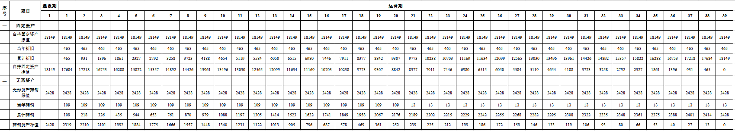

附表4：成本费用表（单位：万元）
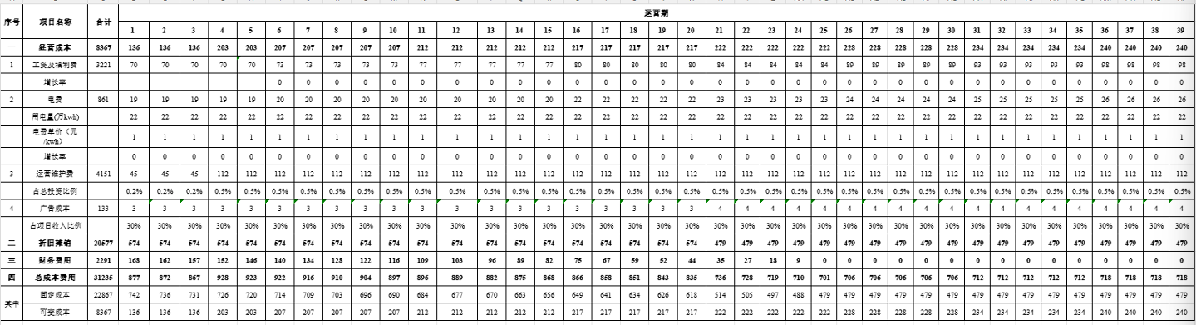

附表5：运营收入表（单位：万元）

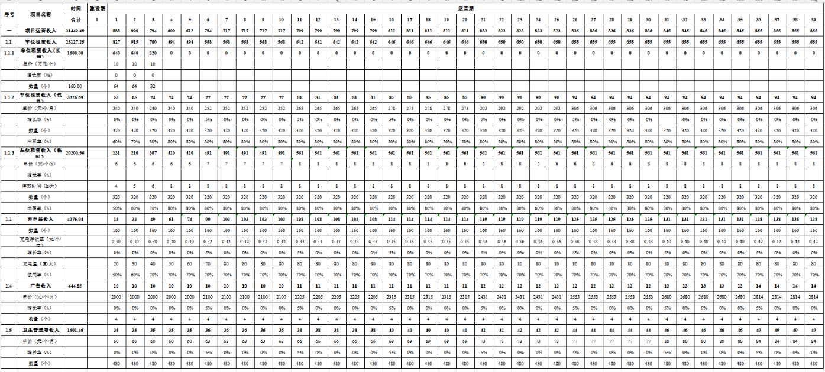

附表6：税金及附加表（单位：万元）

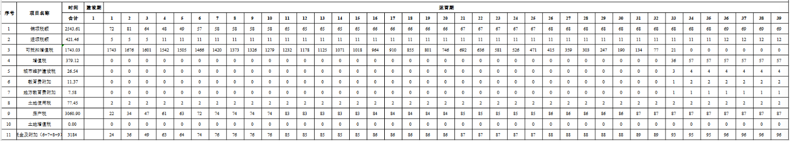

附表7：利润表（单位：万元）

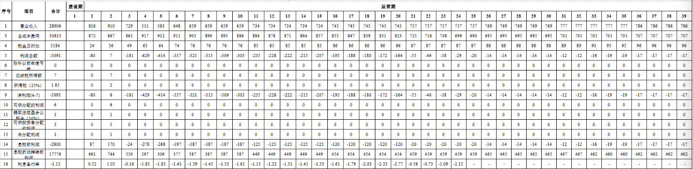

附表8：全投资现金流量表（单位：万元）

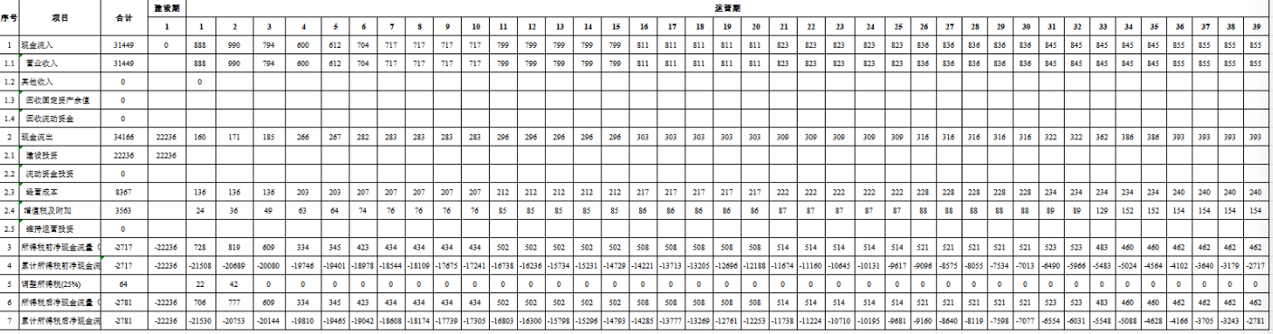

附表9：资本金现金流量表（单位：万元）
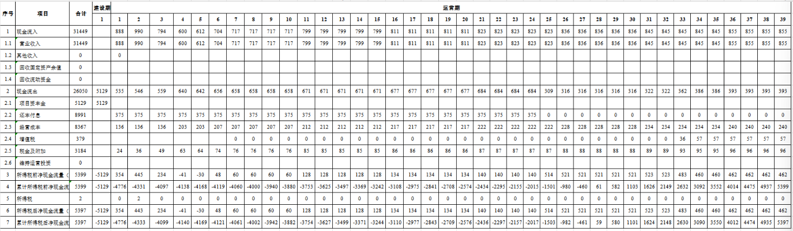

附件

附件1 政府授权文件
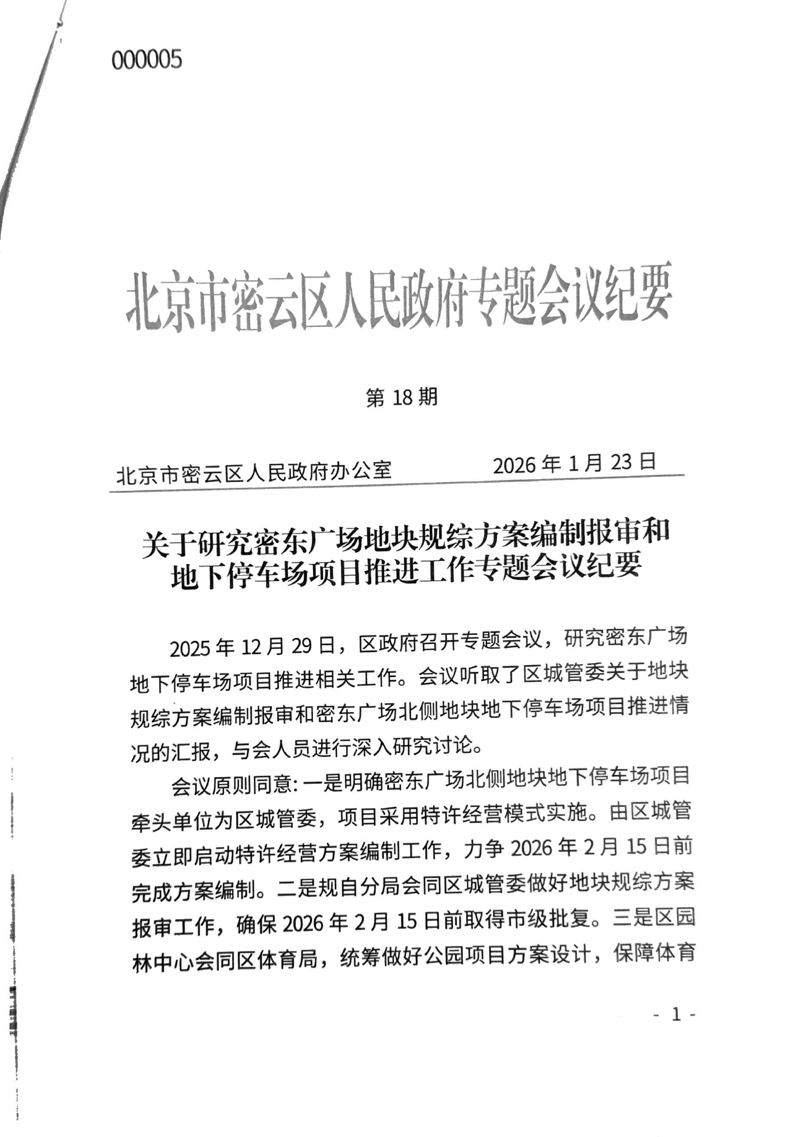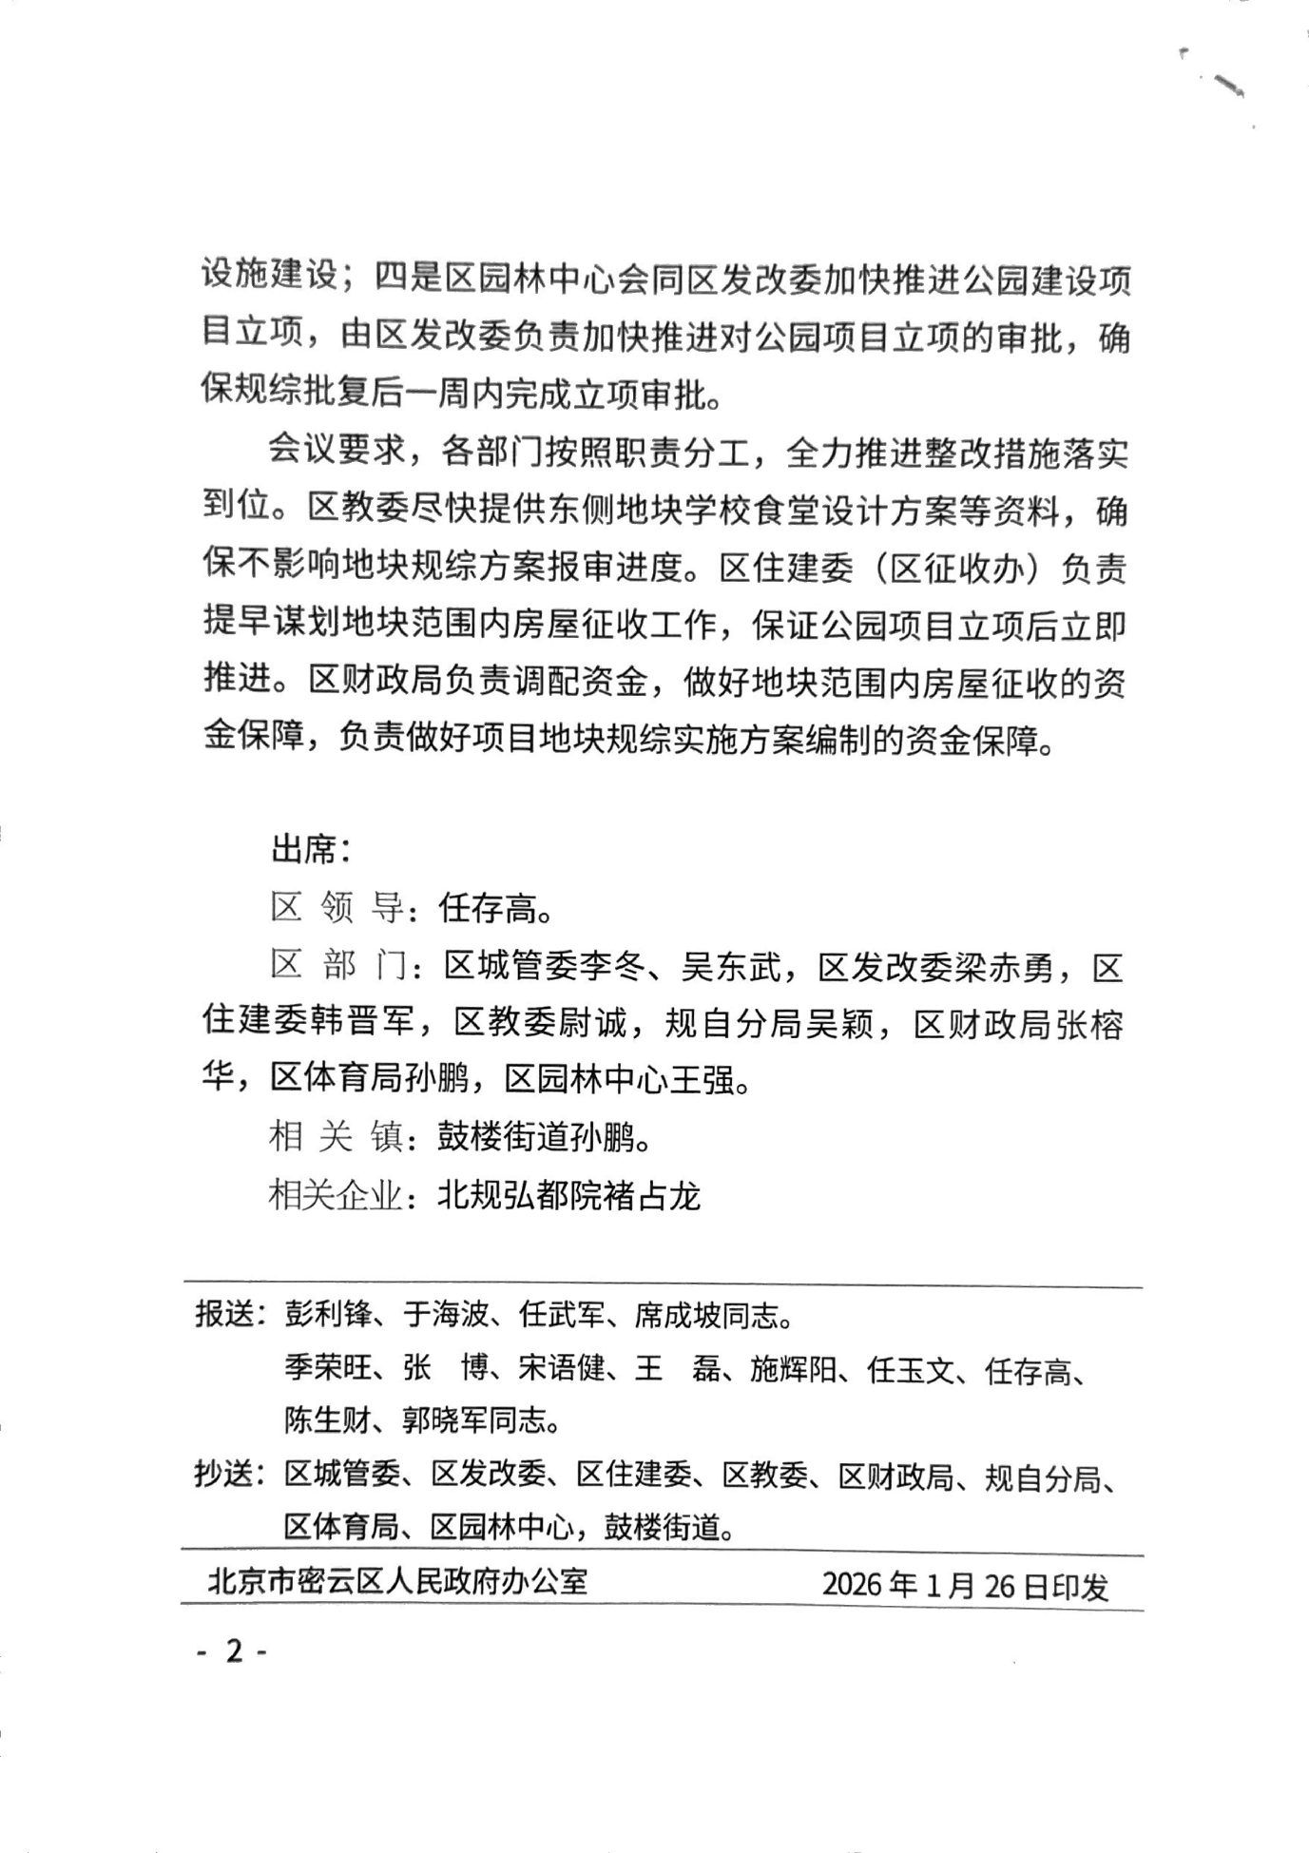

附件2 资金证明函
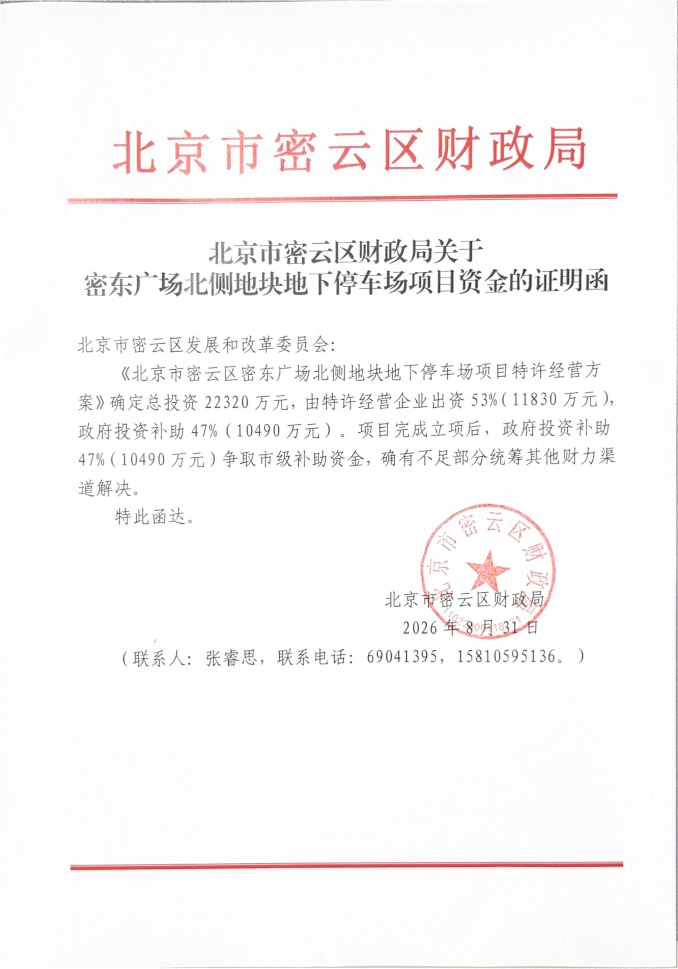

附件3 项目所在地块规划综合实施方案

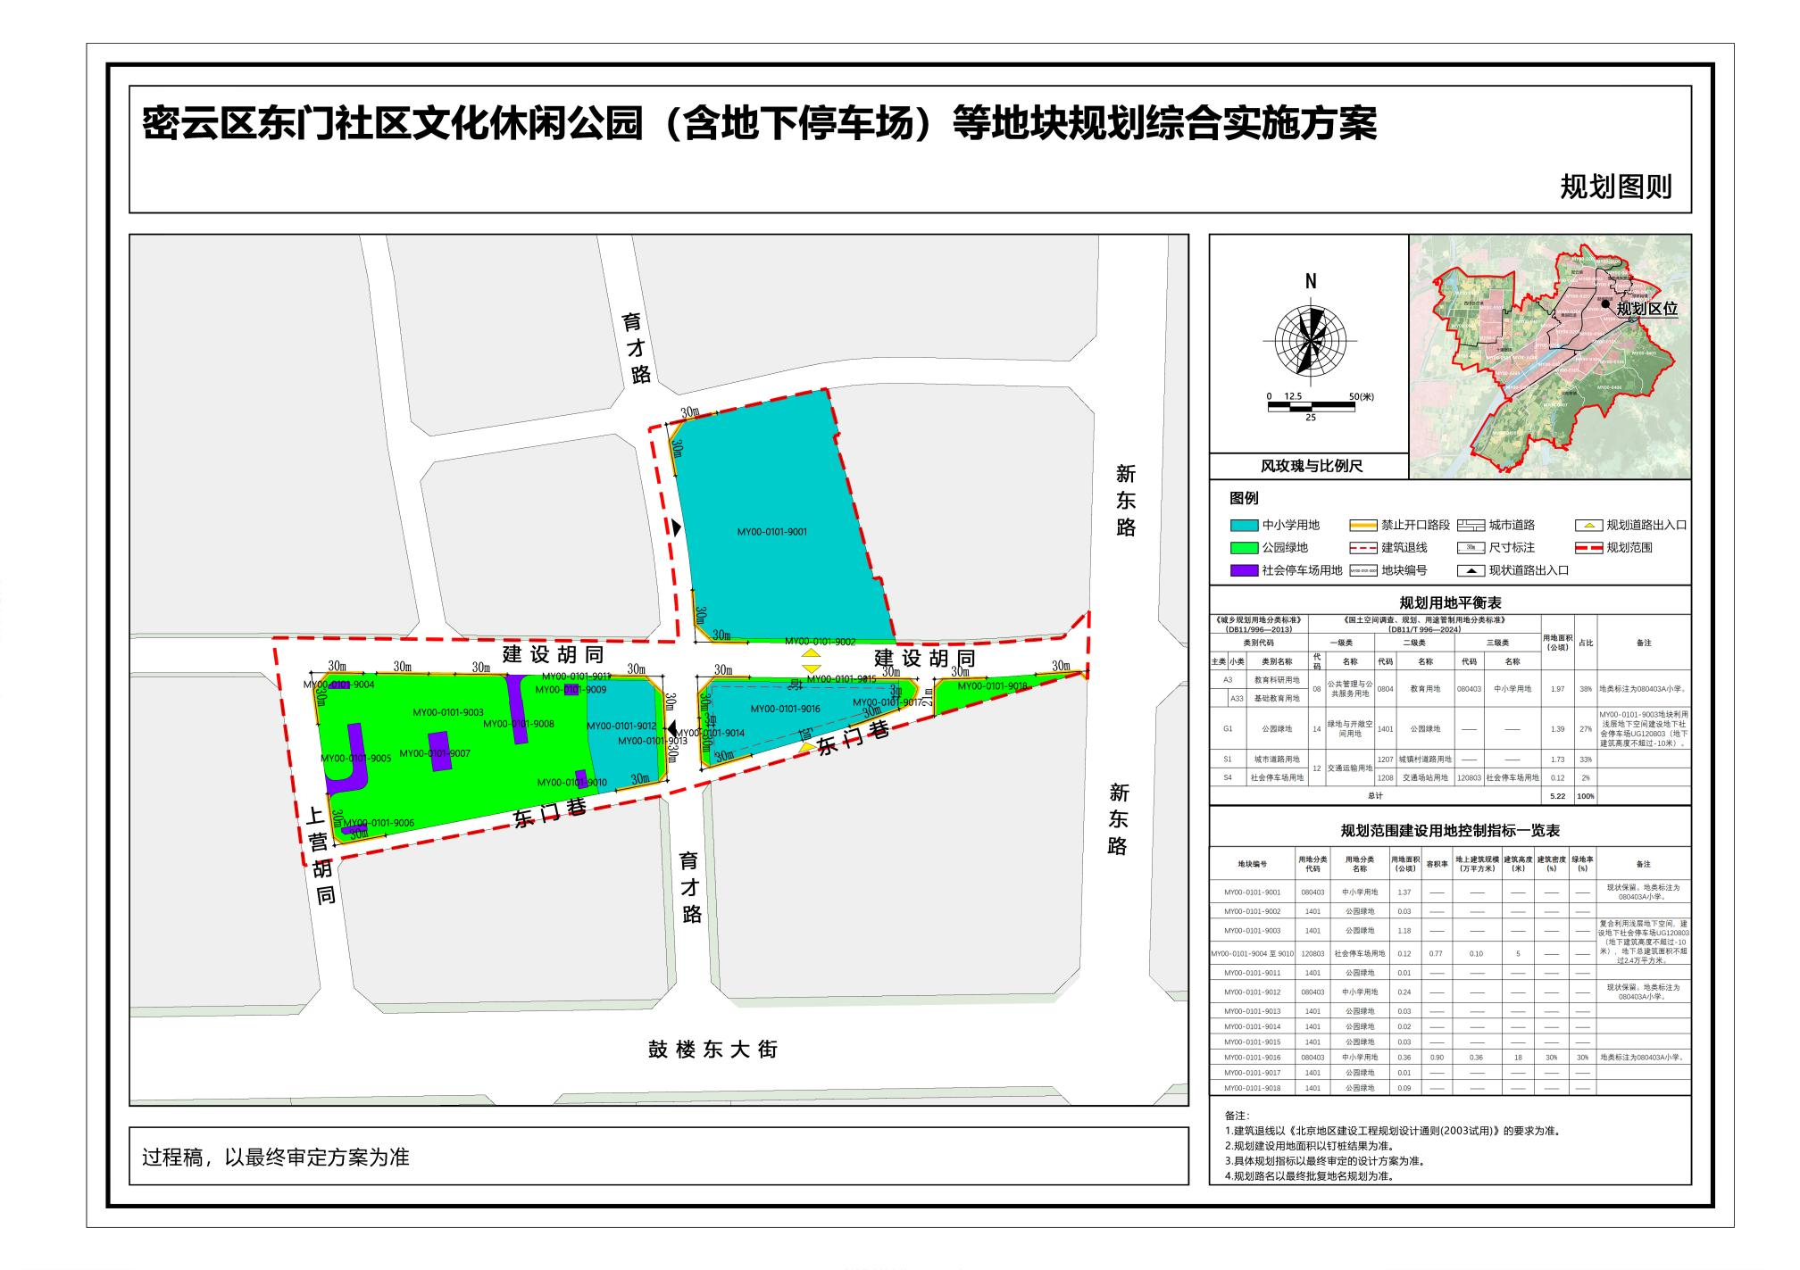

附件4 项目所在地块规划综合实施方案相关批复
